Протокол
пленарного засідання 21 сесії Харківської міської ради
7 скликання

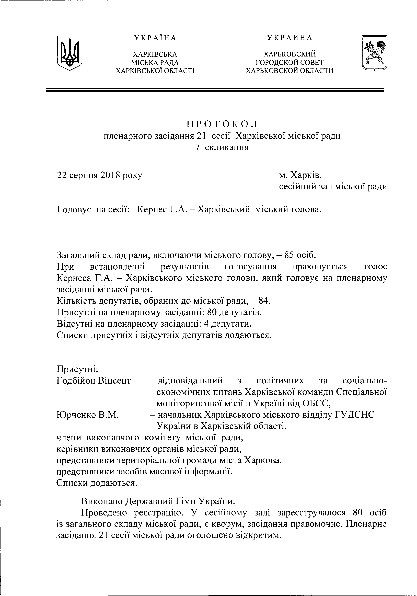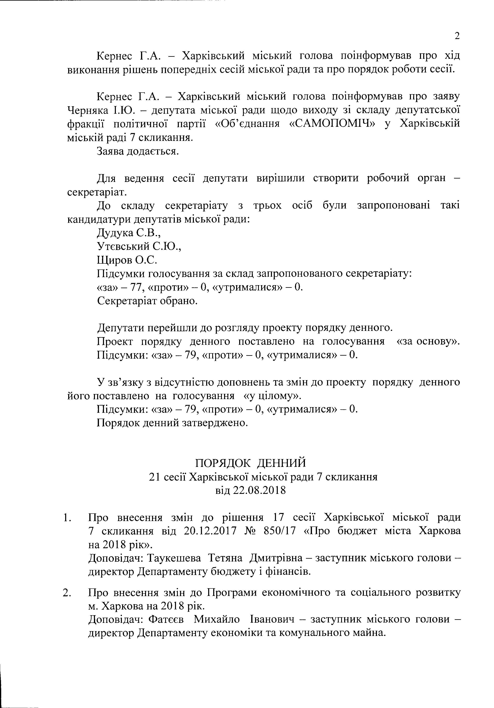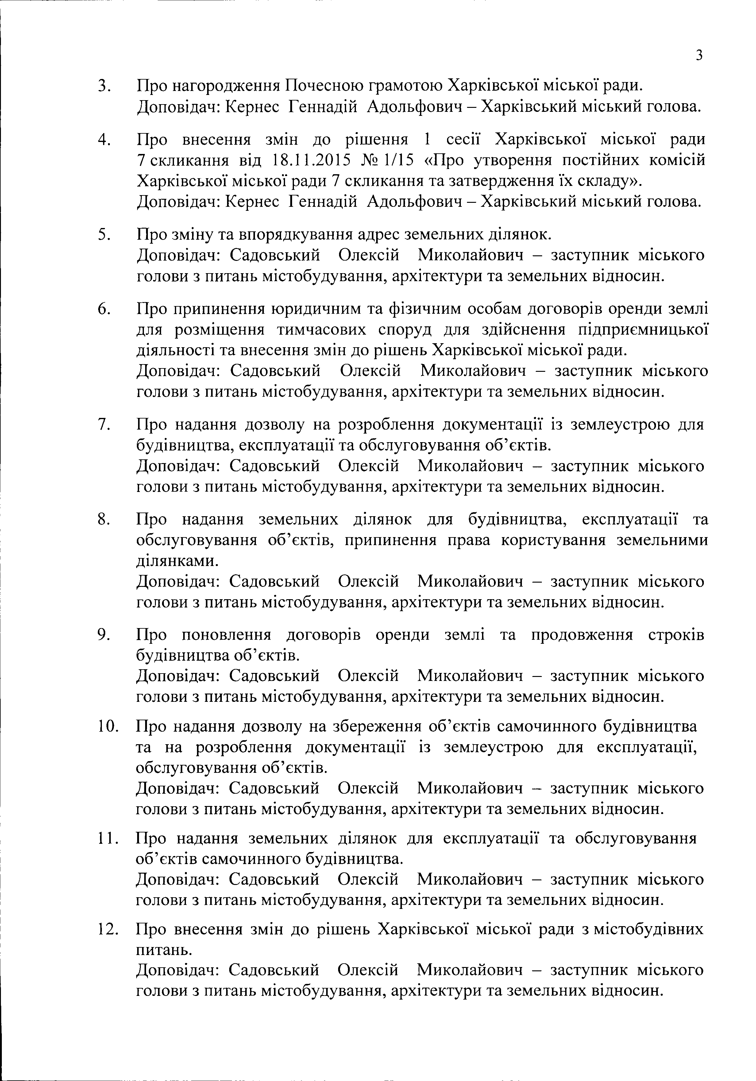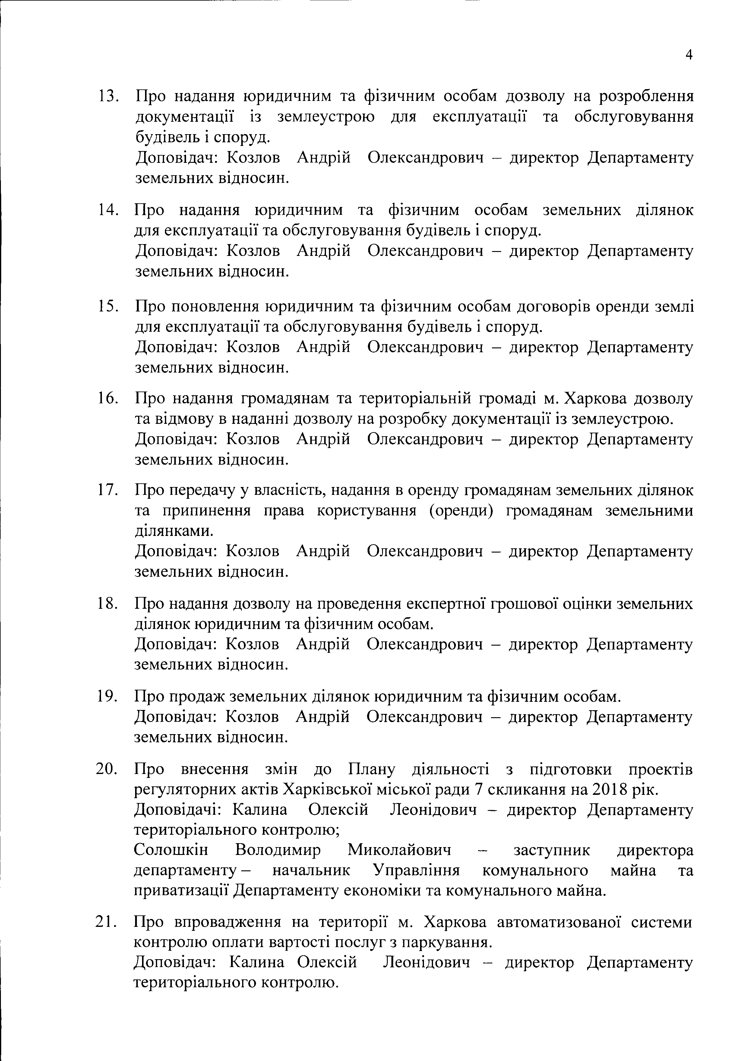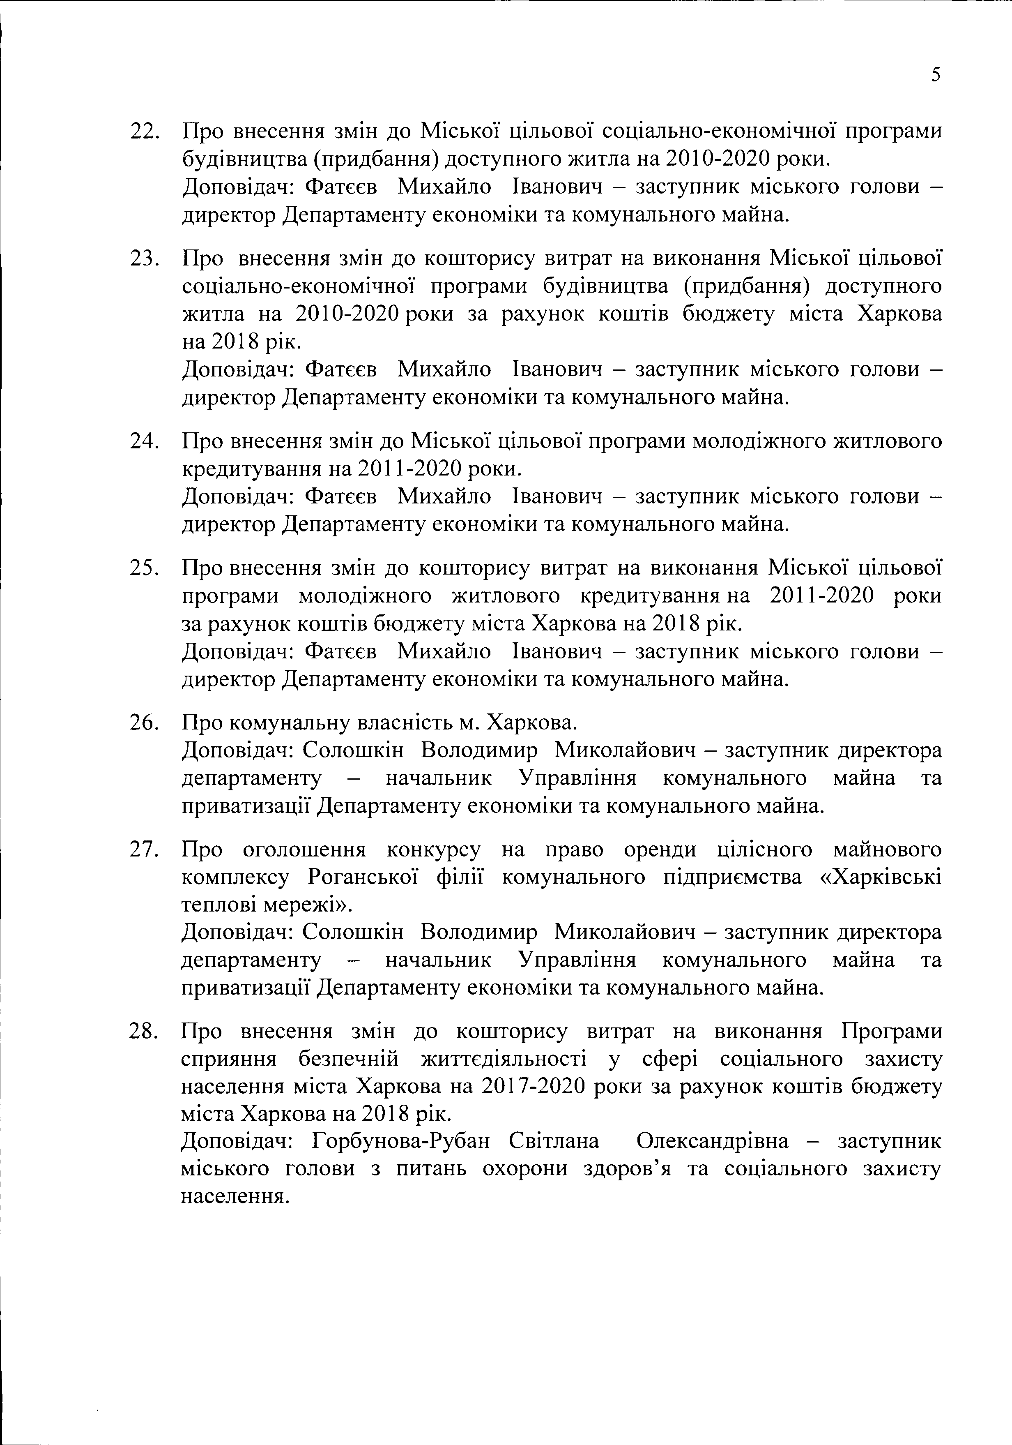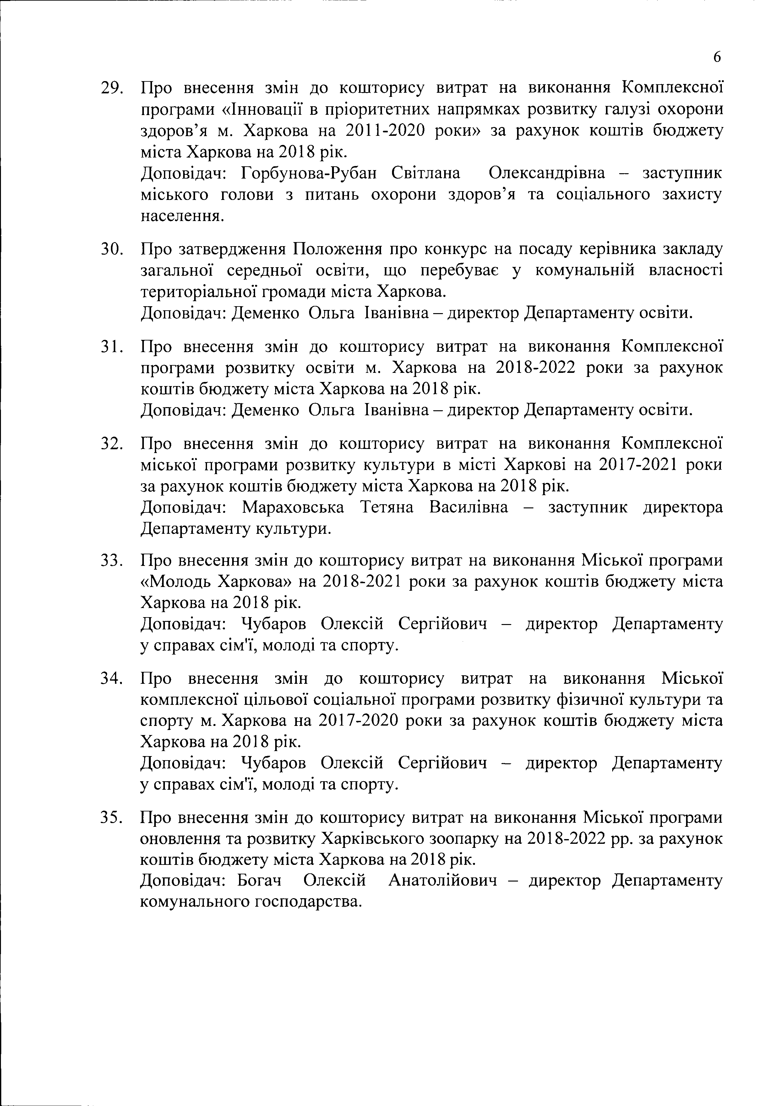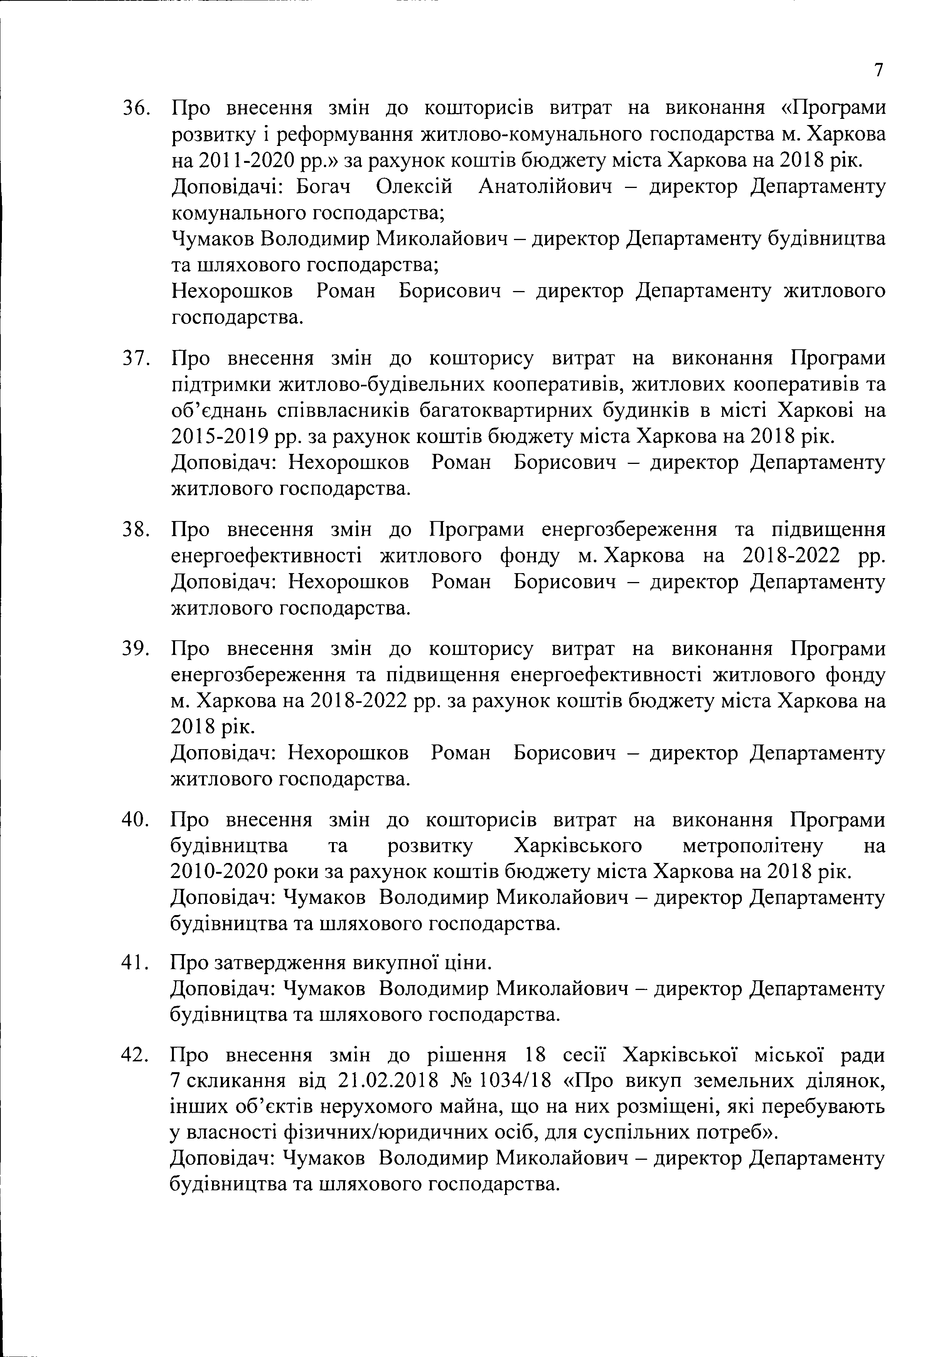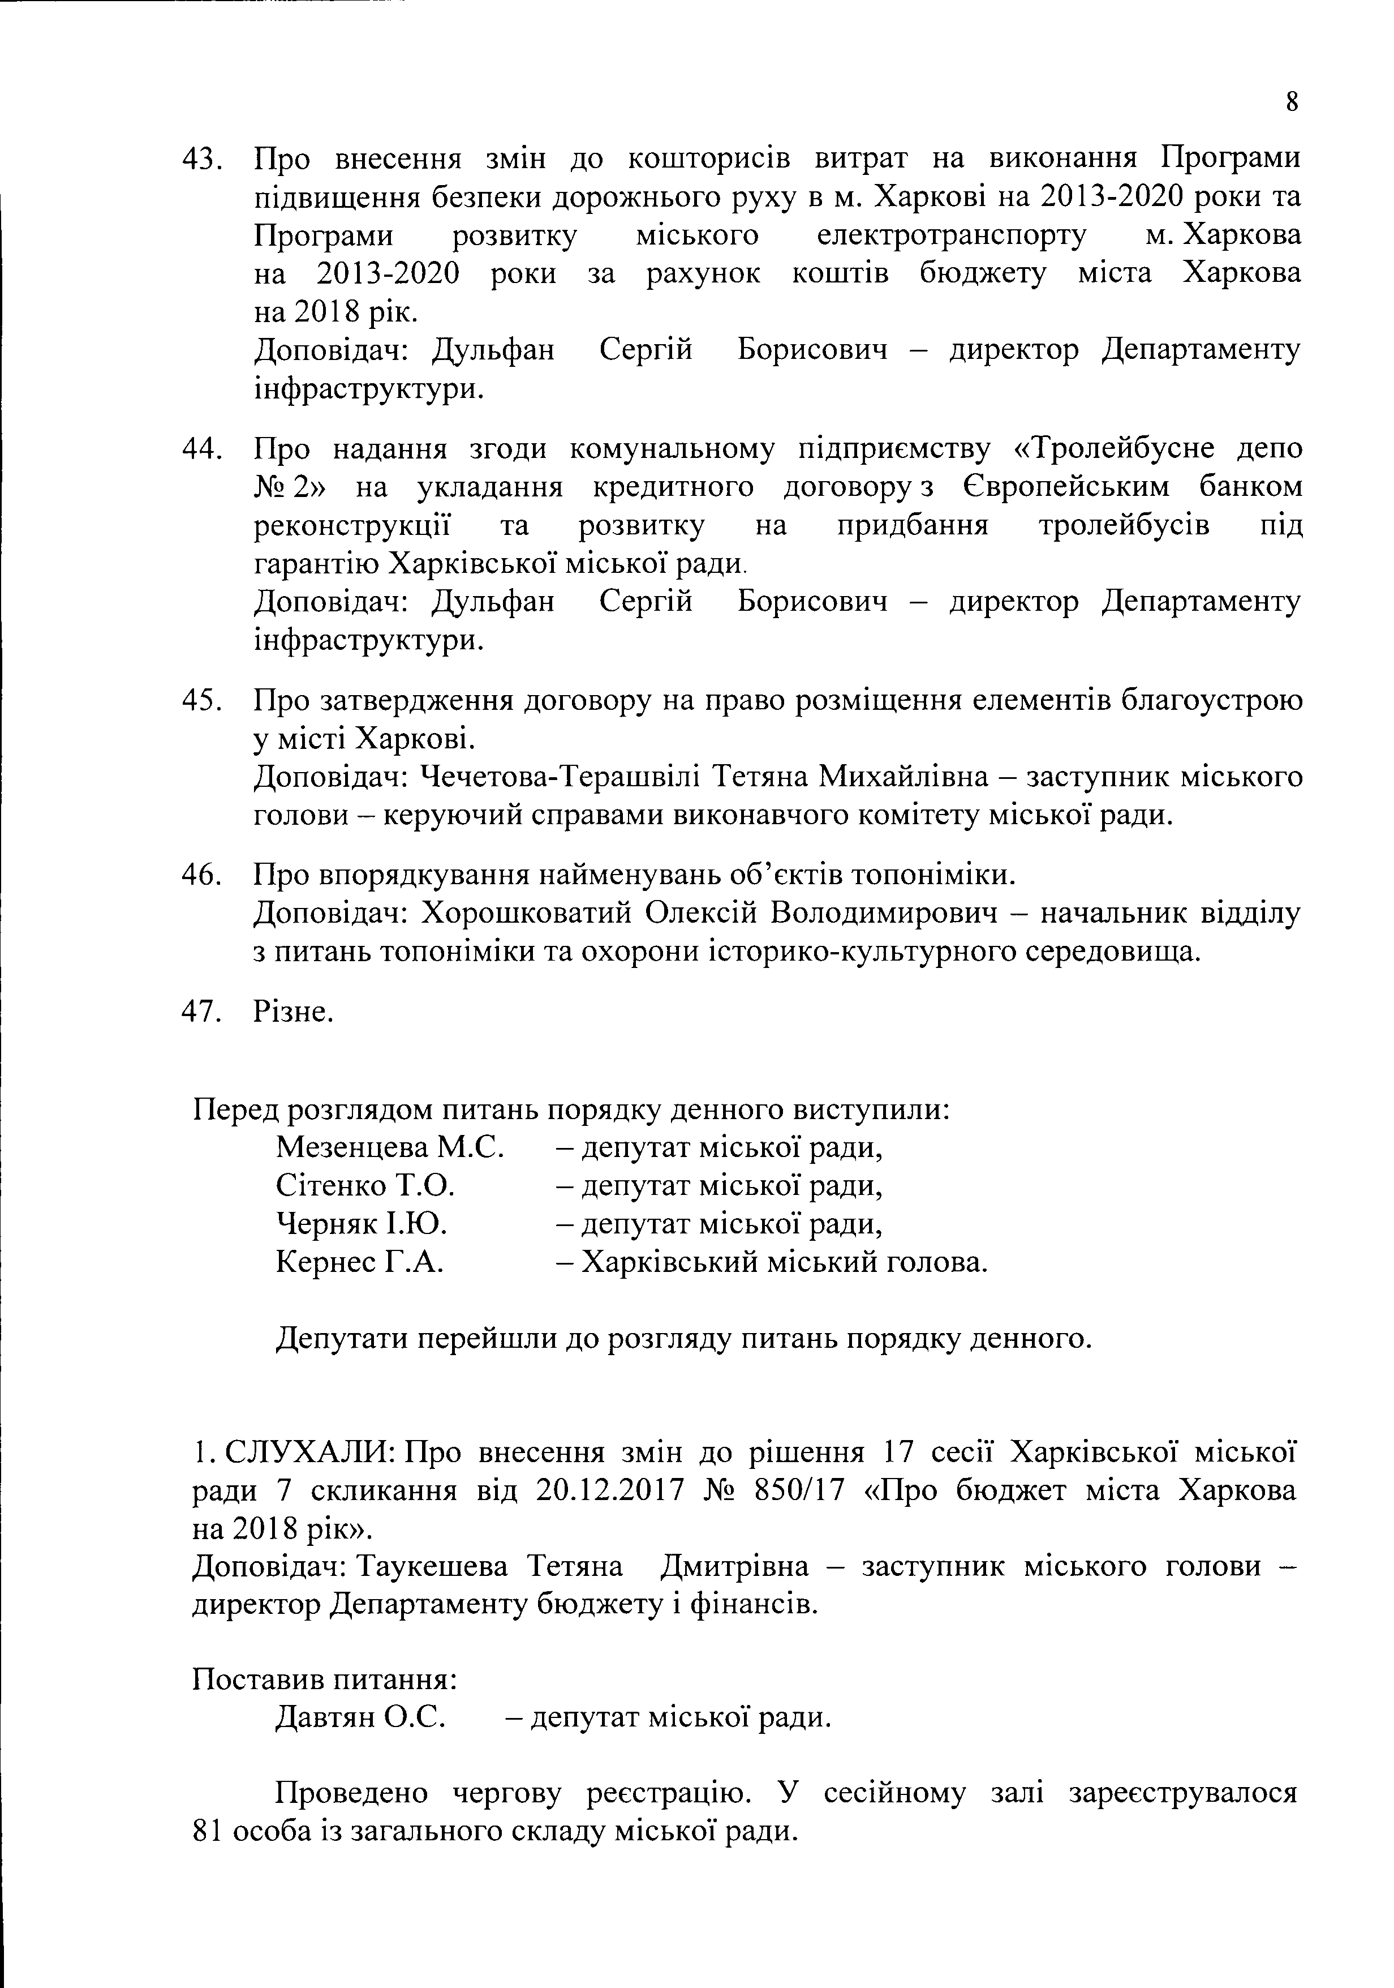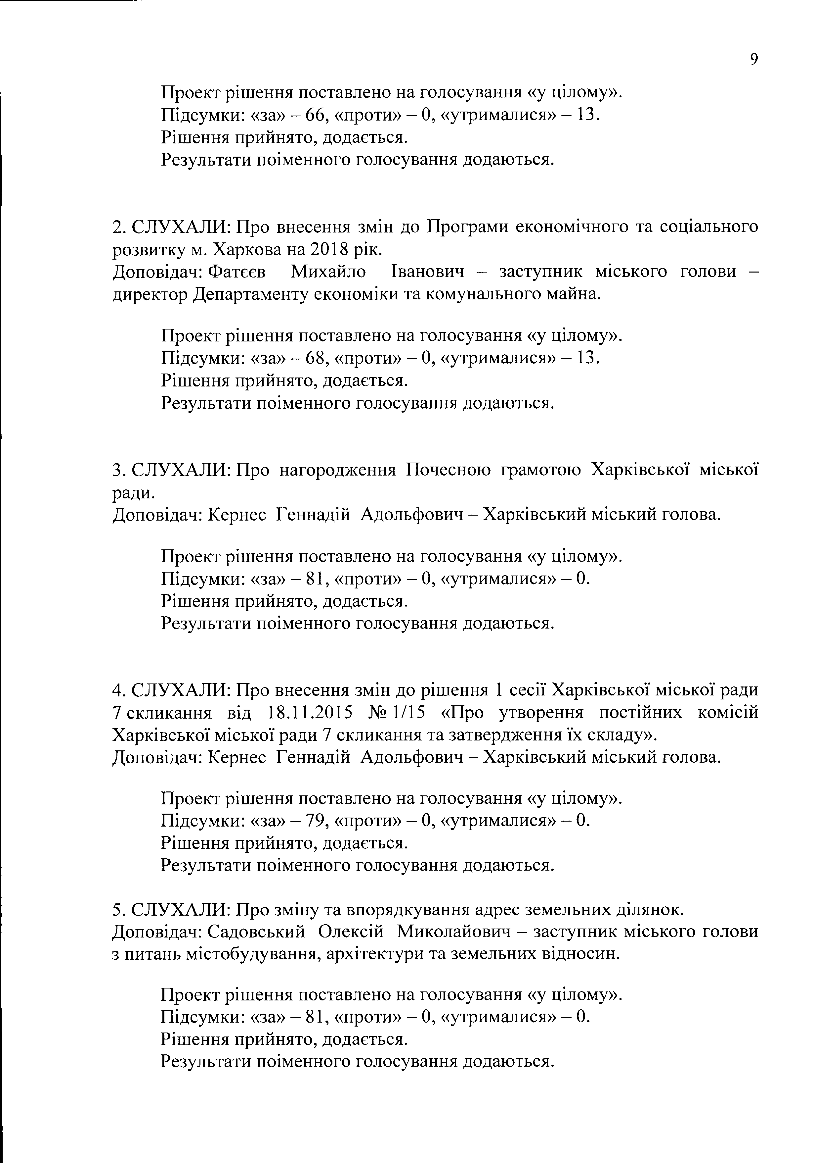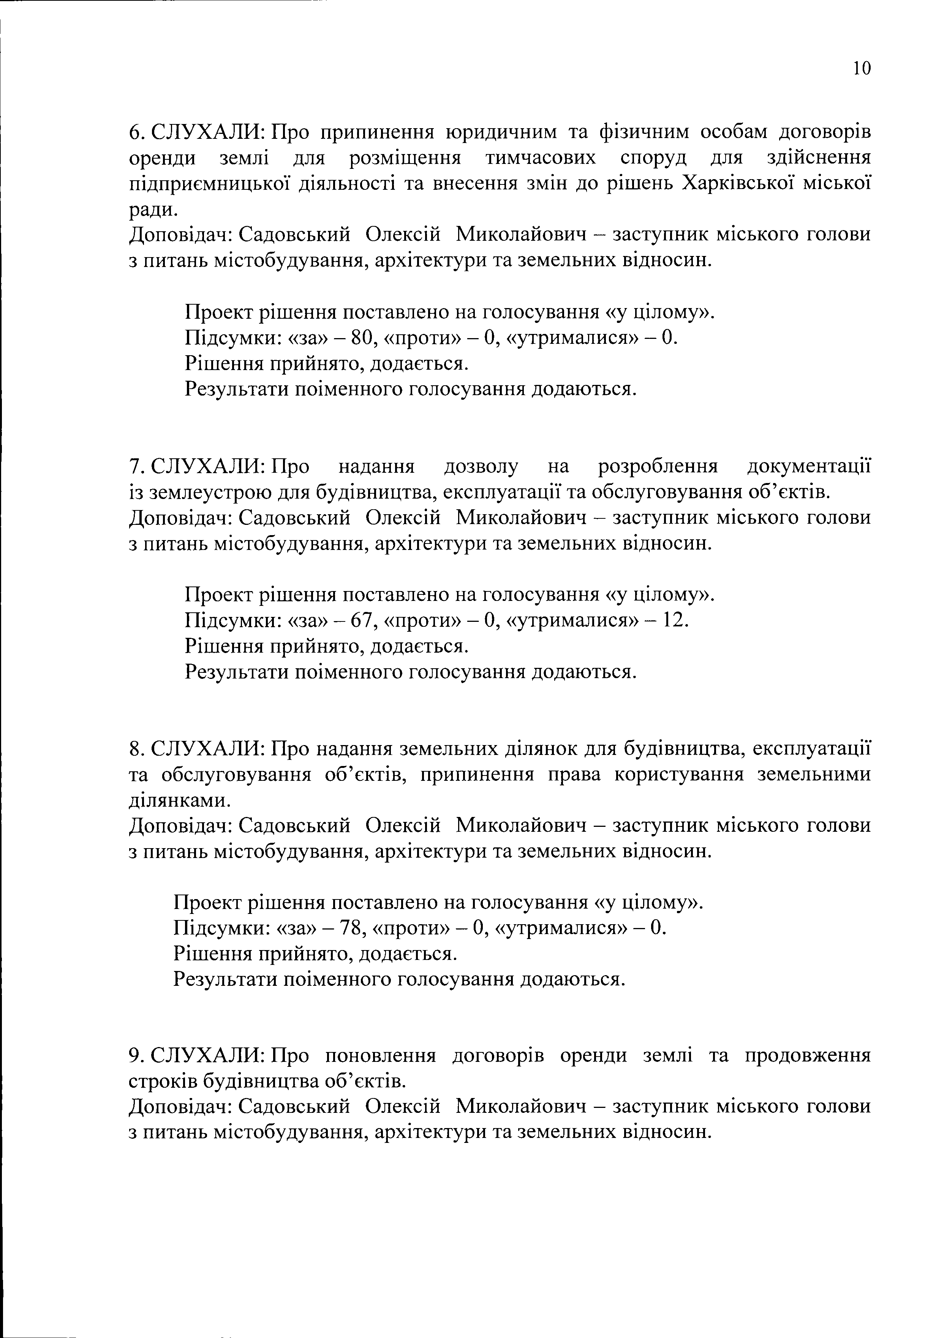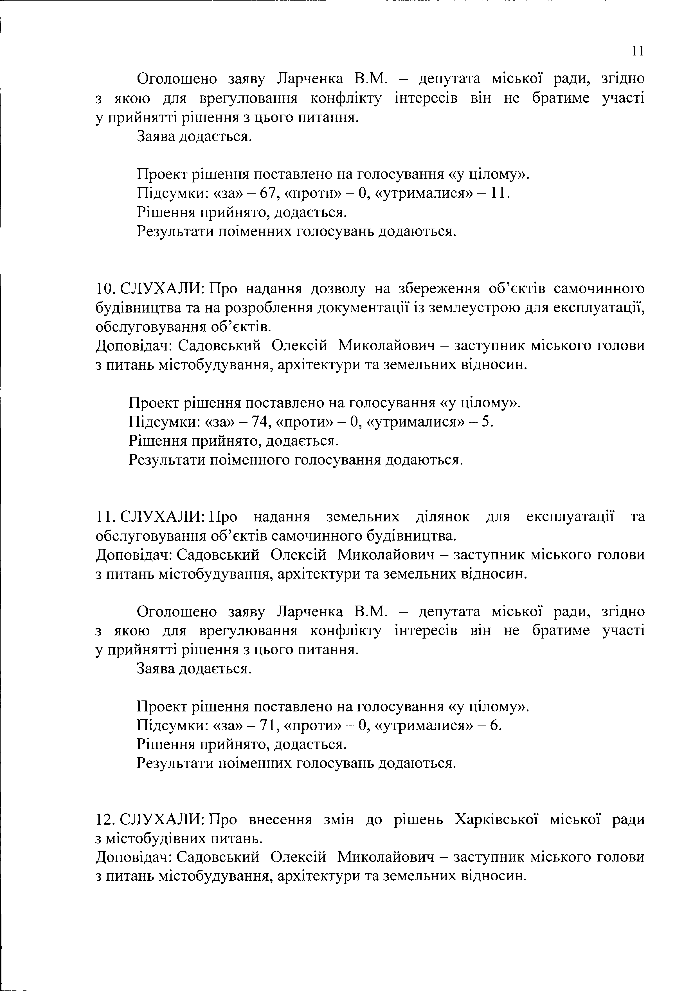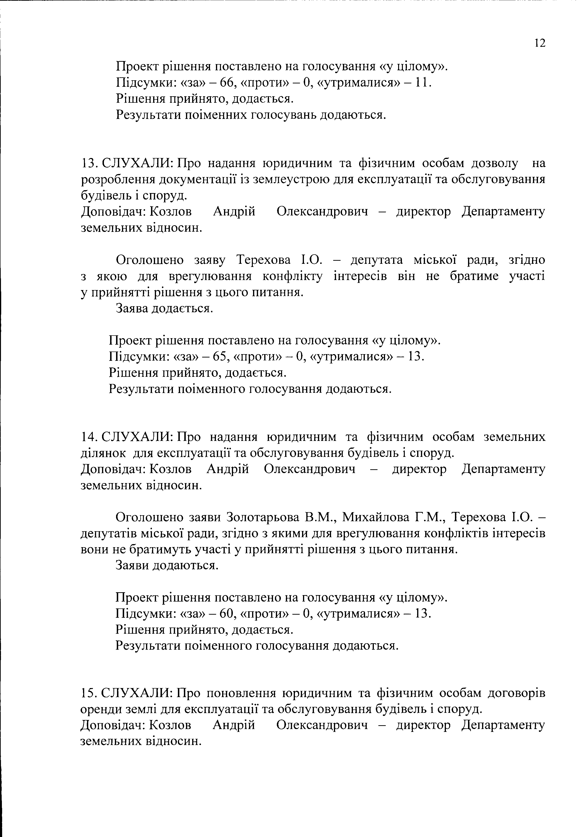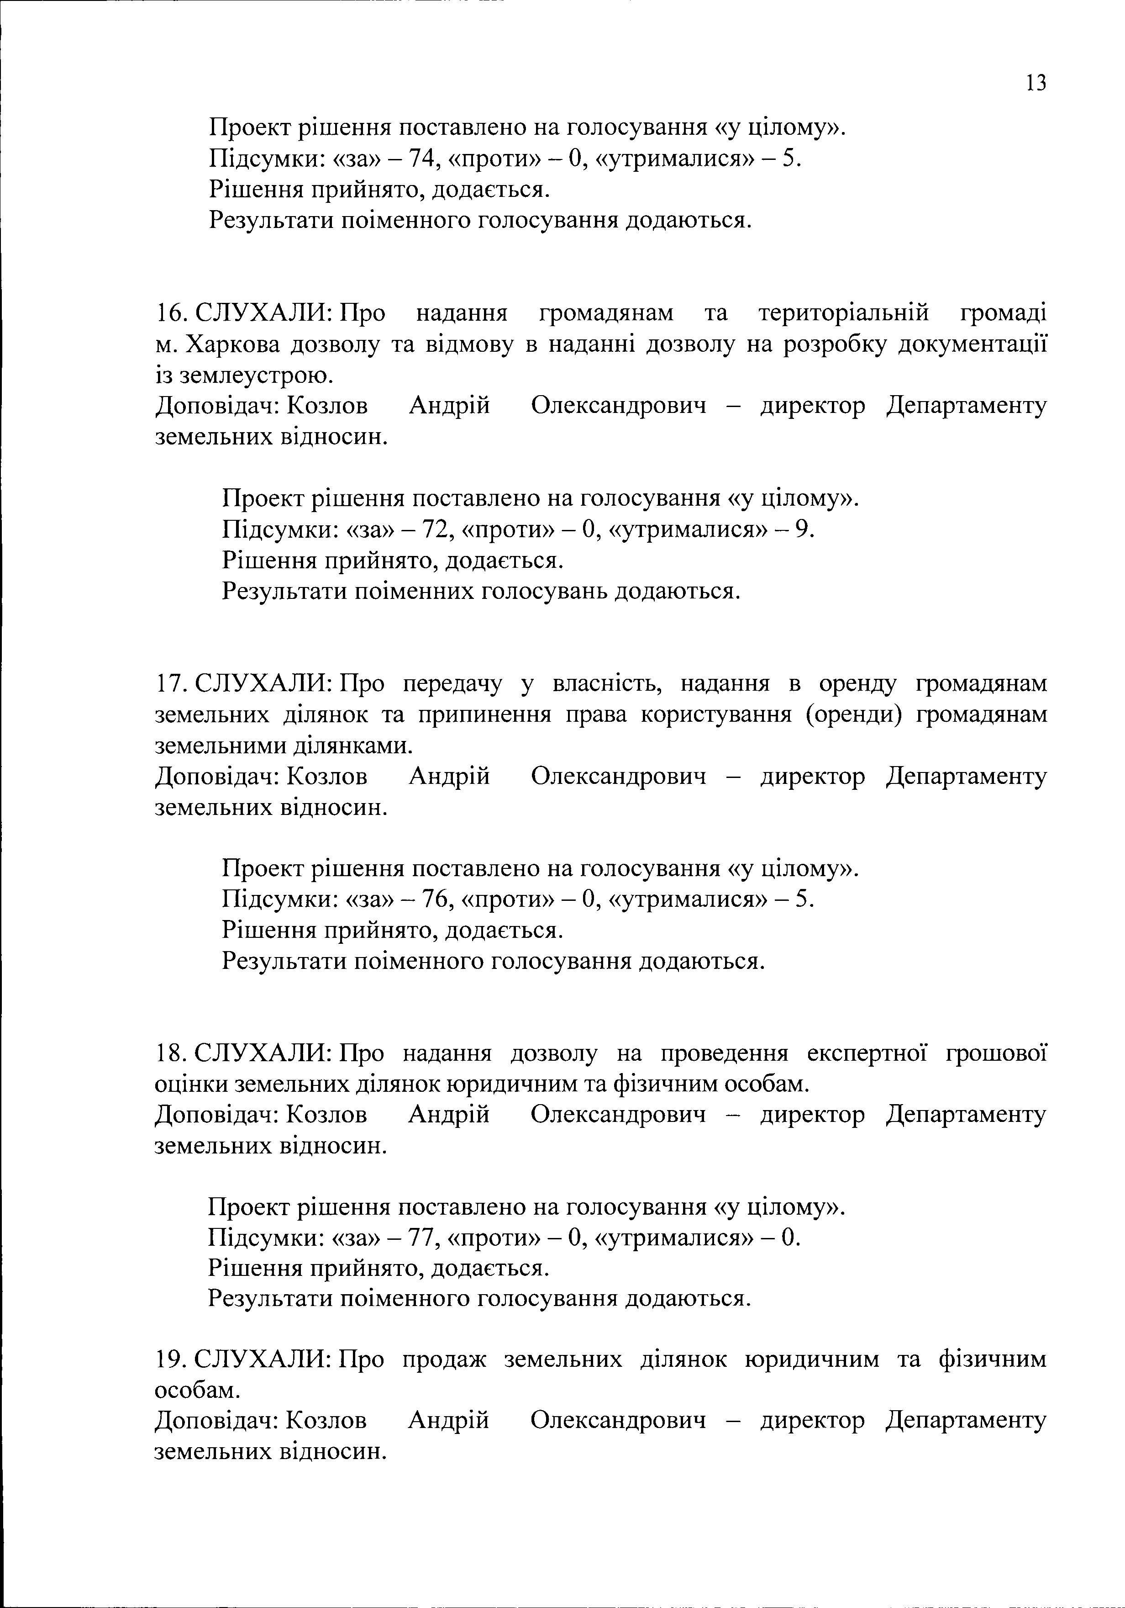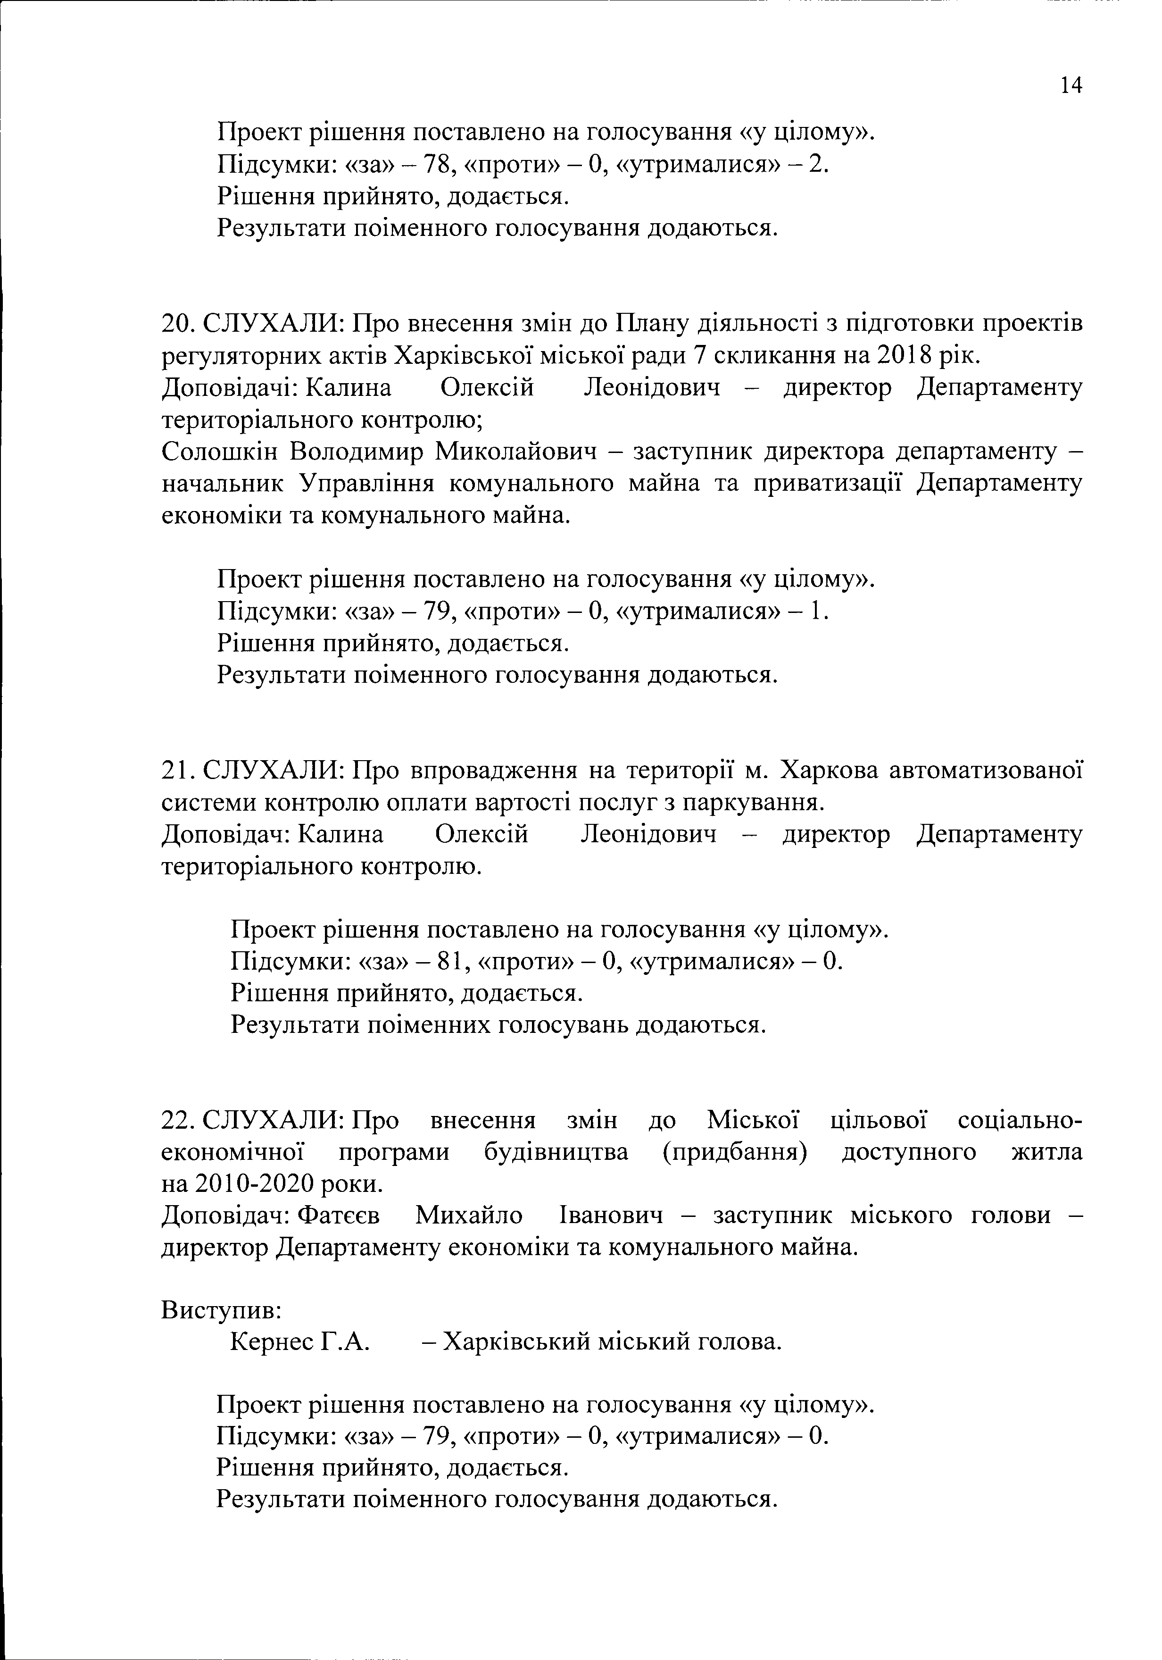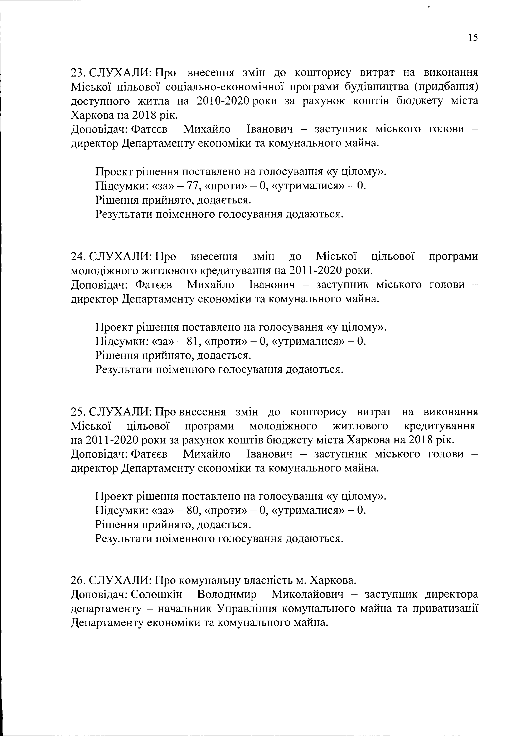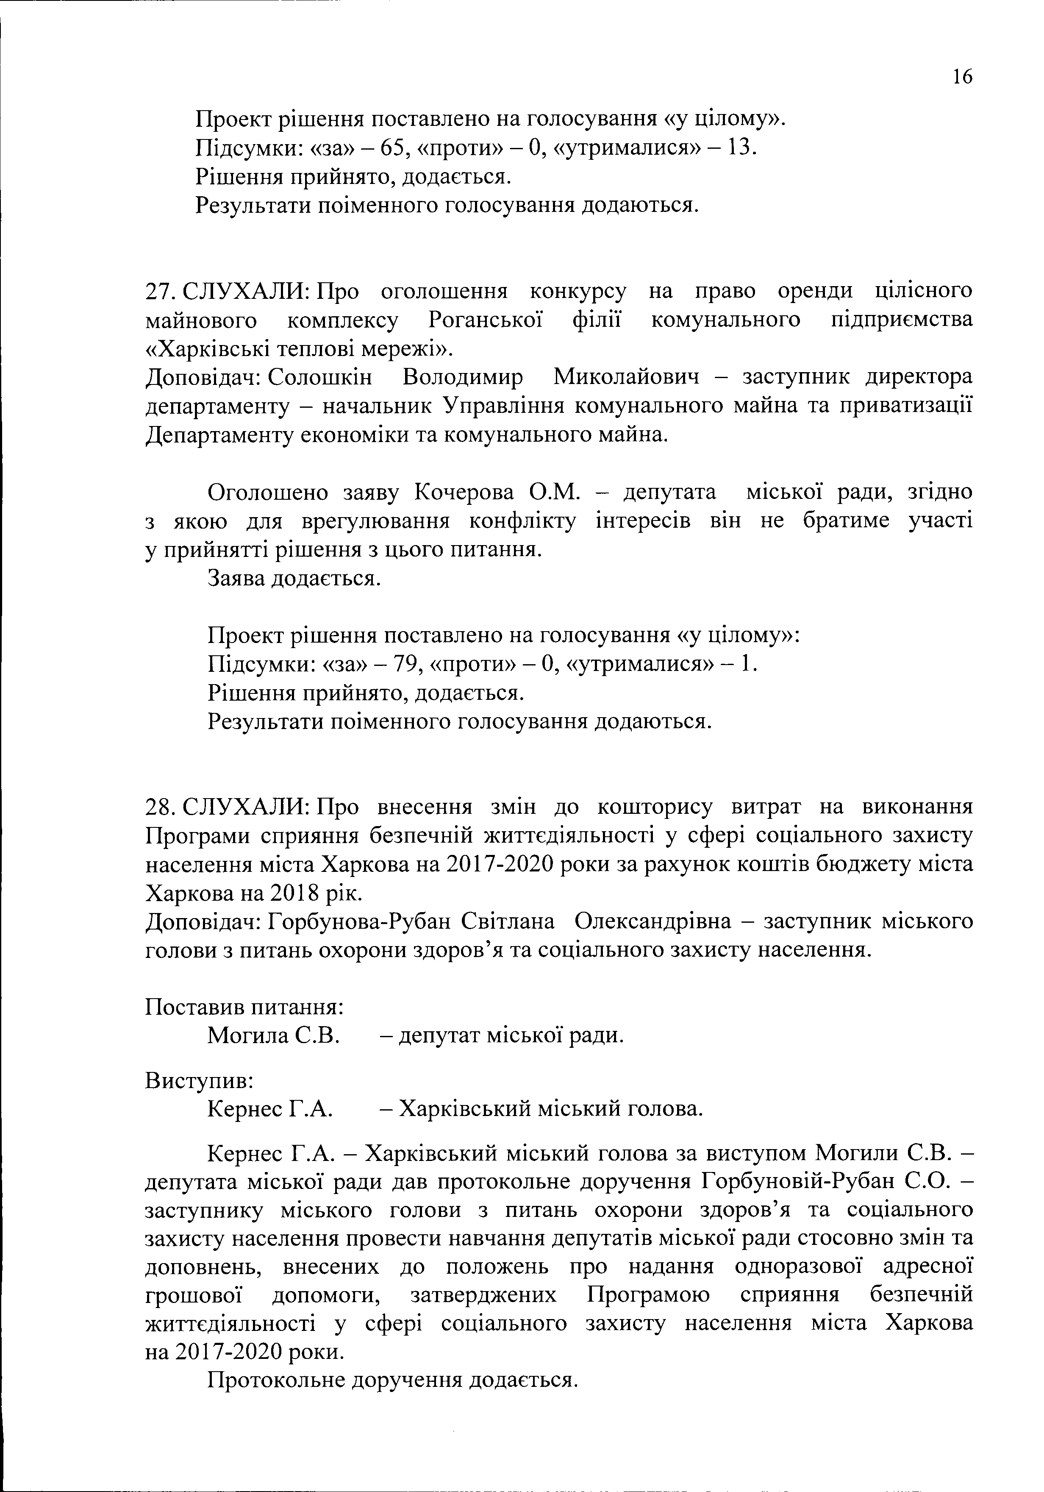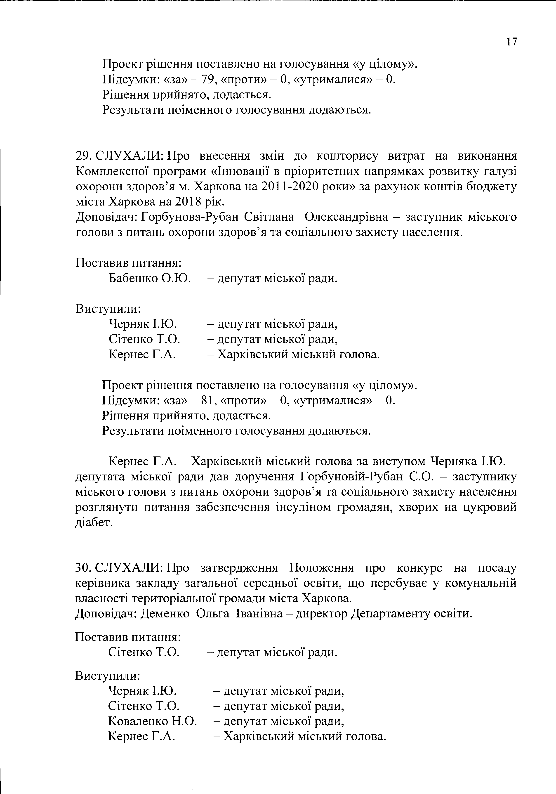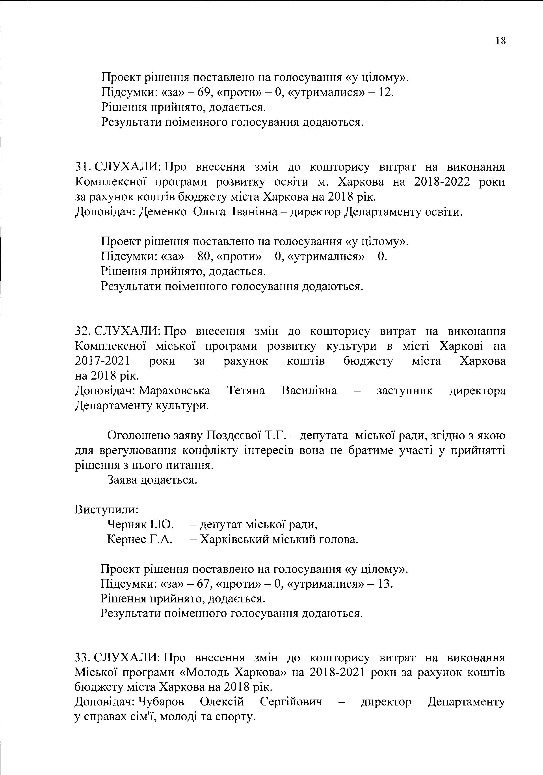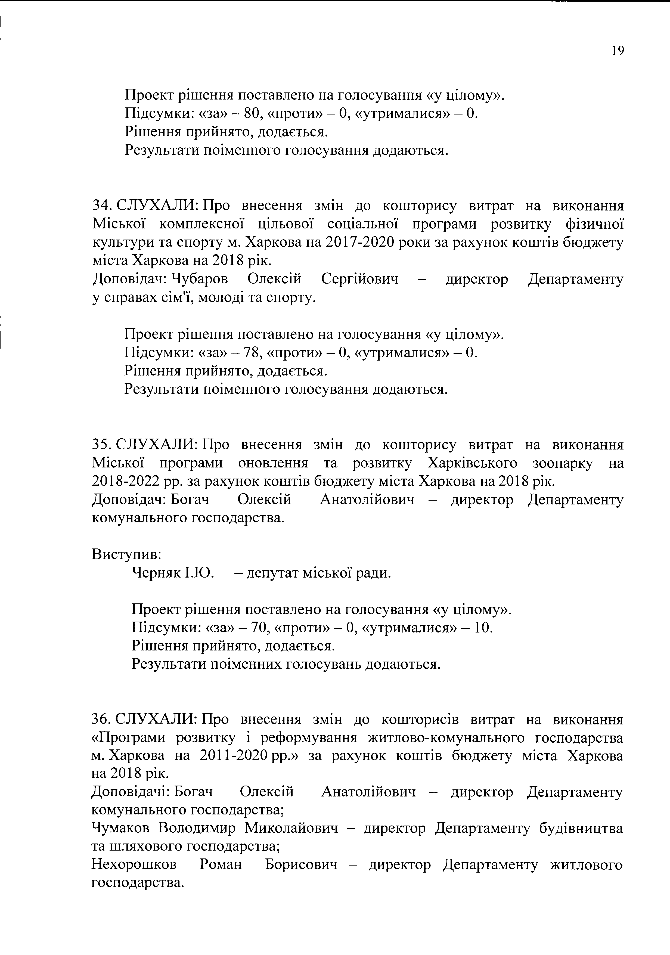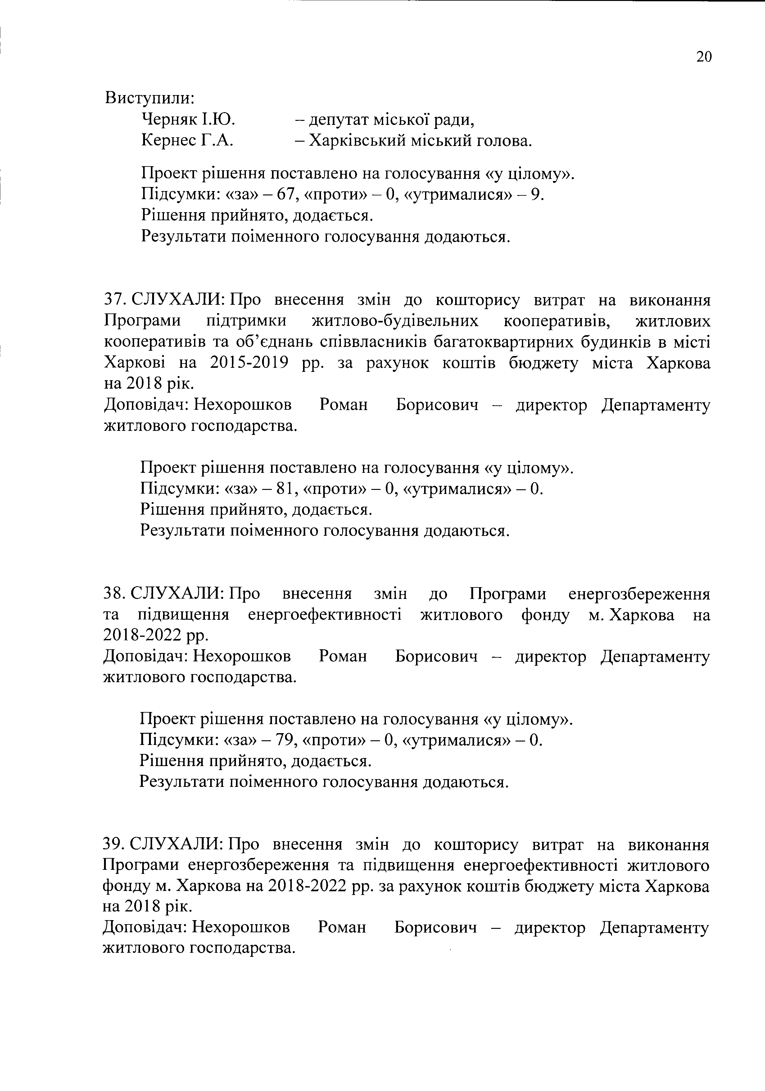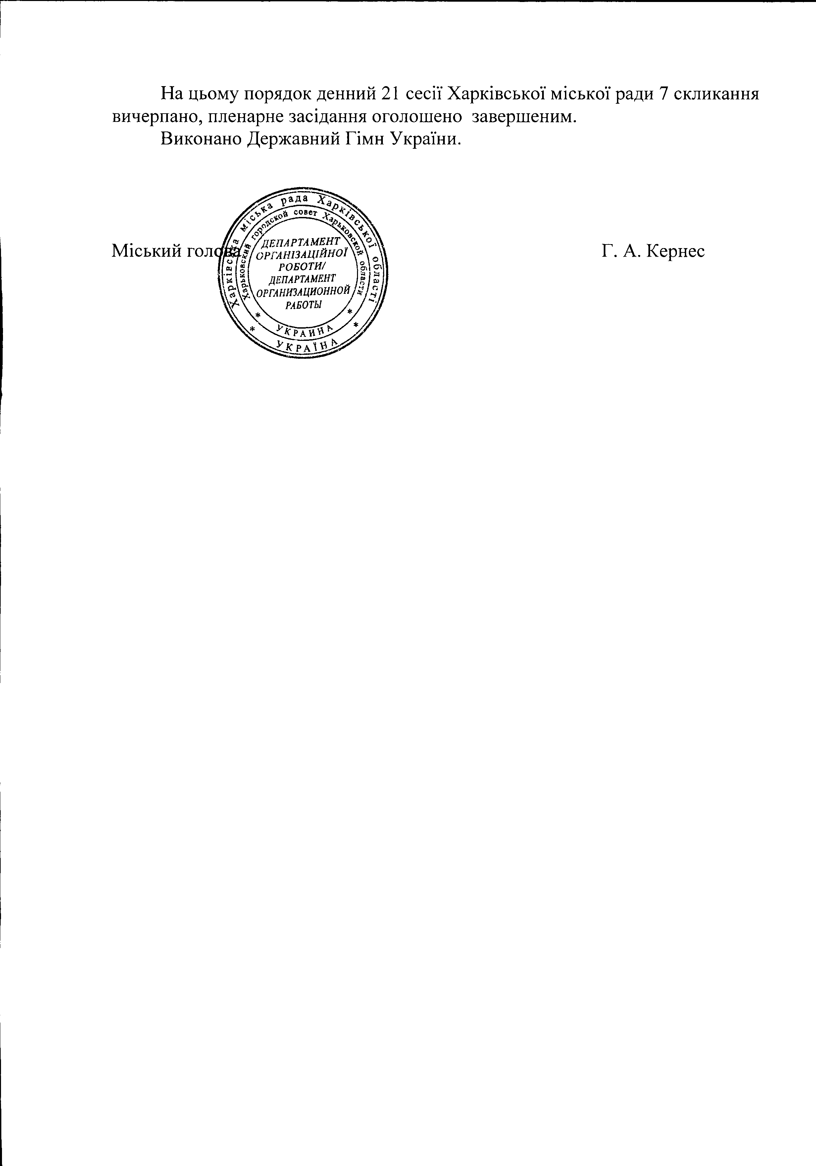

Поименные голосования. Сессия: 21 Созыв: 7

Вопрос: Об избрании секретариата сессии городского совета.

22.08.2018 10:09:38 Поименное голосование
ПРОЦЕДУРНОЕ: ЗА - 77; ПРОТИВ - 0; ВОЗДЕРЖАЛИСЬ - 0; НЕ УЧАСТВОВАЛИ - 3 Кворум - 43; РЕШЕНИЕ ПРИНЯТО
ФИО | Решение
Аббасов Фазиль Севиндикович | За
Андреева Светлана Юрьевна | За
Арих Игорь Владимирович | За
Артикуленко Алексей Викторович | За
Арутюнов Валерий Ашотович | Не голосовал
Бабешко Алексей Юрьевич | За
Баронин Борис Иванович | За
Бобейко Алла Евгеньевна | За
Богач Алексей Анатольевич | За
Бондаренко Андрей Владимирович | За
Василенко Александр Иванович | За
Вельможная Ольга Ивановна | За
Ворона Елена Васильевна | Не голосовал
Выровец Игорь Иванович | За
Гагарин Виталий Викторович | За
Ганжа Виталий Степанович | За
Головчанская Анна Александровна | За
Горошко Елена Игоревна | За
Гудименко Александр Михайлович | За
Гунбина Елена Владимировна | За
Гура Валентина Ивановна | За
Давтян Александр Саркисович | За
Долина Богдан Михайлович | За
Долинский Юрий Григорьевич | За
Дудука Сергей Васильевич | За
Жорник Андрей Михайлович | За
Зинченко Владимир Анатольевич | За
Золотарев Владимир Михайлович | За
Зоценко Вячеслав Владимирович | За
Ильенко Вячеслав Михайлович | За
Ильенко Надежда Ильинична | За
Казанжиева Нелли Васильевна | За
Кернес Геннадий Адольфович | За
Китанин Виктор Александрович | Не голосовал
Коваленко Наталия Александровна | За
Колос Андрей Леонидович | За
Кордик Екатерина Анатольевна | Не голосовал
Косинов Станислав Анатольевич | За
Котковский Владимир Романович | За
Кочеров Александр Николаевич | За
Кривуля Виталий Евгеньевич | За
Кудинов Андрей Сергеевич | За
Куценко Сергей Анатольевич | За
Лаговский Георгий Викторович | За
Ларченко Виктор Николаевич | За
Лобановский Александр Игоревич | За
Мазняк Захар Александрович | За
Маляренко Виталий Витальевич | Не голосовал
Медведев Юрий Игоревич | За
Мезенцева Мария Сергеевна | За
Михайлов Габриел Николаевич | За
Могила Сергей Витальевич | За
Мусеев Максим Сергеевич | За
Навроцкий Алексей Алексеевич | За
Наконечный Владимир Васильевич | Не голосовал
Нехорошков Роман Борисович | За
Новак Александр Николаевич | За
Новиков Сергей Сергеевич | За
Овечкин Игорь Николаевич | За
Певнев Валерий Сергеевич | За
Подгорный Константин Юрьевич | За
Поздеева Татьяна Геннадьевна | За
Половинко Сергей Анатольевич | Не голосовал
Полозков Владимир Дмитриевич | За
Попович Иван Савельевич | За
Ракич Иван Валерьевич | За
Резниченко Виталий Викторович | За
Романенко Игорь Иванович | За
Руденко Андрей Иванович | За
Саенко Андрей Анатольевич | За
Сирота Семен Борисович | За
Ситенко Тарас Александрович | За
Терехов Игорь Александрович | За
Тимофеева Надежда Николаевна | За
Товкун Олег Николаевич | За
Топчий Татьяна Васильевна | За
Тупицын Владимир Николаевич | За
Утевский Сергей Юрьевич | За
Худенко Александр Викторович | Не голосовал
Цветкова Ирина Юрьевна | За
Черняк Игорь Юрьевич | За
Чичина Ольга Андреевна | За
Чумаков Владимир Николаевич | За
Шевченко Татьяна Николаевна | За
Щиров Александр Сергеевич | За

Вопрос: Об утверждении проекта повестки дня «за основу».

22.08.2018 10:10:51 Поименное голосование
РЕЗУЛЬТАТЫ: ЗА - 79; ПРОТИВ - 0; ВОЗДЕРЖАЛИСЬ - 0; НЕ УЧАСТВОВАЛИ - 1 Кворум - 43; РЕШЕНИЕ ПРИНЯТО
ФИО | Решение
Аббасов Фазиль Севиндикович | За
Андреева Светлана Юрьевна | За
Арих Игорь Владимирович | За
Артикуленко Алексей Викторович | За
Арутюнов Валерий Ашотович | Не голосовал
Бабешко Алексей Юрьевич | За
Баронин Борис Иванович | За
Бобейко Алла Евгеньевна | За
Богач Алексей Анатольевич | За
Бондаренко Андрей Владимирович | За
Василенко Александр Иванович | За
Вельможная Ольга Ивановна | За
Ворона Елена Васильевна | За
Выровец Игорь Иванович | За
Гагарин Виталий Викторович | За
Ганжа Виталий Степанович | За
Головчанская Анна Александровна | За
Горошко Елена Игоревна | За
Гудименко Александр Михайлович | За
Гунбина Елена Владимировна | За
Гура Валентина Ивановна | За
Давтян Александр Саркисович | За
Долина Богдан Михайлович | За
Долинский Юрий Григорьевич | За
Дудука Сергей Васильевич | За
Жорник Андрей Михайлович | За
Зинченко Владимир Анатольевич | За
Золотарев Владимир Михайлович | За
Зоценко Вячеслав Владимирович | За
Ильенко Вячеслав Михайлович | За
Ильенко Надежда Ильинична | За
Казанжиева Нелли Васильевна | За
Кернес Геннадий Адольфович | За
Китанин Виктор Александрович | Не голосовал
Коваленко Наталия Александровна | За
Колос Андрей Леонидович | За
Кордик Екатерина Анатольевна | Не голосовал
Косинов Станислав Анатольевич | За
Котковский Владимир Романович | За
Кочеров Александр Николаевич | За
Кривуля Виталий Евгеньевич | За
Кудинов Андрей Сергеевич | За
Куценко Сергей Анатольевич | За
Лаговский Георгий Викторович | За
Ларченко Виктор Николаевич | За
Лобановский Александр Игоревич | За
Мазняк Захар Александрович | За
Маляренко Виталий Витальевич | За
Медведев Юрий Игоревич | За
Мезенцева Мария Сергеевна | За
Михайлов Габриел Николаевич | За
Могила Сергей Витальевич | За
Мусеев Максим Сергеевич | За
Навроцкий Алексей Алексеевич | За
Наконечный Владимир Васильевич | За
Нехорошков Роман Борисович | За
Новак Александр Николаевич | За
Новиков Сергей Сергеевич | За
Овечкин Игорь Николаевич | За
Певнев Валерий Сергеевич | За
Подгорный Константин Юрьевич | За
Поздеева Татьяна Геннадьевна | За
Половинко Сергей Анатольевич | Не голосовал
Полозков Владимир Дмитриевич | За
Попович Иван Савельевич | За
Ракич Иван Валерьевич | За
Резниченко Виталий Викторович | За
Романенко Игорь Иванович | За
Руденко Андрей Иванович | За
Саенко Андрей Анатольевич | За
Сирота Семен Борисович | За
Ситенко Тарас Александрович | За
Терехов Игорь Александрович | За
Тимофеева Надежда Николаевна | За
Товкун Олег Николаевич | За
Топчий Татьяна Васильевна | За
Тупицын Владимир Николаевич | За
Утевский Сергей Юрьевич | Не голосовал
Худенко Александр Викторович | Не голосовал
Цветкова Ирина Юрьевна | За
Черняк Игорь Юрьевич | За
Чичина Ольга Андреевна | За
Чумаков Владимир Николаевич | За
Шевченко Татьяна Николаевна | За
Щиров Александр Сергеевич | За

Вопрос: Об утверждении проекта повестки дня «в целом».

22.08.2018 10:11:42 Поименное голосование
РЕЗУЛЬТАТЫ: ЗА - 79; ПРОТИВ - 0; ВОЗДЕРЖАЛИСЬ - 0; НЕ УЧАСТВОВАЛИ - 1 Кворум - 43; РЕШЕНИЕ ПРИНЯТО
ФИО | Решение
Аббасов Фазиль Севиндикович | За
Андреева Светлана Юрьевна | За
Арих Игорь Владимирович | За
Артикуленко Алексей Викторович | За
Арутюнов Валерий Ашотович | Не голосовал
Бабешко Алексей Юрьевич | За
Баронин Борис Иванович | За
Бобейко Алла Евгеньевна | За
Богач Алексей Анатольевич | За
Бондаренко Андрей Владимирович | За
Василенко Александр Иванович | За
Вельможная Ольга Ивановна | За
Ворона Елена Васильевна | За
Выровец Игорь Иванович | За
Гагарин Виталий Викторович | За
Ганжа Виталий Степанович | За
Головчанская Анна Александровна | За
Горошко Елена Игоревна | За
Гудименко Александр Михайлович | За
Гунбина Елена Владимировна | За
Гура Валентина Ивановна | За
Давтян Александр Саркисович | За
Долина Богдан Михайлович | За
Долинский Юрий Григорьевич | За
Дудука Сергей Васильевич | За
Жорник Андрей Михайлович | За
Зинченко Владимир Анатольевич | За
Золотарев Владимир Михайлович | За
Зоценко Вячеслав Владимирович | За
Ильенко Вячеслав Михайлович | За
Ильенко Надежда Ильинична | За
Казанжиева Нелли Васильевна | За
Кернес Геннадий Адольфович | За
Китанин Виктор Александрович | Не голосовал
Коваленко Наталия Александровна | За
Колос Андрей Леонидович | За
Кордик Екатерина Анатольевна | Не голосовал
Косинов Станислав Анатольевич | За
Котковский Владимир Романович | За
Кочеров Александр Николаевич | За
Кривуля Виталий Евгеньевич | За
Кудинов Андрей Сергеевич | За
Куценко Сергей Анатольевич | За
Лаговский Георгий Викторович | За
Ларченко Виктор Николаевич | За
Лобановский Александр Игоревич | За
Мазняк Захар Александрович | За
Маляренко Виталий Витальевич | За
Медведев Юрий Игоревич | За
Мезенцева Мария Сергеевна | За
Михайлов Габриел Николаевич | За
Могила Сергей Витальевич | За
Мусеев Максим Сергеевич | За
Навроцкий Алексей Алексеевич | За
Наконечный Владимир Васильевич | За
Нехорошков Роман Борисович | За
Новак Александр Николаевич | За
Новиков Сергей Сергеевич | За
Овечкин Игорь Николаевич | За
Певнев Валерий Сергеевич | За
Подгорный Константин Юрьевич | За
Поздеева Татьяна Геннадьевна | Не голосовал
Половинко Сергей Анатольевич | Не голосовал
Полозков Владимир Дмитриевич | За
Попович Иван Савельевич | За
Ракич Иван Валерьевич | За
Резниченко Виталий Викторович | За
Романенко Игорь Иванович | За
Руденко Андрей Иванович | За
Саенко Андрей Анатольевич | За
Сирота Семен Борисович | За
Ситенко Тарас Александрович | За
Терехов Игорь Александрович | За
Тимофеева Надежда Николаевна | За
Товкун Олег Николаевич | За
Топчий Татьяна Васильевна | За
Тупицын Владимир Николаевич | За
Утевский Сергей Юрьевич | За
Худенко Александр Викторович | Не голосовал
Цветкова Ирина Юрьевна | За
Черняк Игорь Юрьевич | За
Чичина Ольга Андреевна | За
Чумаков Владимир Николаевич | За
Шевченко Татьяна Николаевна | За
Щиров Александр Сергеевич | За

Вопрос №1: О внесении изменений в решение 17 сессии Харьковского городского совета 7 созыва от 20.12.2017 № 850/17 «О бюджете города Харькова на 2018 год».

22.08.2018 10:31:00 Поименное голосование
РЕЗУЛЬТАТЫ: ЗА - 66; ПРОТИВ - 0; ВОЗДЕРЖАЛИСЬ - 13; НЕ УЧАСТВОВАЛИ - 2 Кворум - 43; РЕШЕНИЕ ПРИНЯТО
ФИО | Решение
Аббасов Фазиль Севиндикович | За
Андреева Светлана Юрьевна | За
Арих Игорь Владимирович | За
Артикуленко Алексей Викторович | За
Арутюнов Валерий Ашотович | Не голосовал
Бабешко Алексей Юрьевич | Воздержался
Баронин Борис Иванович | За
Бобейко Алла Евгеньевна | За
Богач Алексей Анатольевич | За
Бондаренко Андрей Владимирович | За
Василенко Александр Иванович | За
Вельможная Ольга Ивановна | За
Ворона Елена Васильевна | Воздержался
Выровец Игорь Иванович | За
Гагарин Виталий Викторович | За
Ганжа Виталий Степанович | За
Головчанская Анна Александровна | За
Горошко Елена Игоревна | Воздержался
Гудименко Александр Михайлович | За
Гунбина Елена Владимировна | За
Гура Валентина Ивановна | За
Давтян Александр Саркисович | За
Долина Богдан Михайлович | За
Долинский Юрий Григорьевич | За
Дудука Сергей Васильевич | За
Жорник Андрей Михайлович | За
Зинченко Владимир Анатольевич | За
Золотарев Владимир Михайлович | За
Зоценко Вячеслав Владимирович | За
Ильенко Вячеслав Михайлович | За
Ильенко Надежда Ильинична | За
Казанжиева Нелли Васильевна | За
Кернес Геннадий Адольфович | Не голосовал
Китанин Виктор Александрович | Не голосовал
Коваленко Наталия Александровна | Воздержался
Колос Андрей Леонидович | За
Кордик Екатерина Анатольевна | За
Косинов Станислав Анатольевич | За
Котковский Владимир Романович | За
Кочеров Александр Николаевич | За
Кривуля Виталий Евгеньевич | За
Кудинов Андрей Сергеевич | За
Куценко Сергей Анатольевич | За
Лаговский Георгий Викторович | Воздержался
Ларченко Виктор Николаевич | За
Лобановский Александр Игоревич | За
Мазняк Захар Александрович | Воздержался
Маляренко Виталий Витальевич | За
Медведев Юрий Игоревич | За
Мезенцева Мария Сергеевна | Воздержался
Михайлов Габриел Николаевич | За
Могила Сергей Витальевич | Воздержался
Мусеев Максим Сергеевич | За
Навроцкий Алексей Алексеевич | За
Наконечный Владимир Васильевич | За
Нехорошков Роман Борисович | За
Новак Александр Николаевич | За
Новиков Сергей Сергеевич | За
Овечкин Игорь Николаевич | За
Певнев Валерий Сергеевич | За
Подгорный Константин Юрьевич | За
Поздеева Татьяна Геннадьевна | За
Половинко Сергей Анатольевич | Не голосовал
Полозков Владимир Дмитриевич | За
Попович Иван Савельевич | За
Ракич Иван Валерьевич | Воздержался
Резниченко Виталий Викторович | За
Романенко Игорь Иванович | За
Руденко Андрей Иванович | Не голосовал
Саенко Андрей Анатольевич | Воздержался
Сирота Семен Борисович | За
Ситенко Тарас Александрович | Воздержался
Терехов Игорь Александрович | За
Тимофеева Надежда Николаевна | За
Товкун Олег Николаевич | За
Топчий Татьяна Васильевна | За
Тупицын Владимир Николаевич | За
Утевский Сергей Юрьевич | Воздержался
Худенко Александр Викторович | Не голосовал
Цветкова Ирина Юрьевна | За
Черняк Игорь Юрьевич | Воздержался
Чичина Ольга Андреевна | За
Чумаков Владимир Николаевич | За
Шевченко Татьяна Николаевна | За
Щиров Александр Сергеевич | За

Вопрос №2: О внесении изменений в Программу экономического и социального развития г. Харькова на 2018 год.

22.08.2018 10:31:52 Поименное голосование
РЕЗУЛЬТАТЫ: ЗА - 68; ПРОТИВ - 0; ВОЗДЕРЖАЛИСЬ - 13; НЕ УЧАСТВОВАЛИ - 0 Кворум - 43; РЕШЕНИЕ ПРИНЯТО
ФИО | Решение
Аббасов Фазиль Севиндикович | За
Андреева Светлана Юрьевна | За
Арих Игорь Владимирович | За
Артикуленко Алексей Викторович | За
Арутюнов Валерий Ашотович | Не голосовал
Бабешко Алексей Юрьевич | Воздержался
Баронин Борис Иванович | За
Бобейко Алла Евгеньевна | За
Богач Алексей Анатольевич | За
Бондаренко Андрей Владимирович | За
Василенко Александр Иванович | За
Вельможная Ольга Ивановна | За
Ворона Елена Васильевна | Воздержался
Выровец Игорь Иванович | За
Гагарин Виталий Викторович | За
Ганжа Виталий Степанович | За
Головчанская Анна Александровна | За
Горошко Елена Игоревна | Воздержался
Гудименко Александр Михайлович | За
Гунбина Елена Владимировна | За
Гура Валентина Ивановна | За
Давтян Александр Саркисович | За
Долина Богдан Михайлович | За
Долинский Юрий Григорьевич | За
Дудука Сергей Васильевич | За
Жорник Андрей Михайлович | За
Зинченко Владимир Анатольевич | За
Золотарев Владимир Михайлович | За
Зоценко Вячеслав Владимирович | За
Ильенко Вячеслав Михайлович | За
Ильенко Надежда Ильинична | За
Казанжиева Нелли Васильевна | За
Кернес Геннадий Адольфович | За
Китанин Виктор Александрович | Не голосовал
Коваленко Наталия Александровна | Воздержался
Колос Андрей Леонидович | За
Кордик Екатерина Анатольевна | За
Косинов Станислав Анатольевич | За
Котковский Владимир Романович | За
Кочеров Александр Николаевич | За
Кривуля Виталий Евгеньевич | За
Кудинов Андрей Сергеевич | За
Куценко Сергей Анатольевич | За
Лаговский Георгий Викторович | Воздержался
Ларченко Виктор Николаевич | За
Лобановский Александр Игоревич | За
Мазняк Захар Александрович | Воздержался
Маляренко Виталий Витальевич | За
Медведев Юрий Игоревич | За
Мезенцева Мария Сергеевна | Воздержался
Михайлов Габриел Николаевич | За
Могила Сергей Витальевич | Воздержался
Мусеев Максим Сергеевич | За
Навроцкий Алексей Алексеевич | За
Наконечный Владимир Васильевич | За
Нехорошков Роман Борисович | За
Новак Александр Николаевич | За
Новиков Сергей Сергеевич | За
Овечкин Игорь Николаевич | За
Певнев Валерий Сергеевич | За
Подгорный Константин Юрьевич | За
Поздеева Татьяна Геннадьевна | За
Половинко Сергей Анатольевич | Не голосовал
Полозков Владимир Дмитриевич | За
Попович Иван Савельевич | За
Ракич Иван Валерьевич | Воздержался
Резниченко Виталий Викторович | За
Романенко Игорь Иванович | За
Руденко Андрей Иванович | За
Саенко Андрей Анатольевич | Воздержался
Сирота Семен Борисович | За
Ситенко Тарас Александрович | Воздержался
Терехов Игорь Александрович | За
Тимофеева Надежда Николаевна | За
Товкун Олег Николаевич | За
Топчий Татьяна Васильевна | За
Тупицын Владимир Николаевич | За
Утевский Сергей Юрьевич | Воздержался
Худенко Александр Викторович | Не голосовал
Цветкова Ирина Юрьевна | За
Черняк Игорь Юрьевич | Воздержался
Чичина Ольга Андреевна | За
Чумаков Владимир Николаевич | За
Шевченко Татьяна Николаевна | За
Щиров Александр Сергеевич | За

Вопрос №3: О награждении Почетной грамотой Харьковского городского совета.

22.08.2018 10:32:34 Поименное голосование
РЕЗУЛЬТАТЫ: ЗА - 81; ПРОТИВ - 0; ВОЗДЕРЖАЛИСЬ - 0; НЕ УЧАСТВОВАЛИ - 0 Кворум - 43; РЕШЕНИЕ ПРИНЯТО
ФИО | Решение
Аббасов Фазиль Севиндикович | За
Андреева Светлана Юрьевна | За
Арих Игорь Владимирович | За
Артикуленко Алексей Викторович | За
Арутюнов Валерий Ашотович | Не голосовал
Бабешко Алексей Юрьевич | За
Баронин Борис Иванович | За
Бобейко Алла Евгеньевна | За
Богач Алексей Анатольевич | За
Бондаренко Андрей Владимирович | За
Василенко Александр Иванович | За
Вельможная Ольга Ивановна | За
Ворона Елена Васильевна | За
Выровец Игорь Иванович | За
Гагарин Виталий Викторович | За
Ганжа Виталий Степанович | За
Головчанская Анна Александровна | За
Горошко Елена Игоревна | За
Гудименко Александр Михайлович | За
Гунбина Елена Владимировна | За
Гура Валентина Ивановна | За
Давтян Александр Саркисович | За
Долина Богдан Михайлович | За
Долинский Юрий Григорьевич | За
Дудука Сергей Васильевич | За
Жорник Андрей Михайлович | За
Зинченко Владимир Анатольевич | За
Золотарев Владимир Михайлович | За
Зоценко Вячеслав Владимирович | За
Ильенко Вячеслав Михайлович | За
Ильенко Надежда Ильинична | За
Казанжиева Нелли Васильевна | За
Кернес Геннадий Адольфович | За
Китанин Виктор Александрович | Не голосовал
Коваленко Наталия Александровна | За
Колос Андрей Леонидович | За
Кордик Екатерина Анатольевна | За
Косинов Станислав Анатольевич | За
Котковский Владимир Романович | За
Кочеров Александр Николаевич | За
Кривуля Виталий Евгеньевич | За
Кудинов Андрей Сергеевич | За
Куценко Сергей Анатольевич | За
Лаговский Георгий Викторович | За
Ларченко Виктор Николаевич | За
Лобановский Александр Игоревич | За
Мазняк Захар Александрович | За
Маляренко Виталий Витальевич | За
Медведев Юрий Игоревич | За
Мезенцева Мария Сергеевна | За
Михайлов Габриел Николаевич | За
Могила Сергей Витальевич | За
Мусеев Максим Сергеевич | За
Навроцкий Алексей Алексеевич | За
Наконечный Владимир Васильевич | За
Нехорошков Роман Борисович | За
Новак Александр Николаевич | За
Новиков Сергей Сергеевич | За
Овечкин Игорь Николаевич | За
Певнев Валерий Сергеевич | За
Подгорный Константин Юрьевич | За
Поздеева Татьяна Геннадьевна | За
Половинко Сергей Анатольевич | Не голосовал
Полозков Владимир Дмитриевич | За
Попович Иван Савельевич | За
Ракич Иван Валерьевич | За
Резниченко Виталий Викторович | За
Романенко Игорь Иванович | За
Руденко Андрей Иванович | За
Саенко Андрей Анатольевич | За
Сирота Семен Борисович | За
Ситенко Тарас Александрович | За
Терехов Игорь Александрович | За
Тимофеева Надежда Николаевна | За
Товкун Олег Николаевич | За
Топчий Татьяна Васильевна | За
Тупицын Владимир Николаевич | За
Утевский Сергей Юрьевич | За
Худенко Александр Викторович | Не голосовал
Цветкова Ирина Юрьевна | За
Черняк Игорь Юрьевич | За
Чичина Ольга Андреевна | За
Чумаков Владимир Николаевич | За
Шевченко Татьяна Николаевна | За
Щиров Александр Сергеевич | За

Вопрос №4: О внесении изменений в решение 1 сессии Харьковского городского совета 7 созыва от 18.11.2015 № 1/15 «О создании постоянных комиссий Харьковского городского совета 7 созыва и утверждении их состава».

22.08.2018 10:33:37 Поименное голосование
РЕЗУЛЬТАТЫ: ЗА - 79; ПРОТИВ - 0; ВОЗДЕРЖАЛИСЬ - 0; НЕ УЧАСТВОВАЛИ - 2 Кворум - 43; РЕШЕНИЕ ПРИНЯТО
ФИО | Решение
Аббасов Фазиль Севиндикович | За
Андреева Светлана Юрьевна | За
Арих Игорь Владимирович | За
Артикуленко Алексей Викторович | За
Арутюнов Валерий Ашотович | Не голосовал
Бабешко Алексей Юрьевич | За
Баронин Борис Иванович | За
Бобейко Алла Евгеньевна | За
Богач Алексей Анатольевич | За
Бондаренко Андрей Владимирович | За
Василенко Александр Иванович | За
Вельможная Ольга Ивановна | За
Ворона Елена Васильевна | За
Выровец Игорь Иванович | За
Гагарин Виталий Викторович | За
Ганжа Виталий Степанович | За
Головчанская Анна Александровна | За
Горошко Елена Игоревна | За
Гудименко Александр Михайлович | За
Гунбина Елена Владимировна | За
Гура Валентина Ивановна | За
Давтян Александр Саркисович | За
Долина Богдан Михайлович | За
Долинский Юрий Григорьевич | За
Дудука Сергей Васильевич | За
Жорник Андрей Михайлович | Не голосовал
Зинченко Владимир Анатольевич | За
Золотарев Владимир Михайлович | За
Зоценко Вячеслав Владимирович | За
Ильенко Вячеслав Михайлович | За
Ильенко Надежда Ильинична | За
Казанжиева Нелли Васильевна | За
Кернес Геннадий Адольфович | За
Китанин Виктор Александрович | Не голосовал
Коваленко Наталия Александровна | За
Колос Андрей Леонидович | За
Кордик Екатерина Анатольевна | Не голосовалa
Косинов Станислав Анатольевич | За
Котковский Владимир Романович | За
Кочеров Александр Николаевич | За
Кривуля Виталий Евгеньевич | За
Кудинов Андрей Сергеевич | За
Куценко Сергей Анатольевич | За
Лаговский Георгий Викторович | За
Ларченко Виктор Николаевич | За
Лобановский Александр Игоревич | За
Мазняк Захар Александрович | За
Маляренко Виталий Витальевич | За
Медведев Юрий Игоревич | За
Мезенцева Мария Сергеевна | За
Михайлов Габриел Николаевич | За
Могила Сергей Витальевич | За
Мусеев Максим Сергеевич | За
Навроцкий Алексей Алексеевич | За
Наконечный Владимир Васильевич | За
Нехорошков Роман Борисович | За
Новак Александр Николаевич | За
Новиков Сергей Сергеевич | За
Овечкин Игорь Николаевич | За
Певнев Валерий Сергеевич | За
Подгорный Константин Юрьевич | За
Поздеева Татьяна Геннадьевна | За
Половинко Сергей Анатольевич | Не голосовал
Полозков Владимир Дмитриевич | За
Попович Иван Савельевич | За
Ракич Иван Валерьевич | За
Резниченко Виталий Викторович | За
Романенко Игорь Иванович | За
Руденко Андрей Иванович | За
Саенко Андрей Анатольевич | За
Сирота Семен Борисович | За
Ситенко Тарас Александрович | За
Терехов Игорь Александрович | За
Тимофеева Надежда Николаевна | За
Товкун Олег Николаевич | За
Топчий Татьяна Васильевна | За
Тупицын Владимир Николаевич | За
Утевский Сергей Юрьевич | За
Худенко Александр Викторович | Не голосовал
Цветкова Ирина Юрьевна | За
Черняк Игорь Юрьевич | За
Чичина Ольга Андреевна | За
Чумаков Владимир Николаевич | За
Шевченко Татьяна Николаевна | За
Щиров Александр Сергеевич | За

Вопрос №5: Об изменении и упорядочении адресов земельных участков.

22.08.2018 10:34:38 Поименное голосование
РЕЗУЛЬТАТЫ: ЗА - 81; ПРОТИВ - 0; ВОЗДЕРЖАЛИСЬ - 0; НЕ УЧАСТВОВАЛИ - 0 Кворум - 43; РЕШЕНИЕ ПРИНЯТО
ФИО | Решение
Аббасов Фазиль Севиндикович | За
Андреева Светлана Юрьевна | За
Арих Игорь Владимирович | За
Артикуленко Алексей Викторович | За
Арутюнов Валерий Ашотович | Не голосовал
Бабешко Алексей Юрьевич | За
Баронин Борис Иванович | За
Бобейко Алла Евгеньевна | За
Богач Алексей Анатольевич | За
Бондаренко Андрей Владимирович | За
Василенко Александр Иванович | За
Вельможная Ольга Ивановна | За
Ворона Елена Васильевна | За
Выровец Игорь Иванович | За
Гагарин Виталий Викторович | За
Ганжа Виталий Степанович | За
Головчанская Анна Александровна | За
Горошко Елена Игоревна | За
Гудименко Александр Михайлович | За
Гунбина Елена Владимировна | За
Гура Валентина Ивановна | За
Давтян Александр Саркисович | За
Долина Богдан Михайлович | За
Долинский Юрий Григорьевич | За
Дудука Сергей Васильевич | За
Жорник Андрей Михайлович | За
Зинченко Владимир Анатольевич | За
Золотарев Владимир Михайлович | За
Зоценко Вячеслав Владимирович | За
Ильенко Вячеслав Михайлович | За
Ильенко Надежда Ильинична | За
Казанжиева Нелли Васильевна | За
Кернес Геннадий Адольфович | За
Китанин Виктор Александрович | Не голосовал
Коваленко Наталия Александровна | За
Колос Андрей Леонидович | За
Кордик Екатерина Анатольевна | За
Косинов Станислав Анатольевич | За
Котковский Владимир Романович | За
Кочеров Александр Николаевич | За
Кривуля Виталий Евгеньевич | За
Кудинов Андрей Сергеевич | За
Куценко Сергей Анатольевич | За
Лаговский Георгий Викторович | За
Ларченко Виктор Николаевич | За
Лобановский Александр Игоревич | За
Мазняк Захар Александрович | За
Маляренко Виталий Витальевич | За
Медведев Юрий Игоревич | За
Мезенцева Мария Сергеевна | За
Михайлов Габриел Николаевич | За
Могила Сергей Витальевич | За
Мусеев Максим Сергеевич | За
Навроцкий Алексей Алексеевич | За
Наконечный Владимир Васильевич | За
Нехорошков Роман Борисович | За
Новак Александр Николаевич | За
Новиков Сергей Сергеевич | За
Овечкин Игорь Николаевич | За
Певнев Валерий Сергеевич | За
Подгорный Константин Юрьевич | За
Поздеева Татьяна Геннадьевна | За
Половинко Сергей Анатольевич | Не голосовал
Полозков Владимир Дмитриевич | За
Попович Иван Савельевич | За
Ракич Иван Валерьевич | За
Резниченко Виталий Викторович | За
Романенко Игорь Иванович | За
Руденко Андрей Иванович | За
Саенко Андрей Анатольевич | За
Сирота Семен Борисович | За
Ситенко Тарас Александрович | За
Терехов Игорь Александрович | За
Тимофеева Надежда Николаевна | За
Товкун Олег Николаевич | За
Топчий Татьяна Васильевна | За
Тупицын Владимир Николаевич | За
Утевский Сергей Юрьевич | За
Худенко Александр Викторович | Не голосовал
Цветкова Ирина Юрьевна | За
Черняк Игорь Юрьевич | За
Чичина Ольга Андреевна | За
Чумаков Владимир Николаевич | За
Шевченко Татьяна Николаевна | За
Щиров Александр Сергеевич | За

Вопрос №6: О прекращении юридическим и физическим лицам договоров аренды земли для размещения временных сооружений для осуществления предпринимательской деятельности и внесении изменений в решения Харьковского городского совета.

22.08.2018 10:35:35 Поименное голосование
РЕЗУЛЬТАТЫ: ЗА - 80; ПРОТИВ - 0; ВОЗДЕРЖАЛИСЬ - 0; НЕ УЧАСТВОВАЛИ - 1 Кворум - 43; РЕШЕНИЕ ПРИНЯТО
ФИО | Решение
Аббасов Фазиль Севиндикович | За
Андреева Светлана Юрьевна | За
Арих Игорь Владимирович | За
Артикуленко Алексей Викторович | За
Арутюнов Валерий Ашотович | Не голосовал
Бабешко Алексей Юрьевич | За
Баронин Борис Иванович | За
Бобейко Алла Евгеньевна | За
Богач Алексей Анатольевич | За
Бондаренко Андрей Владимирович | За
Василенко Александр Иванович | За
Вельможная Ольга Ивановна | За
Ворона Елена Васильевна | За
Выровец Игорь Иванович | За
Гагарин Виталий Викторович | Не голосовал
Ганжа Виталий Степанович | За
Головчанская Анна Александровна | За
Горошко Елена Игоревна | За
Гудименко Александр Михайлович | За
Гунбина Елена Владимировна | За
Гура Валентина Ивановна | За
Давтян Александр Саркисович | За
Долина Богдан Михайлович | За
Долинский Юрий Григорьевич | За
Дудука Сергей Васильевич | За
Жорник Андрей Михайлович | За
Зинченко Владимир Анатольевич | За
Золотарев Владимир Михайлович | За
Зоценко Вячеслав Владимирович | За
Ильенко Вячеслав Михайлович | За
Ильенко Надежда Ильинична | За
Казанжиева Нелли Васильевна | За
Кернес Геннадий Адольфович | За
Китанин Виктор Александрович | Не голосовал
Коваленко Наталия Александровна | За
Колос Андрей Леонидович | За
Кордик Екатерина Анатольевна | За
Косинов Станислав Анатольевич | За
Котковский Владимир Романович | За
Кочеров Александр Николаевич | За
Кривуля Виталий Евгеньевич | За
Кудинов Андрей Сергеевич | За
Куценко Сергей Анатольевич | За
Лаговский Георгий Викторович | За
Ларченко Виктор Николаевич | За
Лобановский Александр Игоревич | За
Мазняк Захар Александрович | За
Маляренко Виталий Витальевич | За
Медведев Юрий Игоревич | За
Мезенцева Мария Сергеевна | За
Михайлов Габриел Николаевич | За
Могила Сергей Витальевич | За
Мусеев Максим Сергеевич | За
Навроцкий Алексей Алексеевич | За
Наконечный Владимир Васильевич | За
Нехорошков Роман Борисович | За
Новак Александр Николаевич | За
Новиков Сергей Сергеевич | За
Овечкин Игорь Николаевич | За
Певнев Валерий Сергеевич | За
Подгорный Константин Юрьевич | За
Поздеева Татьяна Геннадьевна | За
Половинко Сергей Анатольевич | Не голосовал
Полозков Владимир Дмитриевич | За
Попович Иван Савельевич | За
Ракич Иван Валерьевич | За
Резниченко Виталий Викторович | За
Романенко Игорь Иванович | За
Руденко Андрей Иванович | За
Саенко Андрей Анатольевич | За
Сирота Семен Борисович | За
Ситенко Тарас Александрович | За
Терехов Игорь Александрович | За
Тимофеева Надежда Николаевна | За
Товкун Олег Николаевич | За
Топчий Татьяна Васильевна | За
Тупицын Владимир Николаевич | За
Утевский Сергей Юрьевич | За
Худенко Александр Викторович | Не голосовал
Цветкова Ирина Юрьевна | За
Черняк Игорь Юрьевич | За
Чичина Ольга Андреевна | За
Чумаков Владимир Николаевич | За
Шевченко Татьяна Николаевна | За
Щиров Александр Сергеевич | За

Вопрос №7: О предоставлении разрешения на разработку документации
по землеустройству для строительства, эксплуатации и обслуживания объектов.

22.08.2018 10:36:20 Поименное голосование
РЕЗУЛЬТАТЫ: ЗА - 67; ПРОТИВ - 0; ВОЗДЕРЖАЛИСЬ - 12; НЕ УЧАСТВОВАЛИ - 2 Кворум - 43; РЕШЕНИЕ ПРИНЯТО
ФИО | Решение
Аббасов Фазиль Севиндикович | За
Андреева Светлана Юрьевна | За
Арих Игорь Владимирович | За
Артикуленко Алексей Викторович | За
Арутюнов Валерий Ашотович | Не голосовал
Бабешко Алексей Юрьевич | Воздержался
Баронин Борис Иванович | За
Бобейко Алла Евгеньевна | За
Богач Алексей Анатольевич | За
Бондаренко Андрей Владимирович | За
Василенко Александр Иванович | Не голосовал
Вельможная Ольга Ивановна | За
Ворона Елена Васильевна | Воздержался
Выровец Игорь Иванович | За
Гагарин Виталий Викторович | За
Ганжа Виталий Степанович | За
Головчанская Анна Александровна | За
Горошко Елена Игоревна | Воздержался
Гудименко Александр Михайлович | За
Гунбина Елена Владимировна | За
Гура Валентина Ивановна | За
Давтян Александр Саркисович | За
Долина Богдан Михайлович | За
Долинский Юрий Григорьевич | За
Дудука Сергей Васильевич | За
Жорник Андрей Михайлович | За
Зинченко Владимир Анатольевич | Не голосовал
Золотарев Владимир Михайлович | За
Зоценко Вячеслав Владимирович | За
Ильенко Вячеслав Михайлович | За
Ильенко Надежда Ильинична | За
Казанжиева Нелли Васильевна | За
Кернес Геннадий Адольфович | За
Китанин Виктор Александрович | Не голосовал
Коваленко Наталия Александровна | Воздержался
Колос Андрей Леонидович | За
Кордик Екатерина Анатольевна | За
Косинов Станислав Анатольевич | За
Котковский Владимир Романович | За
Кочеров Александр Николаевич | За
Кривуля Виталий Евгеньевич | За
Кудинов Андрей Сергеевич | За
Куценко Сергей Анатольевич | За
Лаговский Георгий Викторович | Воздержался
Ларченко Виктор Николаевич | За
Лобановский Александр Игоревич | За
Мазняк Захар Александрович | За
Маляренко Виталий Витальевич | За
Медведев Юрий Игоревич | За
Мезенцева Мария Сергеевна | Воздержался
Михайлов Габриел Николаевич | За
Могила Сергей Витальевич | Воздержался
Мусеев Максим Сергеевич | За
Навроцкий Алексей Алексеевич | За
Наконечный Владимир Васильевич | За
Нехорошков Роман Борисович | За
Новак Александр Николаевич | За
Новиков Сергей Сергеевич | За
Овечкин Игорь Николаевич | За
Певнев Валерий Сергеевич | За
Подгорный Константин Юрьевич | За
Поздеева Татьяна Геннадьевна | За
Половинко Сергей Анатольевич | Не голосовал
Полозков Владимир Дмитриевич | За
Попович Иван Савельевич | За
Ракич Иван Валерьевич | Воздержался
Резниченко Виталий Викторович | За
Романенко Игорь Иванович | За
Руденко Андрей Иванович | За
Саенко Андрей Анатольевич | Воздержался
Сирота Семен Борисович | За
Ситенко Тарас Александрович | Воздержался
Терехов Игорь Александрович | За
Тимофеева Надежда Николаевна | За
Товкун Олег Николаевич | За
Топчий Татьяна Васильевна | За
Тупицын Владимир Николаевич | За
Утевский Сергей Юрьевич | Воздержался
Худенко Александр Викторович | Не голосовал
Цветкова Ирина Юрьевна | За
Черняк Игорь Юрьевич | Воздержался
Чичина Ольга Андреевна | За
Чумаков Владимир Николаевич | За
Шевченко Татьяна Николаевна | За
Щиров Александр Сергеевич | За

Вопрос №8: О предоставлении земельных участков для строительства, эксплуатации и обслуживания объектов, прекращении права пользования земельными участками.

22.08.2018 10:37:53 Поименное голосование
РЕЗУЛЬТАТЫ: ЗА - 78; ПРОТИВ - 0; ВОЗДЕРЖАЛИСЬ - 0; НЕ УЧАСТВОВАЛИ - 3 Кворум - 43; РЕШЕНИЕ ПРИНЯТО
ФИО | Решение
Аббасов Фазиль Севиндикович | За
Андреева Светлана Юрьевна | За
Арих Игорь Владимирович | Не голосовал
Артикуленко Алексей Викторович | За
Арутюнов Валерий Ашотович | Не голосовал
Бабешко Алексей Юрьевич | За
Баронин Борис Иванович | За
Бобейко Алла Евгеньевна | За
Богач Алексей Анатольевич | За
Бондаренко Андрей Владимирович | За
Василенко Александр Иванович | Не голосовал
Вельможная Ольга Ивановна | За
Ворона Елена Васильевна | За
Выровец Игорь Иванович | Не голосовал
Гагарин Виталий Викторович | За
Ганжа Виталий Степанович | За
Головчанская Анна Александровна | За
Горошко Елена Игоревна | За
Гудименко Александр Михайлович | За
Гунбина Елена Владимировна | За
Гура Валентина Ивановна | За
Давтян Александр Саркисович | За
Долина Богдан Михайлович | За
Долинский Юрий Григорьевич | За
Дудука Сергей Васильевич | За
Жорник Андрей Михайлович | За
Зинченко Владимир Анатольевич | За
Золотарев Владимир Михайлович | За
Зоценко Вячеслав Владимирович | За
Ильенко Вячеслав Михайлович | За
Ильенко Надежда Ильинична | За
Казанжиева Нелли Васильевна | За
Кернес Геннадий Адольфович | За
Китанин Виктор Александрович | Не голосовал
Коваленко Наталия Александровна | За
Колос Андрей Леонидович | За
Кордик Екатерина Анатольевна | За
Косинов Станислав Анатольевич | За
Котковский Владимир Романович | За
Кочеров Александр Николаевич | За
Кривуля Виталий Евгеньевич | За
Кудинов Андрей Сергеевич | За
Куценко Сергей Анатольевич | За
Лаговский Георгий Викторович | За
Ларченко Виктор Николаевич | За
Лобановский Александр Игоревич | За
Мазняк Захар Александрович | За
Маляренко Виталий Витальевич | За
Медведев Юрий Игоревич | За
Мезенцева Мария Сергеевна | За
Михайлов Габриел Николаевич | За
Могила Сергей Витальевич | За
Мусеев Максим Сергеевич | За
Навроцкий Алексей Алексеевич | За
Наконечный Владимир Васильевич | За
Нехорошков Роман Борисович | За
Новак Александр Николаевич | За
Новиков Сергей Сергеевич | За
Овечкин Игорь Николаевич | За
Певнев Валерий Сергеевич | За
Подгорный Константин Юрьевич | За
Поздеева Татьяна Геннадьевна | За
Половинко Сергей Анатольевич | Не голосовал
Полозков Владимир Дмитриевич | За
Попович Иван Савельевич | За
Ракич Иван Валерьевич | За
Резниченко Виталий Викторович | За
Романенко Игорь Иванович | За
Руденко Андрей Иванович | За
Саенко Андрей Анатольевич | За
Сирота Семен Борисович | За
Ситенко Тарас Александрович | За
Терехов Игорь Александрович | За
Тимофеева Надежда Николаевна | За
Товкун Олег Николаевич | За
Топчий Татьяна Васильевна | За
Тупицын Владимир Николаевич | За
Утевский Сергей Юрьевич | За
Худенко Александр Викторович | Не голосовал
Цветкова Ирина Юрьевна | За
Черняк Игорь Юрьевич | За
Чичина Ольга Андреевна | За
Чумаков Владимир Николаевич | За
Шевченко Татьяна Николаевна | За
Щиров Александр Сергеевич | За

Вопрос №9: О возобновлении договоров аренды земли и продлении сроков строительства объектов.

22.08.2018 10:38:31 Поименное голосование
РЕЗУЛЬТАТЫ: ЗА - 67; ПРОТИВ - 0; ВОЗДЕРЖАЛИСЬ - 11; НЕ УЧАСТВОВАЛИ - 3 Кворум - 43; РЕШЕНИЕ ПРИНЯТО
ФИО | Решение
Аббасов Фазиль Севиндикович | За
Андреева Светлана Юрьевна | За
Арих Игорь Владимирович | За
Артикуленко Алексей Викторович | За
Арутюнов Валерий Ашотович | Не голосовал
Бабешко Алексей Юрьевич | Воздержался
Баронин Борис Иванович | За
Бобейко Алла Евгеньевна | За
Богач Алексей Анатольевич | За
Бондаренко Андрей Владимирович | За
Василенко Александр Иванович | За
Вельможная Ольга Ивановна | За
Ворона Елена Васильевна | Воздержался
Выровец Игорь Иванович | За
Гагарин Виталий Викторович | За
Ганжа Виталий Степанович | За
Головчанская Анна Александровна | За
Горошко Елена Игоревна | Воздержался
Гудименко Александр Михайлович | За
Гунбина Елена Владимировна | За
Гура Валентина Ивановна | За
Давтян Александр Саркисович | За
Долина Богдан Михайлович | За
Долинский Юрий Григорьевич | За
Дудука Сергей Васильевич | За
Жорник Андрей Михайлович | За
Зинченко Владимир Анатольевич | За
Золотарев Владимир Михайлович | За
Зоценко Вячеслав Владимирович | За
Ильенко Вячеслав Михайлович | За
Ильенко Надежда Ильинична | За
Казанжиева Нелли Васильевна | За
Кернес Геннадий Адольфович | За
Китанин Виктор Александрович | Не голосовал
Коваленко Наталия Александровна | За
Колос Андрей Леонидович | Не голосовал
Кордик Екатерина Анатольевна | За
Косинов Станислав Анатольевич | За
Котковский Владимир Романович | За
Кочеров Александр Николаевич | За
Кривуля Виталий Евгеньевич | За
Кудинов Андрей Сергеевич | За
Куценко Сергей Анатольевич | За
Лаговский Георгий Викторович | Воздержался
Ларченко Виктор Николаевич | За
Лобановский Александр Игоревич | За
Мазняк Захар Александрович | Воздержался
Маляренко Виталий Витальевич | За
Медведев Юрий Игоревич | За
Мезенцева Мария Сергеевна | Воздержался
Михайлов Габриел Николаевич | За
Могила Сергей Витальевич | Воздержался
Мусеев Максим Сергеевич | За
Навроцкий Алексей Алексеевич | За
Наконечный Владимир Васильевич | Не голосовал
Нехорошков Роман Борисович | За
Новак Александр Николаевич | За
Новиков Сергей Сергеевич | За
Овечкин Игорь Николаевич | За
Певнев Валерий Сергеевич | За
Подгорный Константин Юрьевич | За
Поздеева Татьяна Геннадьевна | За
Половинко Сергей Анатольевич | Не голосовал
Полозков Владимир Дмитриевич | За
Попович Иван Савельевич | За
Ракич Иван Валерьевич | Воздержался
Резниченко Виталий Викторович | Не голосовал
Романенко Игорь Иванович | За
Руденко Андрей Иванович | За
Саенко Андрей Анатольевич | За
Сирота Семен Борисович | За
Ситенко Тарас Александрович | Воздержался
Терехов Игорь Александрович | За
Тимофеева Надежда Николаевна | За
Товкун Олег Николаевич | За
Топчий Татьяна Васильевна | За
Тупицын Владимир Николаевич | За
Утевский Сергей Юрьевич | Воздержался
Худенко Александр Викторович | Не голосовал
Цветкова Ирина Юрьевна | За
Черняк Игорь Юрьевич | Воздержался
Чичина Ольга Андреевна | За
Чумаков Владимир Николаевич | За
Шевченко Татьяна Николаевна | За
Щиров Александр Сергеевич | За

Вопрос №10: О предоставлении разрешения на сохранение объектов самовольного строительства и на разработку документации по землеустройству для эксплуатации, обслуживания объектов.

22.08.2018 10:39:26 Поименное голосование
РЕЗУЛЬТАТЫ: ЗА - 74; ПРОТИВ - 0; ВОЗДЕРЖАЛИСЬ - 5; НЕ УЧАСТВОВАЛИ - 2 Кворум - 43; РЕШЕНИЕ ПРИНЯТО
ФИО | Решение
Аббасов Фазиль Севиндикович | За
Андреева Светлана Юрьевна | За
Арих Игорь Владимирович | За
Артикуленко Алексей Викторович | За
Арутюнов Валерий Ашотович | Не голосовал
Бабешко Алексей Юрьевич | За
Баронин Борис Иванович | За
Бобейко Алла Евгеньевна | За
Богач Алексей Анатольевич | За
Бондаренко Андрей Владимирович | За
Василенко Александр Иванович | За
Вельможная Ольга Ивановна | За
Ворона Елена Васильевна | Воздержался
Выровец Игорь Иванович | За
Гагарин Виталий Викторович | За
Ганжа Виталий Степанович | За
Головчанская Анна Александровна | За
Горошко Елена Игоревна | За
Гудименко Александр Михайлович | За
Гунбина Елена Владимировна | За
Гура Валентина Ивановна | За
Давтян Александр Саркисович | За
Долина Богдан Михайлович | За
Долинский Юрий Григорьевич | За
Дудука Сергей Васильевич | За
Жорник Андрей Михайлович | За
Зинченко Владимир Анатольевич | За
Золотарев Владимир Михайлович | За
Зоценко Вячеслав Владимирович | За
Ильенко Вячеслав Михайлович | За
Ильенко Надежда Ильинична | За
Казанжиева Нелли Васильевна | За
Кернес Геннадий Адольфович | За
Китанин Виктор Александрович | Не голосовал
Коваленко Наталия Александровна | За
Колос Андрей Леонидович | За
Кордик Екатерина Анатольевна | За
Косинов Станислав Анатольевич | За
Котковский Владимир Романович | За
Кочеров Александр Николаевич | За
Кривуля Виталий Евгеньевич | За
Кудинов Андрей Сергеевич | За
Куценко Сергей Анатольевич | За
Лаговский Георгий Викторович | За
Ларченко Виктор Николаевич | Не голосовал
Лобановский Александр Игоревич | За
Мазняк Захар Александрович | Воздержался
Маляренко Виталий Витальевич | За
Медведев Юрий Игоревич | За
Мезенцева Мария Сергеевна | Воздержался
Михайлов Габриел Николаевич | Не голосовал
Могила Сергей Витальевич | За
Мусеев Максим Сергеевич | За
Навроцкий Алексей Алексеевич | За
Наконечный Владимир Васильевич | За
Нехорошков Роман Борисович | За
Новак Александр Николаевич | За
Новиков Сергей Сергеевич | За
Овечкин Игорь Николаевич | За
Певнев Валерий Сергеевич | За
Подгорный Константин Юрьевич | За
Поздеева Татьяна Геннадьевна | За
Половинко Сергей Анатольевич | Не голосовал
Полозков Владимир Дмитриевич | За
Попович Иван Савельевич | За
Ракич Иван Валерьевич | За
Резниченко Виталий Викторович | За
Романенко Игорь Иванович | За
Руденко Андрей Иванович | За
Саенко Андрей Анатольевич | За
Сирота Семен Борисович | За
Ситенко Тарас Александрович | За
Терехов Игорь Александрович | За
Тимофеева Надежда Николаевна | За
Товкун Олег Николаевич | За
Топчий Татьяна Васильевна | За
Тупицын Владимир Николаевич | За
Утевский Сергей Юрьевич | Воздержался
Худенко Александр Викторович | Не голосовал
Цветкова Ирина Юрьевна | За
Черняк Игорь Юрьевич | Воздержался
Чичина Ольга Андреевна | За
Чумаков Владимир Николаевич | За
Шевченко Татьяна Николаевна | За
Щиров Александр Сергеевич | За

Вопрос №11: О предоставлении земельных участков для эксплуатации и обслуживания объектов самовольного строительства.

22.08.2018 10:40:05 Поименное голосование
РЕЗУЛЬТАТЫ: ЗА - 71; ПРОТИВ - 0; ВОЗДЕРЖАЛИСЬ - 6; НЕ УЧАСТВОВАЛИ - 4 Кворум - 43; РЕШЕНИЕ ПРИНЯТО
ФИО | Решение
Аббасов Фазиль Севиндикович | За
Андреева Светлана Юрьевна | За
Арих Игорь Владимирович | За
Артикуленко Алексей Викторович | За
Арутюнов Валерий Ашотович | Не голосовал
Бабешко Алексей Юрьевич | За
Баронин Борис Иванович | За
Бобейко Алла Евгеньевна | За
Богач Алексей Анатольевич | За
Бондаренко Андрей Владимирович | За
Василенко Александр Иванович | За
Вельможная Ольга Ивановна | За
Ворона Елена Васильевна | Воздержался
Выровец Игорь Иванович | За
Гагарин Виталий Викторович | За
Ганжа Виталий Степанович | За
Головчанская Анна Александровна | За
Горошко Елена Игоревна | За
Гудименко Александр Михайлович | За
Гунбина Елена Владимировна | За
Гура Валентина Ивановна | За
Давтян Александр Саркисович | За
Долина Богдан Михайлович | За
Долинский Юрий Григорьевич | За
Дудука Сергей Васильевич | За
Жорник Андрей Михайлович | За
Зинченко Владимир Анатольевич | За
Золотарев Владимир Михайлович | За
Зоценко Вячеслав Владимирович | За
Ильенко Вячеслав Михайлович | За
Ильенко Надежда Ильинична | За
Казанжиева Нелли Васильевна | За
Кернес Геннадий Адольфович | За
Китанин Виктор Александрович | Не голосовал
Коваленко Наталия Александровна | За
Колос Андрей Леонидович | Не голосовал
Кордик Екатерина Анатольевна | За
Косинов Станислав Анатольевич | За
Котковский Владимир Романович | За
Кочеров Александр Николаевич | За
Кривуля Виталий Евгеньевич | За
Кудинов Андрей Сергеевич | За
Куценко Сергей Анатольевич | За
Лаговский Георгий Викторович | За
Ларченко Виктор Николаевич | Не голосовал
Лобановский Александр Игоревич | За
Мазняк Захар Александрович | Воздержался
Маляренко Виталий Витальевич | За
Медведев Юрий Игоревич | За
Мезенцева Мария Сергеевна | Воздержался
Михайлов Габриел Николаевич | За
Могила Сергей Витальевич | Воздержался
Мусеев Максим Сергеевич | За
Навроцкий Алексей Алексеевич | За
Наконечный Владимир Васильевич | Не голосовал
Нехорошков Роман Борисович | За
Новак Александр Николаевич | За
Новиков Сергей Сергеевич | За
Овечкин Игорь Николаевич | За
Певнев Валерий Сергеевич | За
Подгорный Константин Юрьевич | За
Поздеева Татьяна Геннадьевна | За
Половинко Сергей Анатольевич | Не голосовал
Полозков Владимир Дмитриевич | За
Попович Иван Савельевич | За
Ракич Иван Валерьевич | За
Резниченко Виталий Викторович | Не голосовал
Романенко Игорь Иванович | За
Руденко Андрей Иванович | За
Саенко Андрей Анатольевич | За
Сирота Семен Борисович | За
Ситенко Тарас Александрович | За
Терехов Игорь Александрович | За
Тимофеева Надежда Николаевна | За
Товкун Олег Николаевич | За
Топчий Татьяна Васильевна | За
Тупицын Владимир Николаевич | За
Утевский Сергей Юрьевич | Воздержался
Худенко Александр Викторович | Не голосовал
Цветкова Ирина Юрьевна | За
Черняк Игорь Юрьевич | Воздержался
Чичина Ольга Андреевна | За
Чумаков Владимир Николаевич | За
Шевченко Татьяна Николаевна | За
Щиров Александр Сергеевич | За

Вопрос №12: О внесении изменений в решения Харьковского городского совета
по градостроительным вопросам.

22.08.2018 10:41:08 Поименное голосование
РЕЗУЛЬТАТЫ: ЗА - 66; ПРОТИВ - 0; ВОЗДЕРЖАЛИСЬ - 11; НЕ УЧАСТВОВАЛИ - 4 Кворум - 43; РЕШЕНИЕ ПРИНЯТО
ФИО | Решение
Аббасов Фазиль Севиндикович | За
Андреева Светлана Юрьевна | За
Арих Игорь Владимирович | За
Артикуленко Алексей Викторович | За
Арутюнов Валерий Ашотович | Не голосовал
Бабешко Алексей Юрьевич | Воздержался
Баронин Борис Иванович | За
Бобейко Алла Евгеньевна | За
Богач Алексей Анатольевич | За
Бондаренко Андрей Владимирович | За
Василенко Александр Иванович | За
Вельможная Ольга Ивановна | За
Ворона Елена Васильевна | Воздержался
Выровец Игорь Иванович | За
Гагарин Виталий Викторович | За
Ганжа Виталий Степанович | За
Головчанская Анна Александровна | За
Горошко Елена Игоревна | Воздержался
Гудименко Александр Михайлович | За
Гунбина Елена Владимировна | За
Гура Валентина Ивановна | За
Давтян Александр Саркисович | За
Долина Богдан Михайлович | За
Долинский Юрий Григорьевич | За
Дудука Сергей Васильевич | За
Жорник Андрей Михайлович | За
Зинченко Владимир Анатольевич | За
Золотарев Владимир Михайлович | За
Зоценко Вячеслав Владимирович | За
Ильенко Вячеслав Михайлович | За
Ильенко Надежда Ильинична | За
Казанжиева Нелли Васильевна | За
Кернес Геннадий Адольфович | За
Китанин Виктор Александрович | Не голосовал
Коваленко Наталия Александровна | За
Колос Андрей Леонидович | За
Кордик Екатерина Анатольевна | Не голосовал
Косинов Станислав Анатольевич | За
Котковский Владимир Романович | За
Кочеров Александр Николаевич | За
Кривуля Виталий Евгеньевич | За
Кудинов Андрей Сергеевич | За
Куценко Сергей Анатольевич | За
Лаговский Георгий Викторович | Воздержался
Ларченко Виктор Николаевич | За
Лобановский Александр Игоревич | За
Мазняк Захар Александрович | Воздержался
Маляренко Виталий Витальевич | За
Медведев Юрий Игоревич | За
Мезенцева Мария Сергеевна | Воздержался
Михайлов Габриел Николаевич | За
Могила Сергей Витальевич | Воздержался
Мусеев Максим Сергеевич | За
Навроцкий Алексей Алексеевич | За
Наконечный Владимир Васильевич | Не голосовал
Нехорошков Роман Борисович | За
Новак Александр Николаевич | За
Новиков Сергей Сергеевич | За
Овечкин Игорь Николаевич | За
Певнев Валерий Сергеевич | За
Подгорный Константин Юрьевич | За
Поздеева Татьяна Геннадьевна | За
Половинко Сергей Анатольевич | Не голосовал
Полозков Владимир Дмитриевич | За
Попович Иван Савельевич | За
Ракич Иван Валерьевич | Воздержался
Резниченко Виталий Викторович | Не голосовал
Романенко Игорь Иванович | За
Руденко Андрей Иванович | За
Саенко Андрей Анатольевич | За
Сирота Семен Борисович | За
Ситенко Тарас Александрович | Воздержался
Терехов Игорь Александрович | За
Тимофеева Надежда Николаевна | За
Товкун Олег Николаевич | За
Топчий Татьяна Васильевна | Не голосовал
Тупицын Владимир Николаевич | За
Утевский Сергей Юрьевич | Воздержался
Худенко Александр Викторович | Не голосовал
Цветкова Ирина Юрьевна | За
Черняк Игорь Юрьевич | Воздержался
Чичина Ольга Андреевна | За
Чумаков Владимир Николаевич | За
Шевченко Татьяна Николаевна | За
Щиров Александр Сергеевич | За

Вопрос №13: О предоставлении юридическим и физическим лицам разрешения
на разработку документации по землеустройству для эксплуатации
и обслуживания зданий и сооружений.

22.08.2018 10:42:06 Поименное голосование
РЕЗУЛЬТАТЫ: ЗА - 65; ПРОТИВ - 0; ВОЗДЕРЖАЛИСЬ - 13; НЕ УЧАСТВОВАЛИ - 3 Кворум - 43; РЕШЕНИЕ ПРИНЯТО
ФИО | Решение
Аббасов Фазиль Севиндикович | За
Андреева Светлана Юрьевна | За
Арих Игорь Владимирович | За
Артикуленко Алексей Викторович | За
Арутюнов Валерий Ашотович | Не голосовал
Бабешко Алексей Юрьевич | Воздержался
Баронин Борис Иванович | За
Бобейко Алла Евгеньевна | За
Богач Алексей Анатольевич | За
Бондаренко Андрей Владимирович | За
Василенко Александр Иванович | За
Вельможная Ольга Ивановна | За
Ворона Елена Васильевна | Воздержался
Выровец Игорь Иванович | За
Гагарин Виталий Викторович | За
Ганжа Виталий Степанович | За
Головчанская Анна Александровна | За
Горошко Елена Игоревна | Воздержался
Гудименко Александр Михайлович | За
Гунбина Елена Владимировна | За
Гура Валентина Ивановна | За
Давтян Александр Саркисович | За
Долина Богдан Михайлович | За
Долинский Юрий Григорьевич | За
Дудука Сергей Васильевич | За
Жорник Андрей Михайлович | За
Зинченко Владимир Анатольевич | Не голосовал
Золотарев Владимир Михайлович | За
Зоценко Вячеслав Владимирович | За
Ильенко Вячеслав Михайлович | За
Ильенко Надежда Ильинична | За
Казанжиева Нелли Васильевна | За
Кернес Геннадий Адольфович | За
Китанин Виктор Александрович | Не голосовал
Коваленко Наталия Александровна | Воздержался
Колос Андрей Леонидович | За
Кордик Екатерина Анатольевна | За
Косинов Станислав Анатольевич | За
Котковский Владимир Романович | За
Кочеров Александр Николаевич | За
Кривуля Виталий Евгеньевич | За
Кудинов Андрей Сергеевич | За
Куценко Сергей Анатольевич | За
Лаговский Георгий Викторович | Воздержался
Ларченко Виктор Николаевич | За
Лобановский Александр Игоревич | За
Мазняк Захар Александрович | Воздержался
Маляренко Виталий Витальевич | За
Медведев Юрий Игоревич | За
Мезенцева Мария Сергеевна | Воздержался
Михайлов Габриел Николаевич | За
Могила Сергей Витальевич | Воздержался
Мусеев Максим Сергеевич | За
Навроцкий Алексей Алексеевич | За
Наконечный Владимир Васильевич | За
Нехорошков Роман Борисович | За
Новак Александр Николаевич | За
Новиков Сергей Сергеевич | За
Овечкин Игорь Николаевич | За
Певнев Валерий Сергеевич | За
Подгорный Константин Юрьевич | За
Поздеева Татьяна Геннадьевна | За
Половинко Сергей Анатольевич | Не голосовал
Полозков Владимир Дмитриевич | За
Попович Иван Савельевич | За
Ракич Иван Валерьевич | Воздержался
Резниченко Виталий Викторович | Не голосовал
Романенко Игорь Иванович | За
Руденко Андрей Иванович | За
Саенко Андрей Анатольевич | Воздержался
Сирота Семен Борисович | За
Ситенко Тарас Александрович | Воздержался
Терехов Игорь Александрович | Не голосовал
Тимофеева Надежда Николаевна | За
Товкун Олег Николаевич | За
Топчий Татьяна Васильевна | За
Тупицын Владимир Николаевич | За
Утевский Сергей Юрьевич | Воздержался
Худенко Александр Викторович | Не голосовал
Цветкова Ирина Юрьевна | За
Черняк Игорь Юрьевич | Воздержался
Чичина Ольга Андреевна | За
Чумаков Владимир Николаевич | За
Шевченко Татьяна Николаевна | За
Щиров Александр Сергеевич | За

Вопрос №14: О предоставлении юридическим и физическим лицам земельных участков для эксплуатации и обслуживания зданий и сооружений.

22.08.2018 10:42:53 Поименное голосование
РЕЗУЛЬТАТЫ: ЗА - 60; ПРОТИВ - 0; ВОЗДЕРЖАЛИСЬ - 13; НЕ УЧАСТВОВАЛИ - 8 Кворум - 43; РЕШЕНИЕ ПРИНЯТО
ФИО | Решение
Аббасов Фазиль Севиндикович | За
Андреева Светлана Юрьевна | За
Арих Игорь Владимирович | За
Артикуленко Алексей Викторович | За
Арутюнов Валерий Ашотович | Не голосовал
Бабешко Алексей Юрьевич | Воздержался
Баронин Борис Иванович | За
Бобейко Алла Евгеньевна | За
Богач Алексей Анатольевич | За
Бондаренко Андрей Владимирович | За
Василенко Александр Иванович | За
Вельможная Ольга Ивановна | За
Ворона Елена Васильевна | Воздержался
Выровец Игорь Иванович | За
Гагарин Виталий Викторович | За
Ганжа Виталий Степанович | За
Головчанская Анна Александровна | За
Горошко Елена Игоревна | Воздержался
Гудименко Александр Михайлович | За
Гунбина Елена Владимировна | За
Гура Валентина Ивановна | За
Давтян Александр Саркисович | За
Долина Богдан Михайлович | За
Долинский Юрий Григорьевич | За
Дудука Сергей Васильевич | За
Жорник Андрей Михайлович | За
Зинченко Владимир Анатольевич | Не голосовал
Золотарев Владимир Михайлович | Не голосовал
Зоценко Вячеслав Владимирович | За
Ильенко Вячеслав Михайлович | За
Ильенко Надежда Ильинична | За
Казанжиева Нелли Васильевна | За
Кернес Геннадий Адольфович | За
Китанин Виктор Александрович | Не голосовал
Коваленко Наталия Александровна | Воздержался
Колос Андрей Леонидович | За
Кордик Екатерина Анатольевна | За
Косинов Станислав Анатольевич | За
Котковский Владимир Романович | За
Кочеров Александр Николаевич | За
Кривуля Виталий Евгеньевич | За
Кудинов Андрей Сергеевич | За
Куценко Сергей Анатольевич | За
Лаговский Георгий Викторович | Воздержался
Ларченко Виктор Николаевич | Не голосовал
Лобановский Александр Игоревич | За
Мазняк Захар Александрович | Воздержался
Маляренко Виталий Витальевич | За
Медведев Юрий Игоревич | За
Мезенцева Мария Сергеевна | Воздержался
Михайлов Габриел Николаевич | Не голосовал
Могила Сергей Витальевич | Воздержался
Мусеев Максим Сергеевич | За
Навроцкий Алексей Алексеевич | За
Наконечный Владимир Васильевич | За
Нехорошков Роман Борисович | За
Новак Александр Николаевич | За
Новиков Сергей Сергеевич | За
Овечкин Игорь Николаевич | Не голосовал
Певнев Валерий Сергеевич | За
Подгорный Константин Юрьевич | Не голосовал
Поздеева Татьяна Геннадьевна | За
Половинко Сергей Анатольевич | Не голосовал
Полозков Владимир Дмитриевич | За
Попович Иван Савельевич | За
Ракич Иван Валерьевич | Воздержался
Резниченко Виталий Викторович | Не голосовал
Романенко Игорь Иванович | За
Руденко Андрей Иванович | За
Саенко Андрей Анатольевич | Воздержался
Сирота Семен Борисович | За
Ситенко Тарас Александрович | Воздержался
Терехов Игорь Александрович | Не голосовал
Тимофеева Надежда Николаевна | За
Товкун Олег Николаевич | За
Топчий Татьяна Васильевна | За
Тупицын Владимир Николаевич | За
Утевский Сергей Юрьевич | Воздержался
Худенко Александр Викторович | Не голосовал
Цветкова Ирина Юрьевна | За
Черняк Игорь Юрьевич | Воздержался
Чичина Ольга Андреевна | За
Чумаков Владимир Николаевич | За
Шевченко Татьяна Николаевна | За
Щиров Александр Сергеевич | За

Вопрос №15: О возобновлении юридическим и физическим лицам договоров аренды земли для эксплуатации и обслуживания зданий и сооружений.

22.08.2018 10:43:35 Поименное голосование
РЕЗУЛЬТАТЫ: ЗА - 74; ПРОТИВ - 0; ВОЗДЕРЖАЛИСЬ - 5; НЕ УЧАСТВОВАЛИ - 2 Кворум - 43; РЕШЕНИЕ ПРИНЯТО
ФИО | Решение
Аббасов Фазиль Севиндикович | За
Андреева Светлана Юрьевна | За
Арих Игорь Владимирович | За
Артикуленко Алексей Викторович | За
Арутюнов Валерий Ашотович | Не голосовал
Бабешко Алексей Юрьевич | За
Баронин Борис Иванович | За
Бобейко Алла Евгеньевна | За
Богач Алексей Анатольевич | За
Бондаренко Андрей Владимирович | За
Василенко Александр Иванович | За
Вельможная Ольга Ивановна | За
Ворона Елена Васильевна | За
Выровец Игорь Иванович | За
Гагарин Виталий Викторович | За
Ганжа Виталий Степанович | За
Головчанская Анна Александровна | За
Горошко Елена Игоревна | За
Гудименко Александр Михайлович | За
Гунбина Елена Владимировна | За
Гура Валентина Ивановна | За
Давтян Александр Саркисович | За
Долина Богдан Михайлович | За
Долинский Юрий Григорьевич | За
Дудука Сергей Васильевич | За
Жорник Андрей Михайлович | За
Зинченко Владимир Анатольевич | За
Золотарев Владимир Михайлович | За
Зоценко Вячеслав Владимирович | Не голосовал
Ильенко Вячеслав Михайлович | За
Ильенко Надежда Ильинична | За
Казанжиева Нелли Васильевна | За
Кернес Геннадий Адольфович | За
Китанин Виктор Александрович | Не голосовал
Коваленко Наталия Александровна | За
Колос Андрей Леонидович | За
Кордик Екатерина Анатольевна | За
Косинов Станислав Анатольевич | За
Котковский Владимир Романович | За
Кочеров Александр Николаевич | За
Кривуля Виталий Евгеньевич | За
Кудинов Андрей Сергеевич | За
Куценко Сергей Анатольевич | За
Лаговский Георгий Викторович | За
Ларченко Виктор Николаевич | За
Лобановский Александр Игоревич | За
Мазняк Захар Александрович | Воздержался
Маляренко Виталий Витальевич | За
Медведев Юрий Игоревич | За
Мезенцева Мария Сергеевна | Воздержался
Михайлов Габриел Николаевич | За
Могила Сергей Витальевич | Воздержался
Мусеев Максим Сергеевич | За
Навроцкий Алексей Алексеевич | За
Наконечный Владимир Васильевич | За
Нехорошков Роман Борисович | За
Новак Александр Николаевич | За
Новиков Сергей Сергеевич | Не голосовал
Овечкин Игорь Николаевич | За
Певнев Валерий Сергеевич | За
Подгорный Константин Юрьевич | За
Поздеева Татьяна Геннадьевна | За
Половинко Сергей Анатольевич | Не голосовал
Полозков Владимир Дмитриевич | За
Попович Иван Савельевич | За
Ракич Иван Валерьевич | За
Резниченко Виталий Викторович | За
Романенко Игорь Иванович | За
Руденко Андрей Иванович | За
Саенко Андрей Анатольевич | За
Сирота Семен Борисович | За
Ситенко Тарас Александрович | За
Терехов Игорь Александрович | За
Тимофеева Надежда Николаевна | За
Товкун Олег Николаевич | За
Топчий Татьяна Васильевна | За
Тупицын Владимир Николаевич | За
Утевский Сергей Юрьевич | Воздержался
Худенко Александр Викторович | Не голосовал
Цветкова Ирина Юрьевна | За
Черняк Игорь Юрьевич | Воздержался
Чичина Ольга Андреевна | За
Чумаков Владимир Николаевич | За
Шевченко Татьяна Николаевна | За
Щиров Александр Сергеевич | За

Вопрос №16: О предоставлении гражданам и территориальной громаде г. Харькова разрешения и отказе в предоставлении разрешения на разработку документации по землеустройству.

22.08.2018 10:44:30 Поименное голосование
РЕЗУЛЬТАТЫ: ЗА - 72; ПРОТИВ - 0; ВОЗДЕРЖАЛИСЬ - 9; НЕ УЧАСТВОВАЛИ - 0 Кворум - 43; РЕШЕНИЕ ПРИНЯТО
ФИО | Решение
Аббасов Фазиль Севиндикович | За
Андреева Светлана Юрьевна | За
Арих Игорь Владимирович | За
Артикуленко Алексей Викторович | За
Арутюнов Валерий Ашотович | Не голосовал
Бабешко Алексей Юрьевич | За
Баронин Борис Иванович | За
Бобейко Алла Евгеньевна | За
Богач Алексей Анатольевич | За
Бондаренко Андрей Владимирович | За
Василенко Александр Иванович | За
Вельможная Ольга Ивановна | За
Ворона Елена Васильевна | Воздержался
Выровец Игорь Иванович | За
Гагарин Виталий Викторович | За
Ганжа Виталий Степанович | За
Головчанская Анна Александровна | За
Горошко Елена Игоревна | Воздержался
Гудименко Александр Михайлович | За
Гунбина Елена Владимировна | За
Гура Валентина Ивановна | За
Давтян Александр Саркисович | За
Долина Богдан Михайлович | За
Долинский Юрий Григорьевич | За
Дудука Сергей Васильевич | За
Жорник Андрей Михайлович | За
Зинченко Владимир Анатольевич | За
Золотарев Владимир Михайлович | За
Зоценко Вячеслав Владимирович | За
Ильенко Вячеслав Михайлович | За
Ильенко Надежда Ильинична | За
Казанжиева Нелли Васильевна | За
Кернес Геннадий Адольфович | За
Китанин Виктор Александрович | Не голосовал
Коваленко Наталия Александровна | Воздержался
Колос Андрей Леонидович | За
Кордик Екатерина Анатольевна | За
Косинов Станислав Анатольевич | За
Котковский Владимир Романович | За
Кочеров Александр Николаевич | За
Кривуля Виталий Евгеньевич | За
Кудинов Андрей Сергеевич | За
Куценко Сергей Анатольевич | За
Лаговский Георгий Викторович | За
Ларченко Виктор Николаевич | За
Лобановский Александр Игоревич | За
Мазняк Захар Александрович | Воздержался
Маляренко Виталий Витальевич | За
Медведев Юрий Игоревич | За
Мезенцева Мария Сергеевна | Воздержался
Михайлов Габриел Николаевич | За
Могила Сергей Витальевич | За
Мусеев Максим Сергеевич | За
Навроцкий Алексей Алексеевич | За
Наконечный Владимир Васильевич | За
Нехорошков Роман Борисович | За
Новак Александр Николаевич | За
Новиков Сергей Сергеевич | За
Овечкин Игорь Николаевич | За
Певнев Валерий Сергеевич | За
Подгорный Константин Юрьевич | За
Поздеева Татьяна Геннадьевна | За
Половинко Сергей Анатольевич | Не голосовал
Полозков Владимир Дмитриевич | За
Попович Иван Савельевич | За
Ракич Иван Валерьевич | Воздержался
Резниченко Виталий Викторович | За
Романенко Игорь Иванович | За
Руденко Андрей Иванович | За
Саенко Андрей Анатольевич | За
Сирота Семен Борисович | За
Ситенко Тарас Александрович | Воздержался
Терехов Игорь Александрович | За
Тимофеева Надежда Николаевна | За
Товкун Олег Николаевич | За
Топчий Татьяна Васильевна | За
Тупицын Владимир Николаевич | За
Утевский Сергей Юрьевич | Воздержался
Худенко Александр Викторович | Не голосовал
Цветкова Ирина Юрьевна | За
Черняк Игорь Юрьевич | Воздержался
Чичина Ольга Андреевна | За
Чумаков Владимир Николаевич | За
Шевченко Татьяна Николаевна | За
Щиров Александр Сергеевич | За

Вопрос №17: О передаче в собственность, предоставлении в аренду гражданам земельных участков и прекращении права пользования (аренды) гражданам земельными участками.

22.08.2018 10:45:15 Поименное голосование
РЕЗУЛЬТАТЫ: ЗА - 76; ПРОТИВ - 0; ВОЗДЕРЖАЛИСЬ - 5; НЕ УЧАСТВОВАЛИ - 0 Кворум - 43; РЕШЕНИЕ ПРИНЯТО
ФИО | Решение
Аббасов Фазиль Севиндикович | За
Андреева Светлана Юрьевна | За
Арих Игорь Владимирович | За
Артикуленко Алексей Викторович | За
Арутюнов Валерий Ашотович | Не голосовал
Бабешко Алексей Юрьевич | За
Баронин Борис Иванович | За
Бобейко Алла Евгеньевна | За
Богач Алексей Анатольевич | За
Бондаренко Андрей Владимирович | За
Василенко Александр Иванович | За
Вельможная Ольга Ивановна | За
Ворона Елена Васильевна | Воздержался
Выровец Игорь Иванович | За
Гагарин Виталий Викторович | За
Ганжа Виталий Степанович | За
Головчанская Анна Александровна | За
Горошко Елена Игоревна | За
Гудименко Александр Михайлович | За
Гунбина Елена Владимировна | За
Гура Валентина Ивановна | За
Давтян Александр Саркисович | За
Долина Богдан Михайлович | За
Долинский Юрий Григорьевич | За
Дудука Сергей Васильевич | За
Жорник Андрей Михайлович | За
Зинченко Владимир Анатольевич | За
Золотарев Владимир Михайлович | За
Зоценко Вячеслав Владимирович | За
Ильенко Вячеслав Михайлович | За
Ильенко Надежда Ильинична | За
Казанжиева Нелли Васильевна | За
Кернес Геннадий Адольфович | За
Китанин Виктор Александрович | Не голосовал
Коваленко Наталия Александровна | За
Колос Андрей Леонидович | За
Кордик Екатерина Анатольевна | За
Косинов Станислав Анатольевич | За
Котковский Владимир Романович | За
Кочеров Александр Николаевич | За
Кривуля Виталий Евгеньевич | За
Кудинов Андрей Сергеевич | За
Куценко Сергей Анатольевич | За
Лаговский Георгий Викторович | За
Ларченко Виктор Николаевич | За
Лобановский Александр Игоревич | За
Мазняк Захар Александрович | Воздержался
Маляренко Виталий Витальевич | За
Медведев Юрий Игоревич | За
Мезенцева Мария Сергеевна | Воздержался
Михайлов Габриел Николаевич | За
Могила Сергей Витальевич | За
Мусеев Максим Сергеевич | За
Навроцкий Алексей Алексеевич | За
Наконечный Владимир Васильевич | За
Нехорошков Роман Борисович | За
Новак Александр Николаевич | За
Новиков Сергей Сергеевич | За
Овечкин Игорь Николаевич | За
Певнев Валерий Сергеевич | За
Подгорный Константин Юрьевич | За
Поздеева Татьяна Геннадьевна | За
Половинко Сергей Анатольевич | Не голосовал
Полозков Владимир Дмитриевич | За
Попович Иван Савельевич | За
Ракич Иван Валерьевич | За
Резниченко Виталий Викторович | За
Романенко Игорь Иванович | За
Руденко Андрей Иванович | За
Саенко Андрей Анатольевич | За
Сирота Семен Борисович | За
Ситенко Тарас Александрович | За
Терехов Игорь Александрович | За
Тимофеева Надежда Николаевна | За
Товкун Олег Николаевич | За
Топчий Татьяна Васильевна | За
Тупицын Владимир Николаевич | За
Утевский Сергей Юрьевич | Воздержался
Худенко Александр Викторович | Не голосовал
Цветкова Ирина Юрьевна | За
Черняк Игорь Юрьевич | Воздержался
Чичина Ольга Андреевна | За
Чумаков Владимир Николаевич | За
Шевченко Татьяна Николаевна | За
Щиров Александр Сергеевич | За

Вопрос №18: О предоставлении разрешения на проведение экспертной денежной оценки земельных участков юридическим и физическим лицам.

22.08.2018 10:46:09 Поименное голосование
РЕЗУЛЬТАТЫ: ЗА - 77; ПРОТИВ - 0; ВОЗДЕРЖАЛИСЬ - 0; НЕ УЧАСТВОВАЛИ - 4 Кворум - 43; РЕШЕНИЕ ПРИНЯТО
ФИО | Решение
Аббасов Фазиль Севиндикович | За
Андреева Светлана Юрьевна | За
Арих Игорь Владимирович | Не голосовал
Артикуленко Алексей Викторович | За
Арутюнов Валерий Ашотович | Не голосовал
Бабешко Алексей Юрьевич | За
Баронин Борис Иванович | За
Бобейко Алла Евгеньевна | За
Богач Алексей Анатольевич | За
Бондаренко Андрей Владимирович | За
Василенко Александр Иванович | За
Вельможная Ольга Ивановна | За
Ворона Елена Васильевна | За
Выровец Игорь Иванович | За
Гагарин Виталий Викторович | За
Ганжа Виталий Степанович | За
Головчанская Анна Александровна | За
Горошко Елена Игоревна | За
Гудименко Александр Михайлович | За
Гунбина Елена Владимировна | За
Гура Валентина Ивановна | За
Давтян Александр Саркисович | За
Долина Богдан Михайлович | За
Долинский Юрий Григорьевич | За
Дудука Сергей Васильевич | За
Жорник Андрей Михайлович | За
Зинченко Владимир Анатольевич | За
Золотарев Владимир Михайлович | За
Зоценко Вячеслав Владимирович | За
Ильенко Вячеслав Михайлович | За
Ильенко Надежда Ильинична | За
Казанжиева Нелли Васильевна | За
Кернес Геннадий Адольфович | За
Китанин Виктор Александрович | Не голосовал
Коваленко Наталия Александровна | За
Колос Андрей Леонидович | За
Кордик Екатерина Анатольевна | За
Косинов Станислав Анатольевич | За
Котковский Владимир Романович | За
Кочеров Александр Николаевич | За
Кривуля Виталий Евгеньевич | За
Кудинов Андрей Сергеевич | За
Куценко Сергей Анатольевич | За
Лаговский Георгий Викторович | Не голосовал
Ларченко Виктор Николаевич | За
Лобановский Александр Игоревич | За
Мазняк Захар Александрович | За
Маляренко Виталий Витальевич | За
Медведев Юрий Игоревич | За
Мезенцева Мария Сергеевна | За
Михайлов Габриел Николаевич | За
Могила Сергей Витальевич | За
Мусеев Максим Сергеевич | За
Навроцкий Алексей Алексеевич | За
Наконечный Владимир Васильевич | За
Нехорошков Роман Борисович | За
Новак Александр Николаевич | За
Новиков Сергей Сергеевич | За
Овечкин Игорь Николаевич | За
Певнев Валерий Сергеевич | За
Подгорный Константин Юрьевич | За
Поздеева Татьяна Геннадьевна | За
Половинко Сергей Анатольевич | Не голосовал
Полозков Владимир Дмитриевич | За
Попович Иван Савельевич | За
Ракич Иван Валерьевич | За
Резниченко Виталий Викторович | За
Романенко Игорь Иванович | За
Руденко Андрей Иванович | Не голосовал
Саенко Андрей Анатольевич | За
Сирота Семен Борисович | Не голосовал
Ситенко Тарас Александрович | За
Терехов Игорь Александрович | За
Тимофеева Надежда Николаевна | За
Товкун Олег Николаевич | За
Топчий Татьяна Васильевна | За
Тупицын Владимир Николаевич | За
Утевский Сергей Юрьевич | За
Худенко Александр Викторович | Не голосовал
Цветкова Ирина Юрьевна | За
Черняк Игорь Юрьевич | За
Чичина Ольга Андреевна | За
Чумаков Владимир Николаевич | За
Шевченко Татьяна Николаевна | За
Щиров Александр Сергеевич | За

Вопрос №19: О продаже земельных участков юридическим и физическим лицам.

22.08.2018 10:47:16 Поименное голосование
РЕЗУЛЬТАТЫ: ЗА - 78; ПРОТИВ - 0; ВОЗДЕРЖАЛИСЬ - 2; НЕ УЧАСТВОВАЛИ - 1 Кворум - 43; РЕШЕНИЕ ПРИНЯТО
ФИО | Решение
Аббасов Фазиль Севиндикович | За
Андреева Светлана Юрьевна | За
Арих Игорь Владимирович | За
Артикуленко Алексей Викторович | За
Арутюнов Валерий Ашотович | Не голосовал
Бабешко Алексей Юрьевич | За
Баронин Борис Иванович | За
Бобейко Алла Евгеньевна | За
Богач Алексей Анатольевич | За
Бондаренко Андрей Владимирович | За
Василенко Александр Иванович | За
Вельможная Ольга Ивановна | За
Ворона Елена Васильевна | За
Выровец Игорь Иванович | За
Гагарин Виталий Викторович | За
Ганжа Виталий Степанович | За
Головчанская Анна Александровна | За
Горошко Елена Игоревна | За
Гудименко Александр Михайлович | За
Гунбина Елена Владимировна | За
Гура Валентина Ивановна | За
Давтян Александр Саркисович | За
Долина Богдан Михайлович | За
Долинский Юрий Григорьевич | За
Дудука Сергей Васильевич | За
Жорник Андрей Михайлович | За
Зинченко Владимир Анатольевич | За
Золотарев Владимир Михайлович | За
Зоценко Вячеслав Владимирович | За
Ильенко Вячеслав Михайлович | За
Ильенко Надежда Ильинична | За
Казанжиева Нелли Васильевна | За
Кернес Геннадий Адольфович | За
Китанин Виктор Александрович | Не голосовал
Коваленко Наталия Александровна | За
Колос Андрей Леонидович | За
Кордик Екатерина Анатольевна | Воздержался
Косинов Станислав Анатольевич | За
Котковский Владимир Романович | За
Кочеров Александр Николаевич | За
Кривуля Виталий Евгеньевич | За
Кудинов Андрей Сергеевич | За
Куценко Сергей Анатольевич | За
Лаговский Георгий Викторович | За
Ларченко Виктор Николаевич | За
Лобановский Александр Игоревич | За
Мазняк Захар Александрович | Воздержался
Маляренко Виталий Витальевич | За
Медведев Юрий Игоревич | За
Мезенцева Мария Сергеевна | За
Михайлов Габриел Николаевич | За
Могила Сергей Витальевич | За
Мусеев Максим Сергеевич | За
Навроцкий Алексей Алексеевич | За
Наконечный Владимир Васильевич | Не голосовал
Нехорошков Роман Борисович | За
Новак Александр Николаевич | За
Новиков Сергей Сергеевич | За
Овечкин Игорь Николаевич | За
Певнев Валерий Сергеевич | За
Подгорный Константин Юрьевич | За
Поздеева Татьяна Геннадьевна | За
Половинко Сергей Анатольевич | Не голосовал
Полозков Владимир Дмитриевич | За
Попович Иван Савельевич | За
Ракич Иван Валерьевич | За
Резниченко Виталий Викторович | За
Романенко Игорь Иванович | За
Руденко Андрей Иванович | За
Саенко Андрей Анатольевич | За
Сирота Семен Борисович | За
Ситенко Тарас Александрович | За
Терехов Игорь Александрович | За
Тимофеева Надежда Николаевна | За
Товкун Олег Николаевич | За
Топчий Татьяна Васильевна | За
Тупицын Владимир Николаевич | За
Утевский Сергей Юрьевич | За
Худенко Александр Викторович | Не голосовал
Цветкова Ирина Юрьевна | За
Черняк Игорь Юрьевич | За
Чичина Ольга Андреевна | За
Чумаков Владимир Николаевич | За
Шевченко Татьяна Николаевна | За
Щиров Александр Сергеевич | За

Вопрос №20: О внесении изменений в План деятельности по подготовке проектов регуляторных актов Харьковского городского совета 7 созыва на 2018 год.

22.08.2018 10:48:06 Поименное голосование
РЕЗУЛЬТАТЫ: ЗА - 79; ПРОТИВ - 0; ВОЗДЕРЖАЛИСЬ - 1; НЕ УЧАСТВОВАЛИ - 1 Кворум - 43; РЕШЕНИЕ ПРИНЯТО
ФИО | Решение
Аббасов Фазиль Севиндикович | За
Андреева Светлана Юрьевна | За
Арих Игорь Владимирович | За
Артикуленко Алексей Викторович | За
Арутюнов Валерий Ашотович | Не голосовал
Бабешко Алексей Юрьевич | За
Баронин Борис Иванович | За
Бобейко Алла Евгеньевна | За
Богач Алексей Анатольевич | За
Бондаренко Андрей Владимирович | За
Василенко Александр Иванович | За
Вельможная Ольга Ивановна | За
Ворона Елена Васильевна | За
Выровец Игорь Иванович | За
Гагарин Виталий Викторович | За
Ганжа Виталий Степанович | За
Головчанская Анна Александровна | За
Горошко Елена Игоревна | За
Гудименко Александр Михайлович | За
Гунбина Елена Владимировна | За
Гура Валентина Ивановна | За
Давтян Александр Саркисович | За
Долина Богдан Михайлович | За
Долинский Юрий Григорьевич | За
Дудука Сергей Васильевич | За
Жорник Андрей Михайлович | За
Зинченко Владимир Анатольевич | За
Золотарев Владимир Михайлович | За
Зоценко Вячеслав Владимирович | За
Ильенко Вячеслав Михайлович | За
Ильенко Надежда Ильинична | За
Казанжиева Нелли Васильевна | За
Кернес Геннадий Адольфович | За
Китанин Виктор Александрович | Не голосовал
Коваленко Наталия Александровна | За
Колос Андрей Леонидович | За
Кордик Екатерина Анатольевна | За
Косинов Станислав Анатольевич | За
Котковский Владимир Романович | За
Кочеров Александр Николаевич | За
Кривуля Виталий Евгеньевич | За
Кудинов Андрей Сергеевич | За
Куценко Сергей Анатольевич | За
Лаговский Георгий Викторович | За
Ларченко Виктор Николаевич | За
Лобановский Александр Игоревич | За
Мазняк Захар Александрович | Воздержался
Маляренко Виталий Витальевич | За
Медведев Юрий Игоревич | За
Мезенцева Мария Сергеевна | За
Михайлов Габриел Николаевич | За
Могила Сергей Витальевич | За
Мусеев Максим Сергеевич | За
Навроцкий Алексей Алексеевич | За
Наконечный Владимир Васильевич | За
Нехорошков Роман Борисович | За
Новак Александр Николаевич | За
Новиков Сергей Сергеевич | За
Овечкин Игорь Николаевич | За
Певнев Валерий Сергеевич | За
Подгорный Константин Юрьевич | За
Поздеева Татьяна Геннадьевна | За
Половинко Сергей Анатольевич | Не голосовал
Полозков Владимир Дмитриевич | За
Попович Иван Савельевич | За
Ракич Иван Валерьевич | За
Резниченко Виталий Викторович | За
Романенко Игорь Иванович | За
Руденко Андрей Иванович | За
Саенко Андрей Анатольевич | За
Сирота Семен Борисович | За
Ситенко Тарас Александрович | За
Терехов Игорь Александрович | За
Тимофеева Надежда Николаевна | За
Товкун Олег Николаевич | За
Топчий Татьяна Васильевна | За
Тупицын Владимир Николаевич | За
Утевский Сергей Юрьевич | За
Худенко Александр Викторович | Не голосовал
Цветкова Ирина Юрьевна | За
Черняк Игорь Юрьевич | За
Чичина Ольга Андреевна | За
Чумаков Владимир Николаевич | Не голосовал
Шевченко Татьяна Николаевна | За
Щиров Александр Сергеевич | За

Вопрос №21: О внедрении на территории г. Харькова автоматизированной системы контроля оплаты стоимости услуг по паркованию.

22.08.2018 10:48:51 Поименное голосование
РЕЗУЛЬТАТЫ: ЗА - 81; ПРОТИВ - 0; ВОЗДЕРЖАЛИСЬ - 0; НЕ УЧАСТВОВАЛИ - 0 Кворум - 43; РЕШЕНИЕ ПРИНЯТО
ФИО | Решение
Аббасов Фазиль Севиндикович | За
Андреева Светлана Юрьевна | За
Арих Игорь Владимирович | За
Артикуленко Алексей Викторович | За
Арутюнов Валерий Ашотович | Не голосовал
Бабешко Алексей Юрьевич | За
Баронин Борис Иванович | За
Бобейко Алла Евгеньевна | За
Богач Алексей Анатольевич | За
Бондаренко Андрей Владимирович | За
Василенко Александр Иванович | За
Вельможная Ольга Ивановна | За
Ворона Елена Васильевна | За
Выровец Игорь Иванович | За
Гагарин Виталий Викторович | За
Ганжа Виталий Степанович | За
Головчанская Анна Александровна | За
Горошко Елена Игоревна | За
Гудименко Александр Михайлович | За
Гунбина Елена Владимировна | За
Гура Валентина Ивановна | За
Давтян Александр Саркисович | За
Долина Богдан Михайлович | За
Долинский Юрий Григорьевич | За
Дудука Сергей Васильевич | За
Жорник Андрей Михайлович | За
Зинченко Владимир Анатольевич | За
Золотарев Владимир Михайлович | За
Зоценко Вячеслав Владимирович | За
Ильенко Вячеслав Михайлович | За
Ильенко Надежда Ильинична | За
Казанжиева Нелли Васильевна | За
Кернес Геннадий Адольфович | За
Китанин Виктор Александрович | Не голосовал
Коваленко Наталия Александровна | За
Колос Андрей Леонидович | За
Кордик Екатерина Анатольевна | За
Косинов Станислав Анатольевич | За
Котковский Владимир Романович | За
Кочеров Александр Николаевич | За
Кривуля Виталий Евгеньевич | За
Кудинов Андрей Сергеевич | За
Куценко Сергей Анатольевич | За
Лаговский Георгий Викторович | За
Ларченко Виктор Николаевич | За
Лобановский Александр Игоревич | За
Мазняк Захар Александрович | За
Маляренко Виталий Витальевич | За
Медведев Юрий Игоревич | За
Мезенцева Мария Сергеевна | За
Михайлов Габриел Николаевич | За
Могила Сергей Витальевич | За
Мусеев Максим Сергеевич | За
Навроцкий Алексей Алексеевич | За
Наконечный Владимир Васильевич | За
Нехорошков Роман Борисович | За
Новак Александр Николаевич | За
Новиков Сергей Сергеевич | За
Овечкин Игорь Николаевич | За
Певнев Валерий Сергеевич | За
Подгорный Константин Юрьевич | За
Поздеева Татьяна Геннадьевна | За
Половинко Сергей Анатольевич | Не голосовал
Полозков Владимир Дмитриевич | За
Попович Иван Савельевич | За
Ракич Иван Валерьевич | За
Резниченко Виталий Викторович | За
Романенко Игорь Иванович | За
Руденко Андрей Иванович | За
Саенко Андрей Анатольевич | За
Сирота Семен Борисович | За
Ситенко Тарас Александрович | За
Терехов Игорь Александрович | За
Тимофеева Надежда Николаевна | За
Товкун Олег Николаевич | За
Топчий Татьяна Васильевна | За
Тупицын Владимир Николаевич | За
Утевский Сергей Юрьевич | За
Худенко Александр Викторович | Не голосовал
Цветкова Ирина Юрьевна | За
Черняк Игорь Юрьевич | За
Чичина Ольга Андреевна | За
Чумаков Владимир Николаевич | За
Шевченко Татьяна Николаевна | За
Щиров Александр Сергеевич | За

Вопрос №22: О внесении изменений в Городскую целевую социально-экономическую программу строительства (приобретения) доступного жилья на 2010-2020 годы.

22.08.2018 10:49:33 Поименное голосование
РЕЗУЛЬТАТЫ: ЗА - 79; ПРОТИВ - 0; ВОЗДЕРЖАЛИСЬ - 0; НЕ УЧАСТВОВАЛИ - 2 Кворум - 43; РЕШЕНИЕ ПРИНЯТО
ФИО | Решение
Аббасов Фазиль Севиндикович | За
Андреева Светлана Юрьевна | За
Арих Игорь Владимирович | За
Артикуленко Алексей Викторович | За
Арутюнов Валерий Ашотович | Не голосовал
Бабешко Алексей Юрьевич | За
Баронин Борис Иванович | За
Бобейко Алла Евгеньевна | За
Богач Алексей Анатольевич | За
Бондаренко Андрей Владимирович | За
Василенко Александр Иванович | Не голосовал
Вельможная Ольга Ивановна | За
Ворона Елена Васильевна | За
Выровец Игорь Иванович | За
Гагарин Виталий Викторович | За
Ганжа Виталий Степанович | За
Головчанская Анна Александровна | За
Горошко Елена Игоревна | За
Гудименко Александр Михайлович | За
Гунбина Елена Владимировна | За
Гура Валентина Ивановна | За
Давтян Александр Саркисович | За
Долина Богдан Михайлович | За
Долинский Юрий Григорьевич | За
Дудука Сергей Васильевич | За
Жорник Андрей Михайлович | За
Зинченко Владимир Анатольевич | За
Золотарев Владимир Михайлович | За
Зоценко Вячеслав Владимирович | За
Ильенко Вячеслав Михайлович | За
Ильенко Надежда Ильинична | За
Казанжиева Нелли Васильевна | За
Кернес Геннадий Адольфович | За
Китанин Виктор Александрович | Не голосовал
Коваленко Наталия Александровна | За
Колос Андрей Леонидович | За
Кордик Екатерина Анатольевна | За
Косинов Станислав Анатольевич | За
Котковский Владимир Романович | За
Кочеров Александр Николаевич | За
Кривуля Виталий Евгеньевич | За
Кудинов Андрей Сергеевич | За
Куценко Сергей Анатольевич | За
Лаговский Георгий Викторович | За
Ларченко Виктор Николаевич | За
Лобановский Александр Игоревич | За
Мазняк Захар Александрович | За
Маляренко Виталий Витальевич | За
Медведев Юрий Игоревич | За
Мезенцева Мария Сергеевна | За
Михайлов Габриел Николаевич | За
Могила Сергей Витальевич | За
Мусеев Максим Сергеевич | За
Навроцкий Алексей Алексеевич | За
Наконечный Владимир Васильевич | За
Нехорошков Роман Борисович | За
Новак Александр Николаевич | За
Новиков Сергей Сергеевич | За
Овечкин Игорь Николаевич | За
Певнев Валерий Сергеевич | За
Подгорный Константин Юрьевич | Не голосовал
Поздеева Татьяна Геннадьевна | За
Половинко Сергей Анатольевич | Не голосовал
Полозков Владимир Дмитриевич | За
Попович Иван Савельевич | За
Ракич Иван Валерьевич | За
Резниченко Виталий Викторович | За
Романенко Игорь Иванович | За
Руденко Андрей Иванович | За
Саенко Андрей Анатольевич | За
Сирота Семен Борисович | За
Ситенко Тарас Александрович | За
Терехов Игорь Александрович | За
Тимофеева Надежда Николаевна | За
Товкун Олег Николаевич | За
Топчий Татьяна Васильевна | За
Тупицын Владимир Николаевич | За
Утевский Сергей Юрьевич | За
Худенко Александр Викторович | Не голосовал
Цветкова Ирина Юрьевна | За
Черняк Игорь Юрьевич | За
Чичина Ольга Андреевна | За
Чумаков Владимир Николаевич | За
Шевченко Татьяна Николаевна | За
Щиров Александр Сергеевич | За

Вопрос №23: О внесении изменений в смету расходов на выполнение Городской целевой социально-экономической программы строительства (приобретения) доступного жилья на 2010-2020 годы за счет средств бюджета города Харькова на 2018 год.

22.08.2018 10:51:10 Поименное голосование
РЕЗУЛЬТАТЫ: ЗА - 77; ПРОТИВ - 0; ВОЗДЕРЖАЛИСЬ - 0; НЕ УЧАСТВОВАЛИ - 4 Кворум - 43; РЕШЕНИЕ ПРИНЯТО
ФИО | Решение
Аббасов Фазиль Севиндикович | За
Андреева Светлана Юрьевна | За
Арих Игорь Владимирович | За
Артикуленко Алексей Викторович | За
Арутюнов Валерий Ашотович | Не голосовал
Бабешко Алексей Юрьевич | За
Баронин Борис Иванович | За
Бобейко Алла Евгеньевна | За
Богач Алексей Анатольевич | За
Бондаренко Андрей Владимирович | За
Василенко Александр Иванович | За
Вельможная Ольга Ивановна | За
Ворона Елена Васильевна | За
Выровец Игорь Иванович | За
Гагарин Виталий Викторович | За
Ганжа Виталий Степанович | За
Головчанская Анна Александровна | За
Горошко Елена Игоревна | За
Гудименко Александр Михайлович | За
Гунбина Елена Владимировна | За
Гура Валентина Ивановна | За
Давтян Александр Саркисович | За
Долина Богдан Михайлович | За
Долинский Юрий Григорьевич | За
Дудука Сергей Васильевич | За
Жорник Андрей Михайлович | За
Зинченко Владимир Анатольевич | За
Золотарев Владимир Михайлович | За
Зоценко Вячеслав Владимирович | За
Ильенко Вячеслав Михайлович | За
Ильенко Надежда Ильинична | За
Казанжиева Нелли Васильевна | За
Кернес Геннадий Адольфович | За
Китанин Виктор Александрович | Не голосовал
Коваленко Наталия Александровна | За
Колос Андрей Леонидович | За
Кордик Екатерина Анатольевна | Не голосовал
Косинов Станислав Анатольевич | За
Котковский Владимир Романович | За
Кочеров Александр Николаевич | За
Кривуля Виталий Евгеньевич | За
Кудинов Андрей Сергеевич | За
Куценко Сергей Анатольевич | За
Лаговский Георгий Викторович | За
Ларченко Виктор Николаевич | За
Лобановский Александр Игоревич | За
Мазняк Захар Александрович | За
Маляренко Виталий Витальевич | За
Медведев Юрий Игоревич | За
Мезенцева Мария Сергеевна | За
Михайлов Габриел Николаевич | За
Могила Сергей Витальевич | За
Мусеев Максим Сергеевич | Не голосовал
Навроцкий Алексей Алексеевич | За
Наконечный Владимир Васильевич | Не голосовал
Нехорошков Роман Борисович | Не голосовал
Новак Александр Николаевич | За
Новиков Сергей Сергеевич | За
Овечкин Игорь Николаевич | За
Певнев Валерий Сергеевич | За
Подгорный Константин Юрьевич | За
Поздеева Татьяна Геннадьевна | За
Половинко Сергей Анатольевич | Не голосовал
Полозков Владимир Дмитриевич | За
Попович Иван Савельевич | За
Ракич Иван Валерьевич | За
Резниченко Виталий Викторович | За
Романенко Игорь Иванович | За
Руденко Андрей Иванович | За
Саенко Андрей Анатольевич | За
Сирота Семен Борисович | За
Ситенко Тарас Александрович | За
Терехов Игорь Александрович | За
Тимофеева Надежда Николаевна | За
Товкун Олег Николаевич | За
Топчий Татьяна Васильевна | За
Тупицын Владимир Николаевич | За
Утевский Сергей Юрьевич | За
Худенко Александр Викторович | Не голосовал
Цветкова Ирина Юрьевна | За
Черняк Игорь Юрьевич | За
Чичина Ольга Андреевна | За
Чумаков Владимир Николаевич | За
Шевченко Татьяна Николаевна | За
Щиров Александр Сергеевич | За

Вопрос №24: О внесении изменений в Городскую целевую программу молодежного жилищного кредитования на 2011-2020 годы.

22.08.2018 10:51:51 Поименное голосование
РЕЗУЛЬТАТЫ: ЗА - 81; ПРОТИВ - 0; ВОЗДЕРЖАЛИСЬ - 0; НЕ УЧАСТВОВАЛИ - 0 Кворум - 43; РЕШЕНИЕ ПРИНЯТО
ФИО | Решение
Аббасов Фазиль Севиндикович | За
Андреева Светлана Юрьевна | За
Арих Игорь Владимирович | За
Артикуленко Алексей Викторович | За
Арутюнов Валерий Ашотович | Не голосовал
Бабешко Алексей Юрьевич | За
Баронин Борис Иванович | За
Бобейко Алла Евгеньевна | За
Богач Алексей Анатольевич | За
Бондаренко Андрей Владимирович | За
Василенко Александр Иванович | За
Вельможная Ольга Ивановна | За
Ворона Елена Васильевна | За
Выровец Игорь Иванович | За
Гагарин Виталий Викторович | За
Ганжа Виталий Степанович | За
Головчанская Анна Александровна | За
Горошко Елена Игоревна | За
Гудименко Александр Михайлович | За
Гунбина Елена Владимировна | За
Гура Валентина Ивановна | За
Давтян Александр Саркисович | За
Долина Богдан Михайлович | За
Долинский Юрий Григорьевич | За
Дудука Сергей Васильевич | За
Жорник Андрей Михайлович | За
Зинченко Владимир Анатольевич | За
Золотарев Владимир Михайлович | За
Зоценко Вячеслав Владимирович | За
Ильенко Вячеслав Михайлович | За
Ильенко Надежда Ильинична | За
Казанжиева Нелли Васильевна | За
Кернес Геннадий Адольфович | За
Китанин Виктор Александрович | Не голосовал
Коваленко Наталия Александровна | За
Колос Андрей Леонидович | За
Кордик Екатерина Анатольевна | За
Косинов Станислав Анатольевич | За
Котковский Владимир Романович | За
Кочеров Александр Николаевич | За
Кривуля Виталий Евгеньевич | За
Кудинов Андрей Сергеевич | За
Куценко Сергей Анатольевич | За
Лаговский Георгий Викторович | За
Ларченко Виктор Николаевич | За
Лобановский Александр Игоревич | За
Мазняк Захар Александрович | За
Маляренко Виталий Витальевич | За
Медведев Юрий Игоревич | За
Мезенцева Мария Сергеевна | За
Михайлов Габриел Николаевич | За
Могила Сергей Витальевич | За
Мусеев Максим Сергеевич | За
Навроцкий Алексей Алексеевич | За
Наконечный Владимир Васильевич | За
Нехорошков Роман Борисович | За
Новак Александр Николаевич | За
Новиков Сергей Сергеевич | За
Овечкин Игорь Николаевич | За
Певнев Валерий Сергеевич | За
Подгорный Константин Юрьевич | За
Поздеева Татьяна Геннадьевна | За
Половинко Сергей Анатольевич | Не голосовал
Полозков Владимир Дмитриевич | За
Попович Иван Савельевич | За
Ракич Иван Валерьевич | За
Резниченко Виталий Викторович | За
Романенко Игорь Иванович | За
Руденко Андрей Иванович | За
Саенко Андрей Анатольевич | За
Сирота Семен Борисович | За
Ситенко Тарас Александрович | За
Терехов Игорь Александрович | За
Тимофеева Надежда Николаевна | За
Товкун Олег Николаевич | За
Топчий Татьяна Васильевна | За
Тупицын Владимир Николаевич | За
Утевский Сергей Юрьевич | За
Худенко Александр Викторович | Не голосовал
Цветкова Ирина Юрьевна | За
Черняк Игорь Юрьевич | За
Чичина Ольга Андреевна | За
Чумаков Владимир Николаевич | За
Шевченко Татьяна Николаевна | За
Щиров Александр Сергеевич | За

Вопрос №25: О внесении изменений в смету расходов на выполнение Городской целевой программы молодежного жилищного кредитования на 2011-2020 годы за счет средств бюджета города Харькова на 2018 год.

22.08.2018 10:52:35 Поименное голосование
РЕЗУЛЬТАТЫ: ЗА - 80; ПРОТИВ - 0; ВОЗДЕРЖАЛИСЬ - 0; НЕ УЧАСТВОВАЛИ - 1 Кворум - 43; РЕШЕНИЕ ПРИНЯТО
ФИО | Решение
Аббасов Фазиль Севиндикович | За
Андреева Светлана Юрьевна | За
Арих Игорь Владимирович | За
Артикуленко Алексей Викторович | За
Арутюнов Валерий Ашотович | Не голосовал
Бабешко Алексей Юрьевич | За
Баронин Борис Иванович | За
Бобейко Алла Евгеньевна | За
Богач Алексей Анатольевич | За
Бондаренко Андрей Владимирович | За
Василенко Александр Иванович | За
Вельможная Ольга Ивановна | За
Ворона Елена Васильевна | За
Выровец Игорь Иванович | За
Гагарин Виталий Викторович | За
Ганжа Виталий Степанович | За
Головчанская Анна Александровна | За
Горошко Елена Игоревна | За
Гудименко Александр Михайлович | За
Гунбина Елена Владимировна | За
Гура Валентина Ивановна | За
Давтян Александр Саркисович | За
Долина Богдан Михайлович | За
Долинский Юрий Григорьевич | За
Дудука Сергей Васильевич | За
Жорник Андрей Михайлович | За
Зинченко Владимир Анатольевич | За
Золотарев Владимир Михайлович | За
Зоценко Вячеслав Владимирович | За
Ильенко Вячеслав Михайлович | За
Ильенко Надежда Ильинична | За
Казанжиева Нелли Васильевна | За
Кернес Геннадий Адольфович | За
Китанин Виктор Александрович | Не голосовал
Коваленко Наталия Александровна | За
Колос Андрей Леонидович | За
Кордик Екатерина Анатольевна | За
Косинов Станислав Анатольевич | За
Котковский Владимир Романович | За
Кочеров Александр Николаевич | За
Кривуля Виталий Евгеньевич | За
Кудинов Андрей Сергеевич | За
Куценко Сергей Анатольевич | За
Лаговский Георгий Викторович | За
Ларченко Виктор Николаевич | За
Лобановский Александр Игоревич | За
Мазняк Захар Александрович | За
Маляренко Виталий Витальевич | За
Медведев Юрий Игоревич | За
Мезенцева Мария Сергеевна | За
Михайлов Габриел Николаевич | За
Могила Сергей Витальевич | За
Мусеев Максим Сергеевич | За
Навроцкий Алексей Алексеевич | За
Наконечный Владимир Васильевич | За
Нехорошков Роман Борисович | За
Новак Александр Николаевич | За
Новиков Сергей Сергеевич | За
Овечкин Игорь Николаевич | За
Певнев Валерий Сергеевич | За
Подгорный Константин Юрьевич | За
Поздеева Татьяна Геннадьевна | Не голосовал
Половинко Сергей Анатольевич | Не голосовал
Полозков Владимир Дмитриевич | За
Попович Иван Савельевич | За
Ракич Иван Валерьевич | За
Резниченко Виталий Викторович | За
Романенко Игорь Иванович | За
Руденко Андрей Иванович | За
Саенко Андрей Анатольевич | За
Сирота Семен Борисович | За
Ситенко Тарас Александрович | За
Терехов Игорь Александрович | За
Тимофеева Надежда Николаевна | За
Товкун Олег Николаевич | За
Топчий Татьяна Васильевна | За
Тупицын Владимир Николаевич | За
Утевский Сергей Юрьевич | За
Худенко Александр Викторович | Не голосовал
Цветкова Ирина Юрьевна | За
Черняк Игорь Юрьевич | За
Чичина Ольга Андреевна | За
Чумаков Владимир Николаевич | За
Шевченко Татьяна Николаевна | За
Щиров Александр Сергеевич | За

Вопрос №26: О коммунальной собственности г. Харькова.

22.08.2018 10:53:11 Поименное голосование
РЕЗУЛЬТАТЫ: ЗА - 65; ПРОТИВ - 0; ВОЗДЕРЖАЛИСЬ - 13; НЕ УЧАСТВОВАЛИ - 3 Кворум - 43; РЕШЕНИЕ ПРИНЯТО
ФИО | Решение
Аббасов Фазиль Севиндикович | За
Андреева Светлана Юрьевна | За
Арих Игорь Владимирович | За
Артикуленко Алексей Викторович | За
Арутюнов Валерий Ашотович | Не голосовал
Бабешко Алексей Юрьевич | Воздержался
Баронин Борис Иванович | За
Бобейко Алла Евгеньевна | За
Богач Алексей Анатольевич | За
Бондаренко Андрей Владимирович | За
Василенко Александр Иванович | За
Вельможная Ольга Ивановна | За
Ворона Елена Васильевна | Воздержался
Выровец Игорь Иванович | За
Гагарин Виталий Викторович | За
Ганжа Виталий Степанович | За
Головчанская Анна Александровна | За
Горошко Елена Игоревна | Воздержался
Гудименко Александр Михайлович | За
Гунбина Елена Владимировна | За
Гура Валентина Ивановна | За
Давтян Александр Саркисович | За
Долина Богдан Михайлович | За
Долинский Юрий Григорьевич | За
Дудука Сергей Васильевич | За
Жорник Андрей Михайлович | За
Зинченко Владимир Анатольевич | За
Золотарев Владимир Михайлович | За
Зоценко Вячеслав Владимирович | За
Ильенко Вячеслав Михайлович | За
Ильенко Надежда Ильинична | За
Казанжиева Нелли Васильевна | За
Кернес Геннадий Адольфович | За
Китанин Виктор Александрович | Не голосовал
Коваленко Наталия Александровна | Воздержался
Колос Андрей Леонидович | Не голосовал
Кордик Екатерина Анатольевна | За
Косинов Станислав Анатольевич | За
Котковский Владимир Романович | За
Кочеров Александр Николаевич | За
Кривуля Виталий Евгеньевич | За
Кудинов Андрей Сергеевич | За
Куценко Сергей Анатольевич | За
Лаговский Георгий Викторович | Воздержался
Ларченко Виктор Николаевич | За
Лобановский Александр Игоревич | За
Мазняк Захар Александрович | Воздержался
Маляренко Виталий Витальевич | За
Медведев Юрий Игоревич | За
Мезенцева Мария Сергеевна | Воздержался
Михайлов Габриел Николаевич | За
Могила Сергей Витальевич | Воздержался
Мусеев Максим Сергеевич | За
Навроцкий Алексей Алексеевич | За
Наконечный Владимир Васильевич | Не голосовал
Нехорошков Роман Борисович | За
Новак Александр Николаевич | За
Новиков Сергей Сергеевич | За
Овечкин Игорь Николаевич | За
Певнев Валерий Сергеевич | За
Подгорный Константин Юрьевич | За
Поздеева Татьяна Геннадьевна | За
Половинко Сергей Анатольевич | Не голосовал
Полозков Владимир Дмитриевич | За
Попович Иван Савельевич | За
Ракич Иван Валерьевич | Воздержался
Резниченко Виталий Викторович | Не голосовал
Романенко Игорь Иванович | За
Руденко Андрей Иванович | За
Саенко Андрей Анатольевич | Воздержался
Сирота Семен Борисович | За
Ситенко Тарас Александрович | Воздержался
Терехов Игорь Александрович | За
Тимофеева Надежда Николаевна | За
Товкун Олег Николаевич | За
Топчий Татьяна Васильевна | За
Тупицын Владимир Николаевич | За
Утевский Сергей Юрьевич | Воздержался
Худенко Александр Викторович | Не голосовал
Цветкова Ирина Юрьевна | За
Черняк Игорь Юрьевич | Воздержался
Чичина Ольга Андреевна | За
Чумаков Владимир Николаевич | За
Шевченко Татьяна Николаевна | За
Щиров Александр Сергеевич | За

Вопрос №27: Об объявлении конкурса на право аренды целостного имущественного комплекса Роганского филиала коммунального предприятия «Харьковские тепловые сети».

22.08.2018 10:54:13 Поименное голосование
РЕЗУЛЬТАТЫ: ЗА - 79; ПРОТИВ - 0; ВОЗДЕРЖАЛИСЬ - 1; НЕ УЧАСТВОВАЛИ - 1 Кворум - 43; РЕШЕНИЕ ПРИНЯТО
ФИО | Решение
Аббасов Фазиль Севиндикович | За
Андреева Светлана Юрьевна | За
Арих Игорь Владимирович | За
Артикуленко Алексей Викторович | За
Арутюнов Валерий Ашотович | Не голосовал
Бабешко Алексей Юрьевич | За
Баронин Борис Иванович | За
Бобейко Алла Евгеньевна | За
Богач Алексей Анатольевич | За
Бондаренко Андрей Владимирович | За
Василенко Александр Иванович | За
Вельможная Ольга Ивановна | За
Ворона Елена Васильевна | За
Выровец Игорь Иванович | За
Гагарин Виталий Викторович | За
Ганжа Виталий Степанович | За
Головчанская Анна Александровна | За
Горошко Елена Игоревна | За
Гудименко Александр Михайлович | За
Гунбина Елена Владимировна | За
Гура Валентина Ивановна | За
Давтян Александр Саркисович | За
Долина Богдан Михайлович | За
Долинский Юрий Григорьевич | За
Дудука Сергей Васильевич | За
Жорник Андрей Михайлович | За
Зинченко Владимир Анатольевич | За
Золотарев Владимир Михайлович | За
Зоценко Вячеслав Владимирович | За
Ильенко Вячеслав Михайлович | За
Ильенко Надежда Ильинична | За
Казанжиева Нелли Васильевна | За
Кернес Геннадий Адольфович | За
Китанин Виктор Александрович | Не голосовал
Коваленко Наталия Александровна | За
Колос Андрей Леонидович | За
Кордик Екатерина Анатольевна | За
Косинов Станислав Анатольевич | За
Котковский Владимир Романович | За
Кочеров Александр Николаевич | Не голосовал
Кривуля Виталий Евгеньевич | За
Кудинов Андрей Сергеевич | За
Куценко Сергей Анатольевич | За
Лаговский Георгий Викторович | За
Ларченко Виктор Николаевич | За
Лобановский Александр Игоревич | За
Мазняк Захар Александрович | Воздержался
Маляренко Виталий Витальевич | За
Медведев Юрий Игоревич | За
Мезенцева Мария Сергеевна | За
Михайлов Габриел Николаевич | За
Могила Сергей Витальевич | За
Мусеев Максим Сергеевич | За
Навроцкий Алексей Алексеевич | За
Наконечный Владимир Васильевич | За
Нехорошков Роман Борисович | За
Новак Александр Николаевич | За
Новиков Сергей Сергеевич | За
Овечкин Игорь Николаевич | За
Певнев Валерий Сергеевич | За
Подгорный Константин Юрьевич | За
Поздеева Татьяна Геннадьевна | За
Половинко Сергей Анатольевич | Не голосовал
Полозков Владимир Дмитриевич | За
Попович Иван Савельевич | За
Ракич Иван Валерьевич | За
Резниченко Виталий Викторович | За
Романенко Игорь Иванович | За
Руденко Андрей Иванович | За
Саенко Андрей Анатольевич | За
Сирота Семен Борисович | За
Ситенко Тарас Александрович | За
Терехов Игорь Александрович | За
Тимофеева Надежда Николаевна | За
Товкун Олег Николаевич | За
Топчий Татьяна Васильевна | За
Тупицын Владимир Николаевич | За
Утевский Сергей Юрьевич | За
Худенко Александр Викторович | Не голосовал
Цветкова Ирина Юрьевна | За
Черняк Игорь Юрьевич | За
Чичина Ольга Андреевна | За
Чумаков Владимир Николаевич | За
Шевченко Татьяна Николаевна | За
Щиров Александр Сергеевич | За

Вопрос №28: О внесении изменений в смету расходов на выполнение Программы содействия безопасной жизнедеятельности в сфере социальной защиты населения города Харькова на 2017-2020 годы за счет средств бюджета города Харькова на 2018 год.

22.08.2018 10:58:19 Поименное голосование
РЕЗУЛЬТАТЫ: ЗА - 79; ПРОТИВ - 0; ВОЗДЕРЖАЛИСЬ - 0; НЕ УЧАСТВОВАЛИ - 2 Кворум - 43; РЕШЕНИЕ ПРИНЯТО
ФИО | Решение
Аббасов Фазиль Севиндикович | За
Андреева Светлана Юрьевна | За
Арих Игорь Владимирович | За
Артикуленко Алексей Викторович | За
Арутюнов Валерий Ашотович | Не голосовал
Бабешко Алексей Юрьевич | За
Баронин Борис Иванович | За
Бобейко Алла Евгеньевна | За
Богач Алексей Анатольевич | За
Бондаренко Андрей Владимирович | За
Василенко Александр Иванович | За
Вельможная Ольга Ивановна | За
Ворона Елена Васильевна | За
Выровец Игорь Иванович | За
Гагарин Виталий Викторович | За
Ганжа Виталий Степанович | За
Головчанская Анна Александровна | За
Горошко Елена Игоревна | За
Гудименко Александр Михайлович | За
Гунбина Елена Владимировна | За
Гура Валентина Ивановна | За
Давтян Александр Саркисович | За
Долина Богдан Михайлович | За
Долинский Юрий Григорьевич | За
Дудука Сергей Васильевич | За
Жорник Андрей Михайлович | За
Зинченко Владимир Анатольевич | За
Золотарев Владимир Михайлович | За
Зоценко Вячеслав Владимирович | За
Ильенко Вячеслав Михайлович | За
Ильенко Надежда Ильинична | За
Казанжиева Нелли Васильевна | За
Кернес Геннадий Адольфович | За
Китанин Виктор Александрович | Не голосовал
Коваленко Наталия Александровна | Не голосовал
Колос Андрей Леонидович | За
Кордик Екатерина Анатольевна | За
Косинов Станислав Анатольевич | За
Котковский Владимир Романович | За
Кочеров Александр Николаевич | За
Кривуля Виталий Евгеньевич | За
Кудинов Андрей Сергеевич | За
Куценко Сергей Анатольевич | За
Лаговский Георгий Викторович | За
Ларченко Виктор Николаевич | За
Лобановский Александр Игоревич | За
Мазняк Захар Александрович | За
Маляренко Виталий Витальевич | За
Медведев Юрий Игоревич | За
Мезенцева Мария Сергеевна | За
Михайлов Габриел Николаевич | За
Могила Сергей Витальевич | За
Мусеев Максим Сергеевич | За
Навроцкий Алексей Алексеевич | За
Наконечный Владимир Васильевич | За
Нехорошков Роман Борисович | За
Новак Александр Николаевич | За
Новиков Сергей Сергеевич | За
Овечкин Игорь Николаевич | За
Певнев Валерий Сергеевич | За
Подгорный Константин Юрьевич | За
Поздеева Татьяна Геннадьевна | За
Половинко Сергей Анатольевич | Не голосовал
Полозков Владимир Дмитриевич | За
Попович Иван Савельевич | За
Ракич Иван Валерьевич | За
Резниченко Виталий Викторович | За
Романенко Игорь Иванович | За
Руденко Андрей Иванович | За
Саенко Андрей Анатольевич | За
Сирота Семен Борисович | За
Ситенко Тарас Александрович | За
Терехов Игорь Александрович | За
Тимофеева Надежда Николаевна | За
Товкун Олег Николаевич | За
Топчий Татьяна Васильевна | Не голосовал
Тупицын Владимир Николаевич | За
Утевский Сергей Юрьевич | За
Худенко Александр Викторович | Не голосовал
Цветкова Ирина Юрьевна | За
Черняк Игорь Юрьевич | За
Чичина Ольга Андреевна | За
Чумаков Владимир Николаевич | За
Шевченко Татьяна Николаевна | За
Щиров Александр Сергеевич | За

Вопрос №29: О внесении изменений в смету расходов на выполнение Комплексной программы «Инновации в приоритетных направлениях развития отрасли здравоохранения г. Харькова на 2011-2020 годы» за счет средств бюджета города Харькова на 2018 год.

22.08.2018 11:12:12 Поименное голосование
РЕЗУЛЬТАТЫ: ЗА - 81; ПРОТИВ - 0; ВОЗДЕРЖАЛИСЬ - 0; НЕ УЧАСТВОВАЛИ - 0 Кворум - 43; РЕШЕНИЕ ПРИНЯТО
ФИО | Решение
Аббасов Фазиль Севиндикович | За
Андреева Светлана Юрьевна | За
Арих Игорь Владимирович | За
Артикуленко Алексей Викторович | За
Арутюнов Валерий Ашотович | Не голосовал
Бабешко Алексей Юрьевич | За
Баронин Борис Иванович | За
Бобейко Алла Евгеньевна | За
Богач Алексей Анатольевич | За
Бондаренко Андрей Владимирович | За
Василенко Александр Иванович | За
Вельможная Ольга Ивановна | За
Ворона Елена Васильевна | За
Выровец Игорь Иванович | За
Гагарин Виталий Викторович | За
Ганжа Виталий Степанович | За
Головчанская Анна Александровна | За
Горошко Елена Игоревна | За
Гудименко Александр Михайлович | За
Гунбина Елена Владимировна | За
Гура Валентина Ивановна | За
Давтян Александр Саркисович | За
Долина Богдан Михайлович | За
Долинский Юрий Григорьевич | За
Дудука Сергей Васильевич | За
Жорник Андрей Михайлович | За
Зинченко Владимир Анатольевич | За
Золотарев Владимир Михайлович | За
Зоценко Вячеслав Владимирович | За
Ильенко Вячеслав Михайлович | За
Ильенко Надежда Ильинична | За
Казанжиева Нелли Васильевна | За
Кернес Геннадий Адольфович | За
Китанин Виктор Александрович | Не голосовал
Коваленко Наталия Александровна | За
Колос Андрей Леонидович | За
Кордик Екатерина Анатольевна | За
Косинов Станислав Анатольевич | За
Котковский Владимир Романович | За
Кочеров Александр Николаевич | За
Кривуля Виталий Евгеньевич | За
Кудинов Андрей Сергеевич | За
Куценко Сергей Анатольевич | За
Лаговский Георгий Викторович | За
Ларченко Виктор Николаевич | За
Лобановский Александр Игоревич | За
Мазняк Захар Александрович | За
Маляренко Виталий Витальевич | За
Медведев Юрий Игоревич | За
Мезенцева Мария Сергеевна | За
Михайлов Габриел Николаевич | За
Могила Сергей Витальевич | За
Мусеев Максим Сергеевич | За
Навроцкий Алексей Алексеевич | За
Наконечный Владимир Васильевич | За
Нехорошков Роман Борисович | За
Новак Александр Николаевич | За
Новиков Сергей Сергеевич | За
Овечкин Игорь Николаевич | За
Певнев Валерий Сергеевич | За
Подгорный Константин Юрьевич | За
Поздеева Татьяна Геннадьевна | За
Половинко Сергей Анатольевич | Не голосовал
Полозков Владимир Дмитриевич | За
Попович Иван Савельевич | За
Ракич Иван Валерьевич | За
Резниченко Виталий Викторович | За
Романенко Игорь Иванович | За
Руденко Андрей Иванович | За
Саенко Андрей Анатольевич | За
Сирота Семен Борисович | За
Ситенко Тарас Александрович | За
Терехов Игорь Александрович | За
Тимофеева Надежда Николаевна | За
Товкун Олег Николаевич | За
Топчий Татьяна Васильевна | За
Тупицын Владимир Николаевич | За
Утевский Сергей Юрьевич | За
Худенко Александр Викторович | Не голосовал
Цветкова Ирина Юрьевна | За
Черняк Игорь Юрьевич | За
Чичина Ольга Андреевна | За
Чумаков Владимир Николаевич | За
Шевченко Татьяна Николаевна | За
Щиров Александр Сергеевич | За

Вопрос №30: Об утверждении Положения о конкурсе на должность руководителя учреждения общего среднего образования, находящегося в коммунальной собственности территориальной громады города Харькова.

22.08.2018 11:23:29 Поименное голосование
РЕЗУЛЬТАТЫ: ЗА - 69; ПРОТИВ - 0; ВОЗДЕРЖАЛИСЬ - 12; НЕ УЧАСТВОВАЛИ - 0 Кворум - 43; РЕШЕНИЕ ПРИНЯТО
ФИО | Решение
Аббасов Фазиль Севиндикович | За
Андреева Светлана Юрьевна | За
Арих Игорь Владимирович | За
Артикуленко Алексей Викторович | За
Арутюнов Валерий Ашотович | Не голосовал
Бабешко Алексей Юрьевич | Воздержался
Баронин Борис Иванович | За
Бобейко Алла Евгеньевна | За
Богач Алексей Анатольевич | За
Бондаренко Андрей Владимирович | За
Василенко Александр Иванович | За
Вельможная Ольга Ивановна | За
Ворона Елена Васильевна | Воздержался
Выровец Игорь Иванович | За
Гагарин Виталий Викторович | За
Ганжа Виталий Степанович | За
Головчанская Анна Александровна | За
Горошко Елена Игоревна | Воздержался
Гудименко Александр Михайлович | За
Гунбина Елена Владимировна | За
Гура Валентина Ивановна | За
Давтян Александр Саркисович | За
Долина Богдан Михайлович | За
Долинский Юрий Григорьевич | За
Дудука Сергей Васильевич | За
Жорник Андрей Михайлович | За
Зинченко Владимир Анатольевич | За
Золотарев Владимир Михайлович | За
Зоценко Вячеслав Владимирович | За
Ильенко Вячеслав Михайлович | За
Ильенко Надежда Ильинична | За
Казанжиева Нелли Васильевна | За
Кернес Геннадий Адольфович | За
Китанин Виктор Александрович | Не голосовал
Коваленко Наталия Александровна | Воздержался
Колос Андрей Леонидович | За
Кордик Екатерина Анатольевна | За
Косинов Станислав Анатольевич | За
Котковский Владимир Романович | За
Кочеров Александр Николаевич | За
Кривуля Виталий Евгеньевич | За
Кудинов Андрей Сергеевич | За
Куценко Сергей Анатольевич | За
Лаговский Георгий Викторович | Воздержался
Ларченко Виктор Николаевич | За
Лобановский Александр Игоревич | За
Мазняк Захар Александрович | Воздержался
Маляренко Виталий Витальевич | За
Медведев Юрий Игоревич | За
Мезенцева Мария Сергеевна | Воздержался
Михайлов Габриел Николаевич | За
Могила Сергей Витальевич | Воздержался
Мусеев Максим Сергеевич | За
Навроцкий Алексей Алексеевич | За
Наконечный Владимир Васильевич | За
Нехорошков Роман Борисович | За
Новак Александр Николаевич | За
Новиков Сергей Сергеевич | За
Овечкин Игорь Николаевич | За
Певнев Валерий Сергеевич | За
Подгорный Константин Юрьевич | За
Поздеева Татьяна Геннадьевна | За
Половинко Сергей Анатольевич | Не голосовал
Полозков Владимир Дмитриевич | За
Попович Иван Савельевич | За
Ракич Иван Валерьевич | Воздержался
Резниченко Виталий Викторович | За
Романенко Игорь Иванович | За
Руденко Андрей Иванович | За
Саенко Андрей Анатольевич | Воздержался
Сирота Семен Борисович | За
Ситенко Тарас Александрович | Воздержался
Терехов Игорь Александрович | За
Тимофеева Надежда Николаевна | За
Товкун Олег Николаевич | За
Топчий Татьяна Васильевна | За
Тупицын Владимир Николаевич | За
Утевский Сергей Юрьевич | Воздержался
Худенко Александр Викторович | Не голосовал
Цветкова Ирина Юрьевна | За
Черняк Игорь Юрьевич | За
Чичина Ольга Андреевна | За
Чумаков Владимир Николаевич | За
Шевченко Татьяна Николаевна | За
Щиров Александр Сергеевич | За

Вопрос №31: О внесении изменений в смету расходов на выполнение Комплексной программы развития образования г. Харькова на 2018-2022 годы за счет средств бюджета города Харькова на 2018 год.

22.08.2018 11:24:22 Поименное голосование
РЕЗУЛЬТАТЫ: ЗА - 80; ПРОТИВ - 0; ВОЗДЕРЖАЛИСЬ - 0; НЕ УЧАСТВОВАЛИ - 1 Кворум - 43; РЕШЕНИЕ ПРИНЯТО
ФИО | Решение
Аббасов Фазиль Севиндикович | За
Андреева Светлана Юрьевна | За
Арих Игорь Владимирович | За
Артикуленко Алексей Викторович | За
Арутюнов Валерий Ашотович | Не голосовал
Бабешко Алексей Юрьевич | За
Баронин Борис Иванович | За
Бобейко Алла Евгеньевна | За
Богач Алексей Анатольевич | За
Бондаренко Андрей Владимирович | За
Василенко Александр Иванович | За
Вельможная Ольга Ивановна | За
Ворона Елена Васильевна | За
Выровец Игорь Иванович | За
Гагарин Виталий Викторович | За
Ганжа Виталий Степанович | За
Головчанская Анна Александровна | За
Горошко Елена Игоревна | За
Гудименко Александр Михайлович | За
Гунбина Елена Владимировна | За
Гура Валентина Ивановна | За
Давтян Александр Саркисович | За
Долина Богдан Михайлович | За
Долинский Юрий Григорьевич | За
Дудука Сергей Васильевич | За
Жорник Андрей Михайлович | За
Зинченко Владимир Анатольевич | За
Золотарев Владимир Михайлович | За
Зоценко Вячеслав Владимирович | За
Ильенко Вячеслав Михайлович | За
Ильенко Надежда Ильинична | За
Казанжиева Нелли Васильевна | За
Кернес Геннадий Адольфович | За
Китанин Виктор Александрович | Не голосовал
Коваленко Наталия Александровна | За
Колос Андрей Леонидович | За
Кордик Екатерина Анатольевна | За
Косинов Станислав Анатольевич | За
Котковский Владимир Романович | За
Кочеров Александр Николаевич | За
Кривуля Виталий Евгеньевич | За
Кудинов Андрей Сергеевич | За
Куценко Сергей Анатольевич | За
Лаговский Георгий Викторович | За
Ларченко Виктор Николаевич | За
Лобановский Александр Игоревич | За
Мазняк Захар Александрович | За
Маляренко Виталий Витальевич | За
Медведев Юрий Игоревич | За
Мезенцева Мария Сергеевна | За
Михайлов Габриел Николаевич | За
Могила Сергей Витальевич | За
Мусеев Максим Сергеевич | За
Навроцкий Алексей Алексеевич | За
Наконечный Владимир Васильевич | За
Нехорошков Роман Борисович | За
Новак Александр Николаевич | За
Новиков Сергей Сергеевич | За
Овечкин Игорь Николаевич | За
Певнев Валерий Сергеевич | За
Подгорный Константин Юрьевич | За
Поздеева Татьяна Геннадьевна | За
Половинко Сергей Анатольевич | Не голосовал
Полозков Владимир Дмитриевич | За
Попович Иван Савельевич | За
Ракич Иван Валерьевич | За
Резниченко Виталий Викторович | За
Романенко Игорь Иванович | За
Руденко Андрей Иванович | За
Саенко Андрей Анатольевич | За
Сирота Семен Борисович | За
Ситенко Тарас Александрович | За
Терехов Игорь Александрович | За
Тимофеева Надежда Николаевна | За
Товкун Олег Николаевич | За
Топчий Татьяна Васильевна | За
Тупицын Владимир Николаевич | За
Утевский Сергей Юрьевич | За
Худенко Александр Викторович | Не голосовал
Цветкова Ирина Юрьевна | За
Черняк Игорь Юрьевич | За
Чичина Ольга Андреевна | За
Чумаков Владимир Николаевич | За
Шевченко Татьяна Николаевна | Не голосовал
Щиров Александр Сергеевич | За

Вопрос №32: О внесении изменений в смету расходов на выполнение Комплексной городской программы развития культуры в городе Харькове на 2017-2021 годы за счет средств бюджета города Харькова на 2018 год.

22.08.2018 11:26:55 Поименное голосование
РЕЗУЛЬТАТЫ: ЗА - 67; ПРОТИВ - 0; ВОЗДЕРЖАЛИСЬ - 13; НЕ УЧАСТВОВАЛИ - 1 Кворум - 43; РЕШЕНИЕ ПРИНЯТО
ФИО | Решение
Аббасов Фазиль Севиндикович | За
Андреева Светлана Юрьевна | За
Арих Игорь Владимирович | За
Артикуленко Алексей Викторович | За
Арутюнов Валерий Ашотович | Не голосовал
Бабешко Алексей Юрьевич | Воздержался
Баронин Борис Иванович | За
Бобейко Алла Евгеньевна | За
Богач Алексей Анатольевич | За
Бондаренко Андрей Владимирович | За
Василенко Александр Иванович | За
Вельможная Ольга Ивановна | За
Ворона Елена Васильевна | Воздержался
Выровец Игорь Иванович | За
Гагарин Виталий Викторович | За
Ганжа Виталий Степанович | За
Головчанская Анна Александровна | За
Горошко Елена Игоревна | Воздержался
Гудименко Александр Михайлович | За
Гунбина Елена Владимировна | За
Гура Валентина Ивановна | За
Давтян Александр Саркисович | За
Долина Богдан Михайлович | За
Долинский Юрий Григорьевич | За
Дудука Сергей Васильевич | За
Жорник Андрей Михайлович | За
Зинченко Владимир Анатольевич | За
Золотарев Владимир Михайлович | За
Зоценко Вячеслав Владимирович | За
Ильенко Вячеслав Михайлович | За
Ильенко Надежда Ильинична | За
Казанжиева Нелли Васильевна | За
Кернес Геннадий Адольфович | За
Китанин Виктор Александрович | Не голосовал
Коваленко Наталия Александровна | Воздержался
Колос Андрей Леонидович | За
Кордик Екатерина Анатольевна | За
Косинов Станислав Анатольевич | За
Котковский Владимир Романович | За
Кочеров Александр Николаевич | За
Кривуля Виталий Евгеньевич | За
Кудинов Андрей Сергеевич | За
Куценко Сергей Анатольевич | За
Лаговский Георгий Викторович | Воздержался
Ларченко Виктор Николаевич | За
Лобановский Александр Игоревич | За
Мазняк Захар Александрович | Воздержался
Маляренко Виталий Витальевич | За
Медведев Юрий Игоревич | За
Мезенцева Мария Сергеевна | Воздержался
Михайлов Габриел Николаевич | За
Могила Сергей Витальевич | Воздержался
Мусеев Максим Сергеевич | За
Навроцкий Алексей Алексеевич | За
Наконечный Владимир Васильевич | За
Нехорошков Роман Борисович | За
Новак Александр Николаевич | За
Новиков Сергей Сергеевич | За
Овечкин Игорь Николаевич | За
Певнев Валерий Сергеевич | За
Подгорный Константин Юрьевич | За
Поздеева Татьяна Геннадьевна | Не голосовала
Половинко Сергей Анатольевич | Не голосовал
Полозков Владимир Дмитриевич | За
Попович Иван Савельевич | За
Ракич Иван Валерьевич | Воздержался
Резниченко Виталий Викторович | За
Романенко Игорь Иванович | За
Руденко Андрей Иванович | За
Саенко Андрей Анатольевич | Воздержался
Сирота Семен Борисович | За
Ситенко Тарас Александрович | Воздержался
Терехов Игорь Александрович | За
Тимофеева Надежда Николаевна | За
Товкун Олег Николаевич | За
Топчий Татьяна Васильевна | За
Тупицын Владимир Николаевич | За
Утевский Сергей Юрьевич | Воздержался
Худенко Александр Викторович | Не голосовал
Цветкова Ирина Юрьевна | За
Черняк Игорь Юрьевич | Воздержался
Чичина Ольга Андреевна | За
Чумаков Владимир Николаевич | За
Шевченко Татьяна Николаевна | За
Щиров Александр Сергеевич | За

Вопрос №33: О внесении изменений в смету расходов на выполнение Городской программы «Молодежь Харькова» на 2018-2021 годы за счет средств бюджета города Харькова на 2018 год.

22.08.2018 11:27:45 Поименное голосование
РЕЗУЛЬТАТЫ: ЗА - 80; ПРОТИВ - 0; ВОЗДЕРЖАЛИСЬ - 0; НЕ УЧАСТВОВАЛИ - 1 Кворум - 43; РЕШЕНИЕ ПРИНЯТО
ФИО | Решение
Аббасов Фазиль Севиндикович | За
Андреева Светлана Юрьевна | За
Арих Игорь Владимирович | За
Артикуленко Алексей Викторович | За
Арутюнов Валерий Ашотович | Не голосовал
Бабешко Алексей Юрьевич | За
Баронин Борис Иванович | За
Бобейко Алла Евгеньевна | За
Богач Алексей Анатольевич | За
Бондаренко Андрей Владимирович | За
Василенко Александр Иванович | За
Вельможная Ольга Ивановна | За
Ворона Елена Васильевна | За
Выровец Игорь Иванович | За
Гагарин Виталий Викторович | За
Ганжа Виталий Степанович | За
Головчанская Анна Александровна | За
Горошко Елена Игоревна | За
Гудименко Александр Михайлович | За
Гунбина Елена Владимировна | За
Гура Валентина Ивановна | За
Давтян Александр Саркисович | За
Долина Богдан Михайлович | За
Долинский Юрий Григорьевич | За
Дудука Сергей Васильевич | За
Жорник Андрей Михайлович | За
Зинченко Владимир Анатольевич | За
Золотарев Владимир Михайлович | За
Зоценко Вячеслав Владимирович | За
Ильенко Вячеслав Михайлович | За
Ильенко Надежда Ильинична | За
Казанжиева Нелли Васильевна | За
Кернес Геннадий Адольфович | За
Китанин Виктор Александрович | Не голосовал
Коваленко Наталия Александровна | За
Колос Андрей Леонидович | За
Кордик Екатерина Анатольевна | За
Косинов Станислав Анатольевич | За
Котковский Владимир Романович | За
Кочеров Александр Николаевич | За
Кривуля Виталий Евгеньевич | За
Кудинов Андрей Сергеевич | За
Куценко Сергей Анатольевич | За
Лаговский Георгий Викторович | За
Ларченко Виктор Николаевич | За
Лобановский Александр Игоревич | За
Мазняк Захар Александрович | За
Маляренко Виталий Витальевич | За
Медведев Юрий Игоревич | За
Мезенцева Мария Сергеевна | За
Михайлов Габриел Николаевич | За
Могила Сергей Витальевич | За
Мусеев Максим Сергеевич | За
Навроцкий Алексей Алексеевич | За
Наконечный Владимир Васильевич | За
Нехорошков Роман Борисович | За
Новак Александр Николаевич | За
Новиков Сергей Сергеевич | За
Овечкин Игорь Николаевич | За
Певнев Валерий Сергеевич | За
Подгорный Константин Юрьевич | За
Поздеева Татьяна Геннадьевна | За
Половинко Сергей Анатольевич | Не голосовал
Полозков Владимир Дмитриевич | За
Попович Иван Савельевич | За
Ракич Иван Валерьевич | За
Резниченко Виталий Викторович | За
Романенко Игорь Иванович | За
Руденко Андрей Иванович | За
Саенко Андрей Анатольевич | За
Сирота Семен Борисович | За
Ситенко Тарас Александрович | За
Терехов Игорь Александрович | За
Тимофеева Надежда Николаевна | За
Товкун Олег Николаевич | За
Топчий Татьяна Васильевна | Не голосовал
Тупицын Владимир Николаевич | За
Утевский Сергей Юрьевич | За
Худенко Александр Викторович | Не голосовал
Цветкова Ирина Юрьевна | За
Черняк Игорь Юрьевич | За
Чичина Ольга Андреевна | За
Чумаков Владимир Николаевич | За
Шевченко Татьяна Николаевна | За
Щиров Александр Сергеевич | За

Вопрос №34: О внесении изменений в смету расходов на выполнение Городской комплексной целевой социальной программы развития физической культуры и спорта г. Харькова на 2017-2020 годы за счет средств бюджета города Харькова на 2018 год.

22.08.2018 11:28:36 Поименное голосование
РЕЗУЛЬТАТЫ: ЗА - 78; ПРОТИВ - 0; ВОЗДЕРЖАЛИСЬ - 0; НЕ УЧАСТВОВАЛИ - 3 Кворум - 43; РЕШЕНИЕ ПРИНЯТО
ФИО | Решение
Аббасов Фазиль Севиндикович | За
Андреева Светлана Юрьевна | За
Арих Игорь Владимирович | За
Артикуленко Алексей Викторович | За
Арутюнов Валерий Ашотович | Не голосовал
Бабешко Алексей Юрьевич | За
Баронин Борис Иванович | За
Бобейко Алла Евгеньевна | За
Богач Алексей Анатольевич | За
Бондаренко Андрей Владимирович | За
Василенко Александр Иванович | За
Вельможная Ольга Ивановна | За
Ворона Елена Васильевна | За
Выровец Игорь Иванович | Не голосовал
Гагарин Виталий Викторович | За
Ганжа Виталий Степанович | За
Головчанская Анна Александровна | За
Горошко Елена Игоревна | За
Гудименко Александр Михайлович | За
Гунбина Елена Владимировна | За
Гура Валентина Ивановна | За
Давтян Александр Саркисович | За
Долина Богдан Михайлович | За
Долинский Юрий Григорьевич | За
Дудука Сергей Васильевич | За
Жорник Андрей Михайлович | За
Зинченко Владимир Анатольевич | За
Золотарев Владимир Михайлович | За
Зоценко Вячеслав Владимирович | За
Ильенко Вячеслав Михайлович | За
Ильенко Надежда Ильинична | За
Казанжиева Нелли Васильевна | За
Кернес Геннадий Адольфович | За
Китанин Виктор Александрович | Не голосовал
Коваленко Наталия Александровна | За
Колос Андрей Леонидович | За
Кордик Екатерина Анатольевна | За
Косинов Станислав Анатольевич | За
Котковский Владимир Романович | За
Кочеров Александр Николаевич | За
Кривуля Виталий Евгеньевич | За
Кудинов Андрей Сергеевич | За
Куценко Сергей Анатольевич | За
Лаговский Георгий Викторович | За
Ларченко Виктор Николаевич | За
Лобановский Александр Игоревич | За
Мазняк Захар Александрович | За
Маляренко Виталий Витальевич | За
Медведев Юрий Игоревич | За
Мезенцева Мария Сергеевна | За
Михайлов Габриел Николаевич | За
Могила Сергей Витальевич | За
Мусеев Максим Сергеевич | За
Навроцкий Алексей Алексеевич | За
Наконечный Владимир Васильевич | За
Нехорошков Роман Борисович | За
Новак Александр Николаевич | За
Новиков Сергей Сергеевич | За
Овечкин Игорь Николаевич | За
Певнев Валерий Сергеевич | За
Подгорный Константин Юрьевич | За
Поздеева Татьяна Геннадьевна | За
Половинко Сергей Анатольевич | Не голосовал
Полозков Владимир Дмитриевич | За
Попович Иван Савельевич | За
Ракич Иван Валерьевич | Не голосовал
Резниченко Виталий Викторович | За
Романенко Игорь Иванович | За
Руденко Андрей Иванович | За
Саенко Андрей Анатольевич | За
Сирота Семен Борисович | За
Ситенко Тарас Александрович | Не голосовал
Терехов Игорь Александрович | За
Тимофеева Надежда Николаевна | За
Товкун Олег Николаевич | За
Топчий Татьяна Васильевна | За
Тупицын Владимир Николаевич | За
Утевский Сергей Юрьевич | За
Худенко Александр Викторович | Не голосовал
Цветкова Ирина Юрьевна | За
Черняк Игорь Юрьевич | За
Чичина Ольга Андреевна | За
Чумаков Владимир Николаевич | За
Шевченко Татьяна Николаевна | За
Щиров Александр Сергеевич | За

Вопрос №35: О внесении изменений в смету расходов на выполнение Городской программы обновления и развития Харьковского зоопарка на 2018-2022 гг. за счет средств бюджета города Харькова на 2018 год.

22.08.2018 11:31:38 Поименное голосование
РЕЗУЛЬТАТЫ: ЗА - 70; ПРОТИВ - 0; ВОЗДЕРЖАЛИСЬ - 10; НЕ УЧАСТВОВАЛИ - 1 Кворум - 43; РЕШЕНИЕ ПРИНЯТО
ФИО | Решение
Аббасов Фазиль Севиндикович | За
Андреева Светлана Юрьевна | За
Арих Игорь Владимирович | За
Артикуленко Алексей Викторович | За
Арутюнов Валерий Ашотович | Не голосовал
Бабешко Алексей Юрьевич | Воздержался
Баронин Борис Иванович | За
Бобейко Алла Евгеньевна | За
Богач Алексей Анатольевич | За
Бондаренко Андрей Владимирович | За
Василенко Александр Иванович | За
Вельможная Ольга Ивановна | За
Ворона Елена Васильевна | За
Выровец Игорь Иванович | За
Гагарин Виталий Викторович | За
Ганжа Виталий Степанович | За
Головчанская Анна Александровна | За
Горошко Елена Игоревна | Воздержался
Гудименко Александр Михайлович | За
Гунбина Елена Владимировна | За
Гура Валентина Ивановна | За
Давтян Александр Саркисович | За
Долина Богдан Михайлович | За
Долинский Юрий Григорьевич | За
Дудука Сергей Васильевич | За
Жорник Андрей Михайлович | За
Зинченко Владимир Анатольевич | За
Золотарев Владимир Михайлович | За
Зоценко Вячеслав Владимирович | За
Ильенко Вячеслав Михайлович | За
Ильенко Надежда Ильинична | За
Казанжиева Нелли Васильевна | Не голосовал
Кернес Геннадий Адольфович | За
Китанин Виктор Александрович | Не голосовал
Коваленко Наталия Александровна | Воздержался
Колос Андрей Леонидович | За
Кордик Екатерина Анатольевна | За
Косинов Станислав Анатольевич | За
Котковский Владимир Романович | За
Кочеров Александр Николаевич | За
Кривуля Виталий Евгеньевич | За
Кудинов Андрей Сергеевич | За
Куценко Сергей Анатольевич | За
Лаговский Георгий Викторович | Воздержался
Ларченко Виктор Николаевич | За
Лобановский Александр Игоревич | За
Мазняк Захар Александрович | Воздержался
Маляренко Виталий Витальевич | За
Медведев Юрий Игоревич | За
Мезенцева Мария Сергеевна | Воздержался
Михайлов Габриел Николаевич | За
Могила Сергей Витальевич | Воздержался
Мусеев Максим Сергеевич | За
Навроцкий Алексей Алексеевич | За
Наконечный Владимир Васильевич | За
Нехорошков Роман Борисович | За
Новак Александр Николаевич | За
Новиков Сергей Сергеевич | За
Овечкин Игорь Николаевич | За
Певнев Валерий Сергеевич | За
Подгорный Константин Юрьевич | За
Поздеева Татьяна Геннадьевна | За
Половинко Сергей Анатольевич | Не голосовал
Полозков Владимир Дмитриевич | За
Попович Иван Савельевич | За
Ракич Иван Валерьевич | Воздержался
Резниченко Виталий Викторович | За
Романенко Игорь Иванович | За
Руденко Андрей Иванович | За
Саенко Андрей Анатольевич | За
Сирота Семен Борисович | За
Ситенко Тарас Александрович | Воздержался
Терехов Игорь Александрович | За
Тимофеева Надежда Николаевна | За
Товкун Олег Николаевич | За
Топчий Татьяна Васильевна | За
Тупицын Владимир Николаевич | За
Утевский Сергей Юрьевич | Воздержался
Худенко Александр Викторович | Не голосовал
Цветкова Ирина Юрьевна | За
Черняк Игорь Юрьевич | За
Чичина Ольга Андреевна | За
Чумаков Владимир Николаевич | За
Шевченко Татьяна Николаевна | За
Щиров Александр Сергеевич | За

Вопрос №36: О внесении изменений в сметы расходов на выполнение «Программы развития и реформирования жилищно-коммунального хозяйства г. Харькова на 2011-2020 гг.» за счет средств бюджета города Харькова на 2018 год.

22.08.2018 11:37:59 Поименное голосование
РЕЗУЛЬТАТЫ: ЗА - 67; ПРОТИВ - 0; ВОЗДЕРЖАЛИСЬ - 9; НЕ УЧАСТВОВАЛИ - 5 Кворум - 43; РЕШЕНИЕ ПРИНЯТО
ФИО | Решение
Аббасов Фазиль Севиндикович | За
Андреева Светлана Юрьевна | За
Арих Игорь Владимирович | За
Артикуленко Алексей Викторович | За
Арутюнов Валерий Ашотович | Не голосовал
Бабешко Алексей Юрьевич | Воздержался
Баронин Борис Иванович | За
Бобейко Алла Евгеньевна | За
Богач Алексей Анатольевич | За
Бондаренко Андрей Владимирович | За
Василенко Александр Иванович | За
Вельможная Ольга Ивановна | За
Ворона Елена Васильевна | Воздержался
Выровец Игорь Иванович | За
Гагарин Виталий Викторович | За
Ганжа Виталий Степанович | За
Головчанская Анна Александровна | За
Горошко Елена Игоревна | За
Гудименко Александр Михайлович | За
Гунбина Елена Владимировна | За
Гура Валентина Ивановна | За
Давтян Александр Саркисович | За
Долина Богдан Михайлович | За
Долинский Юрий Григорьевич | За
Дудука Сергей Васильевич | За
Жорник Андрей Михайлович | За
Зинченко Владимир Анатольевич | За
Золотарев Владимир Михайлович | За
Зоценко Вячеслав Владимирович | За
Ильенко Вячеслав Михайлович | За
Ильенко Надежда Ильинична | За
Казанжиева Нелли Васильевна | За
Кернес Геннадий Адольфович | Не голосовал
Китанин Виктор Александрович | Не голосовал
Коваленко Наталия Александровна | Воздержался
Колос Андрей Леонидович | Не голосовал
Кордик Екатерина Анатольевна | Воздержался
Косинов Станислав Анатольевич | За
Котковский Владимир Романович | За
Кочеров Александр Николаевич | За
Кривуля Виталий Евгеньевич | За
Кудинов Андрей Сергеевич | За
Куценко Сергей Анатольевич | За
Лаговский Георгий Викторович | За
Ларченко Виктор Николаевич | За
Лобановский Александр Игоревич | За
Мазняк Захар Александрович | Воздержался
Маляренко Виталий Витальевич | За
Медведев Юрий Игоревич | За
Мезенцева Мария Сергеевна | Воздержался
Михайлов Габриел Николаевич | За
Могила Сергей Витальевич | Воздержался
Мусеев Максим Сергеевич | За
Навроцкий Алексей Алексеевич | За
Наконечный Владимир Васильевич | Не голосовал
Нехорошков Роман Борисович | За
Новак Александр Николаевич | За
Новиков Сергей Сергеевич | За
Овечкин Игорь Николаевич | За
Певнев Валерий Сергеевич | За
Подгорный Константин Юрьевич | За
Поздеева Татьяна Геннадьевна | За
Половинко Сергей Анатольевич | Не голосовал
Полозков Владимир Дмитриевич | За
Попович Иван Савельевич | За
Ракич Иван Валерьевич | За
Резниченко Виталий Викторович | Не голосовал
Романенко Игорь Иванович | За
Руденко Андрей Иванович | За
Саенко Андрей Анатольевич | Не голосовал
Сирота Семен Борисович | За
Ситенко Тарас Александрович | За
Терехов Игорь Александрович | За
Тимофеева Надежда Николаевна | За
Товкун Олег Николаевич | За
Топчий Татьяна Васильевна | За
Тупицын Владимир Николаевич | За
Утевский Сергей Юрьевич | Воздержался
Худенко Александр Викторович | Не голосовал
Цветкова Ирина Юрьевна | За
Черняк Игорь Юрьевич | Воздержался
Чичина Ольга Андреевна | За
Чумаков Владимир Николаевич | За
Шевченко Татьяна Николаевна | За
Щиров Александр Сергеевич | За

Вопрос №37: О внесении изменений в смету расходов на выполнение Программы поддержки жилищно-строительных кооперативов, жилищных кооперативов и объединений совладельцев многоквартирных домов в городе Харькове на 2015-2019 гг. за счет средств бюджета города Харькова на 2018 год.

22.08.2018 11:39:08 Поименное голосование
РЕЗУЛЬТАТЫ: ЗА - 81; ПРОТИВ - 0; ВОЗДЕРЖАЛИСЬ - 0; НЕ УЧАСТВОВАЛИ - 0 Кворум - 43; РЕШЕНИЕ ПРИНЯТО
ФИО | Решение
Аббасов Фазиль Севиндикович | За
Андреева Светлана Юрьевна | За
Арих Игорь Владимирович | За
Артикуленко Алексей Викторович | За
Арутюнов Валерий Ашотович | Не голосовал
Бабешко Алексей Юрьевич | За
Баронин Борис Иванович | За
Бобейко Алла Евгеньевна | За
Богач Алексей Анатольевич | За
Бондаренко Андрей Владимирович | За
Василенко Александр Иванович | За
Вельможная Ольга Ивановна | За
Ворона Елена Васильевна | За
Выровец Игорь Иванович | За
Гагарин Виталий Викторович | За
Ганжа Виталий Степанович | За
Головчанская Анна Александровна | За
Горошко Елена Игоревна | За
Гудименко Александр Михайлович | За
Гунбина Елена Владимировна | За
Гура Валентина Ивановна | За
Давтян Александр Саркисович | За
Долина Богдан Михайлович | За
Долинский Юрий Григорьевич | За
Дудука Сергей Васильевич | За
Жорник Андрей Михайлович | За
Зинченко Владимир Анатольевич | За
Золотарев Владимир Михайлович | За
Зоценко Вячеслав Владимирович | За
Ильенко Вячеслав Михайлович | За
Ильенко Надежда Ильинична | За
Казанжиева Нелли Васильевна | За
Кернес Геннадий Адольфович | За
Китанин Виктор Александрович | Не голосовал
Коваленко Наталия Александровна | За
Колос Андрей Леонидович | За
Кордик Екатерина Анатольевна | За
Косинов Станислав Анатольевич | За
Котковский Владимир Романович | За
Кочеров Александр Николаевич | За
Кривуля Виталий Евгеньевич | За
Кудинов Андрей Сергеевич | За
Куценко Сергей Анатольевич | За
Лаговский Георгий Викторович | За
Ларченко Виктор Николаевич | За
Лобановский Александр Игоревич | За
Мазняк Захар Александрович | За
Маляренко Виталий Витальевич | За
Медведев Юрий Игоревич | За
Мезенцева Мария Сергеевна | За
Михайлов Габриел Николаевич | За
Могила Сергей Витальевич | За
Мусеев Максим Сергеевич | За
Навроцкий Алексей Алексеевич | За
Наконечный Владимир Васильевич | За
Нехорошков Роман Борисович | За
Новак Александр Николаевич | За
Новиков Сергей Сергеевич | За
Овечкин Игорь Николаевич | За
Певнев Валерий Сергеевич | За
Подгорный Константин Юрьевич | За
Поздеева Татьяна Геннадьевна | За
Половинко Сергей Анатольевич | Не голосовал
Полозков Владимир Дмитриевич | За
Попович Иван Савельевич | За
Ракич Иван Валерьевич | За
Резниченко Виталий Викторович | За
Романенко Игорь Иванович | За
Руденко Андрей Иванович | За
Саенко Андрей Анатольевич | За
Сирота Семен Борисович | За
Ситенко Тарас Александрович | За
Терехов Игорь Александрович | За
Тимофеева Надежда Николаевна | За
Товкун Олег Николаевич | За
Топчий Татьяна Васильевна | За
Тупицын Владимир Николаевич | За
Утевский Сергей Юрьевич | За
Худенко Александр Викторович | Не голосовал
Цветкова Ирина Юрьевна | За
Черняк Игорь Юрьевич | За
Чичина Ольга Андреевна | За
Чумаков Владимир Николаевич | За
Шевченко Татьяна Николаевна | За
Щиров Александр Сергеевич | За

Вопрос №38: О внесении изменений в Программу энергосбережения и повышения энергоэффективности жилищного фонда г. Харькова на 2018-2022 гг.

22.08.2018 11:39:56 Поименное голосование
РЕЗУЛЬТАТЫ: ЗА - 79; ПРОТИВ - 0; ВОЗДЕРЖАЛИСЬ - 0; НЕ УЧАСТВОВАЛИ - 2 Кворум - 43; РЕШЕНИЕ ПРИНЯТО
ФИО | Решение
Аббасов Фазиль Севиндикович | За
Андреева Светлана Юрьевна | За
Арих Игорь Владимирович | За
Артикуленко Алексей Викторович | За
Арутюнов Валерий Ашотович | Не голосовал
Бабешко Алексей Юрьевич | За
Баронин Борис Иванович | За
Бобейко Алла Евгеньевна | За
Богач Алексей Анатольевич | За
Бондаренко Андрей Владимирович | За
Василенко Александр Иванович | За
Вельможная Ольга Ивановна | За
Ворона Елена Васильевна | За
Выровец Игорь Иванович | За
Гагарин Виталий Викторович | За
Ганжа Виталий Степанович | За
Головчанская Анна Александровна | За
Горошко Елена Игоревна | За
Гудименко Александр Михайлович | За
Гунбина Елена Владимировна | За
Гура Валентина Ивановна | За
Давтян Александр Саркисович | За
Долина Богдан Михайлович | За
Долинский Юрий Григорьевич | За
Дудука Сергей Васильевич | За
Жорник Андрей Михайлович | За
Зинченко Владимир Анатольевич | За
Золотарев Владимир Михайлович | За
Зоценко Вячеслав Владимирович | За
Ильенко Вячеслав Михайлович | За
Ильенко Надежда Ильинична | За
Казанжиева Нелли Васильевна | За
Кернес Геннадий Адольфович | За
Китанин Виктор Александрович | Не голосовал
Коваленко Наталия Александровна | За
Колос Андрей Леонидович | Не голосовал
Кордик Екатерина Анатольевна | За
Косинов Станислав Анатольевич | Не голосовал
Котковский Владимир Романович | За
Кочеров Александр Николаевич | За
Кривуля Виталий Евгеньевич | За
Кудинов Андрей Сергеевич | За
Куценко Сергей Анатольевич | За
Лаговский Георгий Викторович | За
Ларченко Виктор Николаевич | За
Лобановский Александр Игоревич | За
Мазняк Захар Александрович | За
Маляренко Виталий Витальевич | За
Медведев Юрий Игоревич | За
Мезенцева Мария Сергеевна | За
Михайлов Габриел Николаевич | За
Могила Сергей Витальевич | За
Мусеев Максим Сергеевич | За
Навроцкий Алексей Алексеевич | За
Наконечный Владимир Васильевич | За
Нехорошков Роман Борисович | За
Новак Александр Николаевич | За
Новиков Сергей Сергеевич | За
Овечкин Игорь Николаевич | За
Певнев Валерий Сергеевич | За
Подгорный Константин Юрьевич | За
Поздеева Татьяна Геннадьевна | За
Половинко Сергей Анатольевич | Не голосовал
Полозков Владимир Дмитриевич | За
Попович Иван Савельевич | За
Ракич Иван Валерьевич | За
Резниченко Виталий Викторович | За
Романенко Игорь Иванович | За
Руденко Андрей Иванович | За
Саенко Андрей Анатольевич | За
Сирота Семен Борисович | За
Ситенко Тарас Александрович | За
Терехов Игорь Александрович | За
Тимофеева Надежда Николаевна | За
Товкун Олег Николаевич | За
Топчий Татьяна Васильевна | За
Тупицын Владимир Николаевич | За
Утевский Сергей Юрьевич | За
Худенко Александр Викторович | Не голосовал
Цветкова Ирина Юрьевна | За
Черняк Игорь Юрьевич | За
Чичина Ольга Андреевна | За
Чумаков Владимир Николаевич | За
Шевченко Татьяна Николаевна | За
Щиров Александр Сергеевич | За

Вопрос №39: О внесении изменений в смету расходов на выполнение Программы энергосбережения и повышения энергоэффективности жилищного фонда г. Харькова на 2018-2022 гг. за счет средств бюджета города Харькова на 2018 год.

22.08.2018 11:40:42 Поименное голосование
РЕЗУЛЬТАТЫ: ЗА - 80; ПРОТИВ - 0; ВОЗДЕРЖАЛИСЬ - 0; НЕ УЧАСТВОВАЛИ - 1 Кворум - 43; РЕШЕНИЕ ПРИНЯТО
ФИО | Решение
Аббасов Фазиль Севиндикович | За
Андреева Светлана Юрьевна | За
Арих Игорь Владимирович | За
Артикуленко Алексей Викторович | За
Арутюнов Валерий Ашотович | Не голосовал
Бабешко Алексей Юрьевич | За
Баронин Борис Иванович | За
Бобейко Алла Евгеньевна | За
Богач Алексей Анатольевич | За
Бондаренко Андрей Владимирович | За
Василенко Александр Иванович | За
Вельможная Ольга Ивановна | За
Ворона Елена Васильевна | За
Выровец Игорь Иванович | За
Гагарин Виталий Викторович | За
Ганжа Виталий Степанович | За
Головчанская Анна Александровна | За
Горошко Елена Игоревна | За
Гудименко Александр Михайлович | За
Гунбина Елена Владимировна | За
Гура Валентина Ивановна | За
Давтян Александр Саркисович | За
Долина Богдан Михайлович | За
Долинский Юрий Григорьевич | За
Дудука Сергей Васильевич | За
Жорник Андрей Михайлович | За
Зинченко Владимир Анатольевич | За
Золотарев Владимир Михайлович | За
Зоценко Вячеслав Владимирович | За
Ильенко Вячеслав Михайлович | За
Ильенко Надежда Ильинична | За
Казанжиева Нелли Васильевна | За
Кернес Геннадий Адольфович | За
Китанин Виктор Александрович | Не голосовал
Коваленко Наталия Александровна | За
Колос Андрей Леонидович | За
Кордик Екатерина Анатольевна | За
Косинов Станислав Анатольевич | Не голосовал
Котковский Владимир Романович | За
Кочеров Александр Николаевич | За
Кривуля Виталий Евгеньевич | За
Кудинов Андрей Сергеевич | За
Куценко Сергей Анатольевич | За
Лаговский Георгий Викторович | За
Ларченко Виктор Николаевич | За
Лобановский Александр Игоревич | За
Мазняк Захар Александрович | За
Маляренко Виталий Витальевич | За
Медведев Юрий Игоревич | За
Мезенцева Мария Сергеевна | За
Михайлов Габриел Николаевич | За
Могила Сергей Витальевич | За
Мусеев Максим Сергеевич | За
Навроцкий Алексей Алексеевич | За
Наконечный Владимир Васильевич | За
Нехорошков Роман Борисович | За
Новак Александр Николаевич | За
Новиков Сергей Сергеевич | За
Овечкин Игорь Николаевич | За
Певнев Валерий Сергеевич | За
Подгорный Константин Юрьевич | За
Поздеева Татьяна Геннадьевна | За
Половинко Сергей Анатольевич | Не голосовал
Полозков Владимир Дмитриевич | За
Попович Иван Савельевич | За
Ракич Иван Валерьевич | За
Резниченко Виталий Викторович | За
Романенко Игорь Иванович | За
Руденко Андрей Иванович | За
Саенко Андрей Анатольевич | За
Сирота Семен Борисович | За
Ситенко Тарас Александрович | За
Терехов Игорь Александрович | За
Тимофеева Надежда Николаевна | За
Товкун Олег Николаевич | За
Топчий Татьяна Васильевна | За
Тупицын Владимир Николаевич | За
Утевский Сергей Юрьевич | За
Худенко Александр Викторович | Не голосовал
Цветкова Ирина Юрьевна | За
Черняк Игорь Юрьевич | За
Чичина Ольга Андреевна | За
Чумаков Владимир Николаевич | За
Шевченко Татьяна Николаевна | За
Щиров Александр Сергеевич | За

Вопрос №40: О внесении изменений в сметы расходов на выполнение Программы строительства и развития Харьковского метрополитена на 2010-2020 годы за счет средств бюджета города Харькова на 2018 год.

22.08.2018 11:43:05 Поименное голосование
РЕЗУЛЬТАТЫ: ЗА - 80; ПРОТИВ - 0; ВОЗДЕРЖАЛИСЬ - 0; НЕ УЧАСТВОВАЛИ - 1 Кворум - 43; РЕШЕНИЕ ПРИНЯТО
ФИО | Решение
Аббасов Фазиль Севиндикович | За
Андреева Светлана Юрьевна | За
Арих Игорь Владимирович | За
Артикуленко Алексей Викторович | За
Арутюнов Валерий Ашотович | Не голосовал
Бабешко Алексей Юрьевич | За
Баронин Борис Иванович | За
Бобейко Алла Евгеньевна | За
Богач Алексей Анатольевич | За
Бондаренко Андрей Владимирович | За
Василенко Александр Иванович | За
Вельможная Ольга Ивановна | За
Ворона Елена Васильевна | За
Выровец Игорь Иванович | За
Гагарин Виталий Викторович | За
Ганжа Виталий Степанович | За
Головчанская Анна Александровна | За
Горошко Елена Игоревна | За
Гудименко Александр Михайлович | За
Гунбина Елена Владимировна | За
Гура Валентина Ивановна | За
Давтян Александр Саркисович | За
Долина Богдан Михайлович | За
Долинский Юрий Григорьевич | За
Дудука Сергей Васильевич | За
Жорник Андрей Михайлович | За
Зинченко Владимир Анатольевич | За
Золотарев Владимир Михайлович | За
Зоценко Вячеслав Владимирович | За
Ильенко Вячеслав Михайлович | За
Ильенко Надежда Ильинична | За
Казанжиева Нелли Васильевна | За
Кернес Геннадий Адольфович | За
Китанин Виктор Александрович | Не голосовал
Коваленко Наталия Александровна | За
Колос Андрей Леонидович | За
Кордик Екатерина Анатольевна | За
Косинов Станислав Анатольевич | Не голосовал
Котковский Владимир Романович | За
Кочеров Александр Николаевич | За
Кривуля Виталий Евгеньевич | За
Кудинов Андрей Сергеевич | За
Куценко Сергей Анатольевич | За
Лаговский Георгий Викторович | За
Ларченко Виктор Николаевич | За
Лобановский Александр Игоревич | За
Мазняк Захар Александрович | За
Маляренко Виталий Витальевич | За
Медведев Юрий Игоревич | За
Мезенцева Мария Сергеевна | За
Михайлов Габриел Николаевич | За
Могила Сергей Витальевич | За
Мусеев Максим Сергеевич | За
Навроцкий Алексей Алексеевич | За
Наконечный Владимир Васильевич | За
Нехорошков Роман Борисович | За
Новак Александр Николаевич | За
Новиков Сергей Сергеевич | За
Овечкин Игорь Николаевич | За
Певнев Валерий Сергеевич | За
Подгорный Константин Юрьевич | За
Поздеева Татьяна Геннадьевна | За
Половинко Сергей Анатольевич | Не голосовал
Полозков Владимир Дмитриевич | За
Попович Иван Савельевич | За
Ракич Иван Валерьевич | За
Резниченко Виталий Викторович | За
Романенко Игорь Иванович | За
Руденко Андрей Иванович | За
Саенко Андрей Анатольевич | За
Сирота Семен Борисович | За
Ситенко Тарас Александрович | За
Терехов Игорь Александрович | За
Тимофеева Надежда Николаевна | За
Товкун Олег Николаевич | За
Топчий Татьяна Васильевна | За
Тупицын Владимир Николаевич | За
Утевский Сергей Юрьевич | За
Худенко Александр Викторович | Не голосовал
Цветкова Ирина Юрьевна | За
Черняк Игорь Юрьевич | За
Чичина Ольга Андреевна | За
Чумаков Владимир Николаевич | За
Шевченко Татьяна Николаевна | За
Щиров Александр Сергеевич | За

Вопрос №41: Об утверждении выкупной цены.

22.08.2018 11:46:17 Поименное голосование
РЕЗУЛЬТАТЫ: ЗА - 78; ПРОТИВ - 0; ВОЗДЕРЖАЛИСЬ - 1; НЕ УЧАСТВОВАЛИ - 2 Кворум - 43; РЕШЕНИЕ ПРИНЯТО
ФИО | Решение
Аббасов Фазиль Севиндикович | За
Андреева Светлана Юрьевна | За
Арих Игорь Владимирович | За
Артикуленко Алексей Викторович | За
Арутюнов Валерий Ашотович | Не голосовал
Бабешко Алексей Юрьевич | За
Баронин Борис Иванович | За
Бобейко Алла Евгеньевна | За
Богач Алексей Анатольевич | За
Бондаренко Андрей Владимирович | За
Василенко Александр Иванович | За
Вельможная Ольга Ивановна | За
Ворона Елена Васильевна | За
Выровец Игорь Иванович | За
Гагарин Виталий Викторович | За
Ганжа Виталий Степанович | За
Головчанская Анна Александровна | За
Горошко Елена Игоревна | За
Гудименко Александр Михайлович | За
Гунбина Елена Владимировна | За
Гура Валентина Ивановна | За
Давтян Александр Саркисович | За
Долина Богдан Михайлович | За
Долинский Юрий Григорьевич | За
Дудука Сергей Васильевич | За
Жорник Андрей Михайлович | За
Зинченко Владимир Анатольевич | За
Золотарев Владимир Михайлович | За
Зоценко Вячеслав Владимирович | За
Ильенко Вячеслав Михайлович | За
Ильенко Надежда Ильинична | За
Казанжиева Нелли Васильевна | За
Кернес Геннадий Адольфович | За
Китанин Виктор Александрович | Не голосовал
Коваленко Наталия Александровна | За
Колос Андрей Леонидович | За
Кордик Екатерина Анатольевна | Воздержался
Косинов Станислав Анатольевич | За
Котковский Владимир Романович | За
Кочеров Александр Николаевич | За
Кривуля Виталий Евгеньевич | За
Кудинов Андрей Сергеевич | За
Куценко Сергей Анатольевич | За
Лаговский Георгий Викторович | За
Ларченко Виктор Николаевич | За
Лобановский Александр Игоревич | За
Мазняк Захар Александрович | За
Маляренко Виталий Витальевич | За
Медведев Юрий Игоревич | За
Мезенцева Мария Сергеевна | За
Михайлов Габриел Николаевич | За
Могила Сергей Витальевич | За
Мусеев Максим Сергеевич | За
Навроцкий Алексей Алексеевич | За
Наконечный Владимир Васильевич | Не голосовал
Нехорошков Роман Борисович | За
Новак Александр Николаевич | За
Новиков Сергей Сергеевич | За
Овечкин Игорь Николаевич | За
Певнев Валерий Сергеевич | За
Подгорный Константин Юрьевич | За
Поздеева Татьяна Геннадьевна | За
Половинко Сергей Анатольевич | Не голосовал
Полозков Владимир Дмитриевич | За
Попович Иван Савельевич | За
Ракич Иван Валерьевич | За
Резниченко Виталий Викторович | Не голосовал
Романенко Игорь Иванович | За
Руденко Андрей Иванович | За
Саенко Андрей Анатольевич | За
Сирота Семен Борисович | За
Ситенко Тарас Александрович | За
Терехов Игорь Александрович | За
Тимофеева Надежда Николаевна | За
Товкун Олег Николаевич | За
Топчий Татьяна Васильевна | За
Тупицын Владимир Николаевич | За
Утевский Сергей Юрьевич | За
Худенко Александр Викторович | Не голосовал
Цветкова Ирина Юрьевна | За
Черняк Игорь Юрьевич | За
Чичина Ольга Андреевна | За
Чумаков Владимир Николаевич | За
Шевченко Татьяна Николаевна | За
Щиров Александр Сергеевич | За

Вопрос №42: О внесении изменений в решение 18 сессии Харьковского городского совета 7 созыва от 21.02.2018 № 1034/18 «О выкупе земельных участков, других объектов недвижимого имущества, размещенных на них, которые находятся в собственности физических/юридических лиц, для общественных потребностей».

22.08.2018 11:47:35 Поименное голосование
РЕЗУЛЬТАТЫ: ЗА - 78; ПРОТИВ - 0; ВОЗДЕРЖАЛИСЬ - 1; НЕ УЧАСТВОВАЛИ - 2 Кворум - 43; РЕШЕНИЕ ПРИНЯТО
ФИО | Решение
Аббасов Фазиль Севиндикович | За
Андреева Светлана Юрьевна | За
Арих Игорь Владимирович | За
Артикуленко Алексей Викторович | За
Арутюнов Валерий Ашотович | Не голосовал
Бабешко Алексей Юрьевич | За
Баронин Борис Иванович | За
Бобейко Алла Евгеньевна | За
Богач Алексей Анатольевич | За
Бондаренко Андрей Владимирович | За
Василенко Александр Иванович | За
Вельможная Ольга Ивановна | За
Ворона Елена Васильевна | За
Выровец Игорь Иванович | За
Гагарин Виталий Викторович | За
Ганжа Виталий Степанович | За
Головчанская Анна Александровна | За
Горошко Елена Игоревна | За
Гудименко Александр Михайлович | За
Гунбина Елена Владимировна | За
Гура Валентина Ивановна | За
Давтян Александр Саркисович | За
Долина Богдан Михайлович | За
Долинский Юрий Григорьевич | За
Дудука Сергей Васильевич | За
Жорник Андрей Михайлович | За
Зинченко Владимир Анатольевич | За
Золотарев Владимир Михайлович | За
Зоценко Вячеслав Владимирович | За
Ильенко Вячеслав Михайлович | За
Ильенко Надежда Ильинична | За
Казанжиева Нелли Васильевна | За
Кернес Геннадий Адольфович | За
Китанин Виктор Александрович | Не голосовал
Коваленко Наталия Александровна | За
Колос Андрей Леонидович | За
Кордик Екатерина Анатольевна | Воздержался
Косинов Станислав Анатольевич | За
Котковский Владимир Романович | За
Кочеров Александр Николаевич | За
Кривуля Виталий Евгеньевич | За
Кудинов Андрей Сергеевич | За
Куценко Сергей Анатольевич | За
Лаговский Георгий Викторович | За
Ларченко Виктор Николаевич | За
Лобановский Александр Игоревич | За
Мазняк Захар Александрович | За
Маляренко Виталий Витальевич | За
Медведев Юрий Игоревич | За
Мезенцева Мария Сергеевна | За
Михайлов Габриел Николаевич | За
Могила Сергей Витальевич | За
Мусеев Максим Сергеевич | За
Навроцкий Алексей Алексеевич | За
Наконечный Владимир Васильевич | Не голосовал
Нехорошков Роман Борисович | За
Новак Александр Николаевич | За
Новиков Сергей Сергеевич | За
Овечкин Игорь Николаевич | За
Певнев Валерий Сергеевич | За
Подгорный Константин Юрьевич | За
Поздеева Татьяна Геннадьевна | За
Половинко Сергей Анатольевич | Не голосовал
Полозков Владимир Дмитриевич | За
Попович Иван Савельевич | За
Ракич Иван Валерьевич | Не голосовал
Резниченко Виталий Викторович | За
Романенко Игорь Иванович | За
Руденко Андрей Иванович | За
Саенко Андрей Анатольевич | За
Сирота Семен Борисович | За
Ситенко Тарас Александрович | За
Терехов Игорь Александрович | За
Тимофеева Надежда Николаевна | За
Товкун Олег Николаевич | За
Топчий Татьяна Васильевна | За
Тупицын Владимир Николаевич | За
Утевский Сергей Юрьевич | За
Худенко Александр Викторович | Не голосовал
Цветкова Ирина Юрьевна | За
Черняк Игорь Юрьевич | За
Чичина Ольга Андреевна | За
Чумаков Владимир Николаевич | За
Шевченко Татьяна Николаевна | За
Щиров Александр Сергеевич | За

Вопрос №43: О внесении изменений в сметы расходов на выполнение Программы повышения безопасности дорожного движения в г. Харькове на 2013-2020 годы и Программы развития городского электротранспорта г. Харькова на 2013-2020 годы за счет средств бюджета города Харькова на 2018 год.

22.08.2018 11:48:34 Поименное голосование
РЕЗУЛЬТАТЫ: ЗА - 76; ПРОТИВ - 0; ВОЗДЕРЖАЛИСЬ - 3; НЕ УЧАСТВОВАЛИ - 2 Кворум - 43; РЕШЕНИЕ ПРИНЯТО
ФИО | Решение
Аббасов Фазиль Севиндикович | За
Андреева Светлана Юрьевна | За
Арих Игорь Владимирович | За
Артикуленко Алексей Викторович | За
Арутюнов Валерий Ашотович | Не голосовал
Бабешко Алексей Юрьевич | За
Баронин Борис Иванович | За
Бобейко Алла Евгеньевна | За
Богач Алексей Анатольевич | За
Бондаренко Андрей Владимирович | За
Василенко Александр Иванович | Не голосовал
Вельможная Ольга Ивановна | За
Ворона Елена Васильевна | За
Выровец Игорь Иванович | За
Гагарин Виталий Викторович | За
Ганжа Виталий Степанович | За
Головчанская Анна Александровна | За
Горошко Елена Игоревна | За
Гудименко Александр Михайлович | За
Гунбина Елена Владимировна | За
Гура Валентина Ивановна | За
Давтян Александр Саркисович | За
Долина Богдан Михайлович | За
Долинский Юрий Григорьевич | За
Дудука Сергей Васильевич | За
Жорник Андрей Михайлович | За
Зинченко Владимир Анатольевич | За
Золотарев Владимир Михайлович | За
Зоценко Вячеслав Владимирович | За
Ильенко Вячеслав Михайлович | За
Ильенко Надежда Ильинична | За
Казанжиева Нелли Васильевна | За
Кернес Геннадий Адольфович | За
Китанин Виктор Александрович | Не голосовал
Коваленко Наталия Александровна | За
Колос Андрей Леонидович | За
Кордик Екатерина Анатольевна | За
Косинов Станислав Анатольевич | За
Котковский Владимир Романович | За
Кочеров Александр Николаевич | За
Кривуля Виталий Евгеньевич | За
Кудинов Андрей Сергеевич | За
Куценко Сергей Анатольевич | За
Лаговский Георгий Викторович | За
Ларченко Виктор Николаевич | За
Лобановский Александр Игоревич | За
Мазняк Захар Александрович | Воздержался
Маляренко Виталий Витальевич | За
Медведев Юрий Игоревич | За
Мезенцева Мария Сергеевна | За
Михайлов Габриел Николаевич | За
Могила Сергей Витальевич | Воздержался
Мусеев Максим Сергеевич | За
Навроцкий Алексей Алексеевич | За
Наконечный Владимир Васильевич | За
Нехорошков Роман Борисович | За
Новак Александр Николаевич | За
Новиков Сергей Сергеевич | За
Овечкин Игорь Николаевич | За
Певнев Валерий Сергеевич | За
Подгорный Константин Юрьевич | За
Поздеева Татьяна Геннадьевна | За
Половинко Сергей Анатольевич | Не голосовал
Полозков Владимир Дмитриевич | За
Попович Иван Савельевич | За
Ракич Иван Валерьевич | За
Резниченко Виталий Викторович | Не голосовал
Романенко Игорь Иванович | За
Руденко Андрей Иванович | За
Саенко Андрей Анатольевич | За
Сирота Семен Борисович | За
Ситенко Тарас Александрович | За
Терехов Игорь Александрович | За
Тимофеева Надежда Николаевна | За
Товкун Олег Николаевич | За
Топчий Татьяна Васильевна | За
Тупицын Владимир Николаевич | За
Утевский Сергей Юрьевич | За
Худенко Александр Викторович | Не голосовал
Цветкова Ирина Юрьевна | За
Черняк Игорь Юрьевич | Воздержался
Чичина Ольга Андреевна | За
Чумаков Владимир Николаевич | За
Шевченко Татьяна Николаевна | За
Щиров Александр Сергеевич | За

Вопрос №44: О предоставлении согласия коммунальному предприятию «Троллейбусное депо № 2» на заключение кредитного договора с Европейским банком реконструкции и развития на приобретение троллейбусов под гарантию Харьковского городского совета.

22.08.2018 11:49:22 Поименное голосование
РЕЗУЛЬТАТЫ: ЗА - 81; ПРОТИВ - 0; ВОЗДЕРЖАЛИСЬ - 0; НЕ УЧАСТВОВАЛИ - 0 Кворум - 43; РЕШЕНИЕ ПРИНЯТО
ФИО | Решение
Аббасов Фазиль Севиндикович | За
Андреева Светлана Юрьевна | За
Арих Игорь Владимирович | За
Артикуленко Алексей Викторович | За
Арутюнов Валерий Ашотович | Не голосовал
Бабешко Алексей Юрьевич | За
Баронин Борис Иванович | За
Бобейко Алла Евгеньевна | За
Богач Алексей Анатольевич | За
Бондаренко Андрей Владимирович | За
Василенко Александр Иванович | За
Вельможная Ольга Ивановна | За
Ворона Елена Васильевна | За
Выровец Игорь Иванович | За
Гагарин Виталий Викторович | За
Ганжа Виталий Степанович | За
Головчанская Анна Александровна | За
Горошко Елена Игоревна | За
Гудименко Александр Михайлович | За
Гунбина Елена Владимировна | За
Гура Валентина Ивановна | За
Давтян Александр Саркисович | За
Долина Богдан Михайлович | За
Долинский Юрий Григорьевич | За
Дудука Сергей Васильевич | За
Жорник Андрей Михайлович | За
Зинченко Владимир Анатольевич | За
Золотарев Владимир Михайлович | За
Зоценко Вячеслав Владимирович | За
Ильенко Вячеслав Михайлович | За
Ильенко Надежда Ильинична | За
Казанжиева Нелли Васильевна | За
Кернес Геннадий Адольфович | За
Китанин Виктор Александрович | Не голосовал
Коваленко Наталия Александровна | За
Колос Андрей Леонидович | За
Кордик Екатерина Анатольевна | За
Косинов Станислав Анатольевич | За
Котковский Владимир Романович | За
Кочеров Александр Николаевич | За
Кривуля Виталий Евгеньевич | За
Кудинов Андрей Сергеевич | За
Куценко Сергей Анатольевич | За
Лаговский Георгий Викторович | За
Ларченко Виктор Николаевич | За
Лобановский Александр Игоревич | За
Мазняк Захар Александрович | За
Маляренко Виталий Витальевич | За
Медведев Юрий Игоревич | За
Мезенцева Мария Сергеевна | За
Михайлов Габриел Николаевич | За
Могила Сергей Витальевич | За
Мусеев Максим Сергеевич | За
Навроцкий Алексей Алексеевич | За
Наконечный Владимир Васильевич | За
Нехорошков Роман Борисович | За
Новак Александр Николаевич | За
Новиков Сергей Сергеевич | За
Овечкин Игорь Николаевич | За
Певнев Валерий Сергеевич | За
Подгорный Константин Юрьевич | За
Поздеева Татьяна Геннадьевна | За
Половинко Сергей Анатольевич | Не голосовал
Полозков Владимир Дмитриевич | За
Попович Иван Савельевич | За
Ракич Иван Валерьевич | За
Резниченко Виталий Викторович | За
Романенко Игорь Иванович | За
Руденко Андрей Иванович | За
Саенко Андрей Анатольевич | За
Сирота Семен Борисович | За
Ситенко Тарас Александрович | За
Терехов Игорь Александрович | За
Тимофеева Надежда Николаевна | За
Товкун Олег Николаевич | За
Топчий Татьяна Васильевна | За
Тупицын Владимир Николаевич | За
Утевский Сергей Юрьевич | За
Худенко Александр Викторович | Не голосовал
Цветкова Ирина Юрьевна | За
Черняк Игорь Юрьевич | За
Чичина Ольга Андреевна | За
Чумаков Владимир Николаевич | За
Шевченко Татьяна Николаевна | За
Щиров Александр Сергеевич | За

Вопрос №45: Об утверждении договора на право размещения элементов благоустройства в городе Харькове.

22.08.2018 11:50:05 Поименное голосование
РЕЗУЛЬТАТЫ: ЗА - 67; ПРОТИВ - 0; ВОЗДЕРЖАЛИСЬ - 12; НЕ УЧАСТВОВАЛИ - 2 Кворум - 43; РЕШЕНИЕ ПРИНЯТО
ФИО | Решение
Аббасов Фазиль Севиндикович | За
Андреева Светлана Юрьевна | За
Арих Игорь Владимирович | За
Артикуленко Алексей Викторович | За
Арутюнов Валерий Ашотович | Не голосовал
Бабешко Алексей Юрьевич | Не голосовал
Баронин Борис Иванович | За
Бобейко Алла Евгеньевна | За
Богач Алексей Анатольевич | За
Бондаренко Андрей Владимирович | За
Василенко Александр Иванович | За
Вельможная Ольга Ивановна | За
Ворона Елена Васильевна | Воздержался
Выровец Игорь Иванович | За
Гагарин Виталий Викторович | За
Ганжа Виталий Степанович | За
Головчанская Анна Александровна | За
Горошко Елена Игоревна | Воздержался
Гудименко Александр Михайлович | За
Гунбина Елена Владимировна | За
Гура Валентина Ивановна | За
Давтян Александр Саркисович | За
Долина Богдан Михайлович | За
Долинский Юрий Григорьевич | За
Дудука Сергей Васильевич | За
Жорник Андрей Михайлович | За
Зинченко Владимир Анатольевич | За
Золотарев Владимир Михайлович | За
Зоценко Вячеслав Владимирович | За
Ильенко Вячеслав Михайлович | За
Ильенко Надежда Ильинична | За
Казанжиева Нелли Васильевна | За
Кернес Геннадий Адольфович | За
Китанин Виктор Александрович | Не голосовал
Коваленко Наталия Александровна | Воздержался
Колос Андрей Леонидович | За
Кордик Екатерина Анатольевна | За
Косинов Станислав Анатольевич | За
Котковский Владимир Романович | За
Кочеров Александр Николаевич | За
Кривуля Виталий Евгеньевич | За
Кудинов Андрей Сергеевич | За
Куценко Сергей Анатольевич | За
Лаговский Георгий Викторович | Воздержался
Ларченко Виктор Николаевич | За
Лобановский Александр Игоревич | За
Мазняк Захар Александрович | Воздержался
Маляренко Виталий Витальевич | За
Медведев Юрий Игоревич | За
Мезенцева Мария Сергеевна | Воздержался
Михайлов Габриел Николаевич | За
Могила Сергей Витальевич | Воздержался
Мусеев Максим Сергеевич | За
Навроцкий Алексей Алексеевич | За
Наконечный Владимир Васильевич | За
Нехорошков Роман Борисович | За
Новак Александр Николаевич | За
Новиков Сергей Сергеевич | За
Овечкин Игорь Николаевич | За
Певнев Валерий Сергеевич | За
Подгорный Константин Юрьевич | За
Поздеева Татьяна Геннадьевна | За
Половинко Сергей Анатольевич | Не голосовал
Полозков Владимир Дмитриевич | За
Попович Иван Савельевич | За
Ракич Иван Валерьевич | Воздержался
Резниченко Виталий Викторович | Не голосовал
Романенко Игорь Иванович | За
Руденко Андрей Иванович | За
Саенко Андрей Анатольевич | Воздержался
Сирота Семен Борисович | За
Ситенко Тарас Александрович | Воздержался
Терехов Игорь Александрович | За
Тимофеева Надежда Николаевна | За
Товкун Олег Николаевич | За
Топчий Татьяна Васильевна | За
Тупицын Владимир Николаевич | За
Утевский Сергей Юрьевич | Воздержался
Худенко Александр Викторович | Не голосовал
Цветкова Ирина Юрьевна | За
Черняк Игорь Юрьевич | Воздержался
Чичина Ольга Андреевна | За
Чумаков Владимир Николаевич | За
Шевченко Татьяна Николаевна | За
Щиров Александр Сергеевич | За

Вопрос №46: Об упорядочении наименований объектов топонимики.

22.08.2018 11:50:44 Поименное голосование
РЕЗУЛЬТАТЫ: ЗА - 75; ПРОТИВ - 0; ВОЗДЕРЖАЛИСЬ - 0; НЕ УЧАСТВОВАЛИ - 6 Кворум - 43; РЕШЕНИЕ ПРИНЯТО
ФИО | Решение
Аббасов Фазиль Севиндикович | За
Андреева Светлана Юрьевна | За
Арих Игорь Владимирович | За
Артикуленко Алексей Викторович | За
Арутюнов Валерий Ашотович | Не голосовал
Бабешко Алексей Юрьевич | За
Баронин Борис Иванович | За
Бобейко Алла Евгеньевна | За
Богач Алексей Анатольевич | За
Бондаренко Андрей Владимирович | Не голосовал
Василенко Александр Иванович | За
Вельможная Ольга Ивановна | За
Ворона Елена Васильевна | За
Выровец Игорь Иванович | За
Гагарин Виталий Викторович | За
Ганжа Виталий Степанович | За
Головчанская Анна Александровна | За
Горошко Елена Игоревна | За
Гудименко Александр Михайлович | За
Гунбина Елена Владимировна | За
Гура Валентина Ивановна | За
Давтян Александр Саркисович | За
Долина Богдан Михайлович | За
Долинский Юрий Григорьевич | За
Дудука Сергей Васильевич | За
Жорник Андрей Михайлович | За
Зинченко Владимир Анатольевич | За
Золотарев Владимир Михайлович | За
Зоценко Вячеслав Владимирович | За
Ильенко Вячеслав Михайлович | За
Ильенко Надежда Ильинична | За
Казанжиева Нелли Васильевна | За
Кернес Геннадий Адольфович | За
Китанин Виктор Александрович | Не голосовал
Коваленко Наталия Александровна | За
Колос Андрей Леонидович | За
Кордик Екатерина Анатольевна | За
Косинов Станислав Анатольевич | За
Котковский Владимир Романович | За
Кочеров Александр Николаевич | За
Кривуля Виталий Евгеньевич | За
Кудинов Андрей Сергеевич | За
Куценко Сергей Анатольевич | За
Лаговский Георгий Викторович | За
Ларченко Виктор Николаевич | За
Лобановский Александр Игоревич | За
Мазняк Захар Александрович | За
Маляренко Виталий Витальевич | За
Медведев Юрий Игоревич | За
Мезенцева Мария Сергеевна | За
Михайлов Габриел Николаевич | За
Могила Сергей Витальевич | За
Мусеев Максим Сергеевич | Не голосовал
Навроцкий Алексей Алексеевич | За
Наконечный Владимир Васильевич | За
Нехорошков Роман Борисович | Не голосовал
Новак Александр Николаевич | За
Новиков Сергей Сергеевич | За
Овечкин Игорь Николаевич | За
Певнев Валерий Сергеевич | За
Подгорный Константин Юрьевич | За
Поздеева Татьяна Геннадьевна | За
Половинко Сергей Анатольевич | Не голосовал
Полозков Владимир Дмитриевич | За
Попович Иван Савельевич | За
Ракич Иван Валерьевич | За
Резниченко Виталий Викторович | За
Романенко Игорь Иванович | За
Руденко Андрей Иванович | За
Саенко Андрей Анатольевич | За
Сирота Семен Борисович | Не голосовал
Ситенко Тарас Александрович | За
Терехов Игорь Александрович | За
Тимофеева Надежда Николаевна | За
Товкун Олег Николаевич | За
Топчий Татьяна Васильевна | Не голосовал
Тупицын Владимир Николаевич | Не голосовал
Утевский Сергей Юрьевич | За
Худенко Александр Викторович | Не голосовал
Цветкова Ирина Юрьевна | За
Черняк Игорь Юрьевич | За
Чичина Ольга Андреевна | За
Чумаков Владимир Николаевич | За
Шевченко Татьяна Николаевна | За
Щиров Александр Сергеевич | За

